Trường Cao đẳng Công nghiệp Tuy Hòa

GIÁO TRÌNH VI MẠCH SỐ

Giáo viên biên soạn: Trần Đức A

TUY HÒA, 2010

MỤC LỤC

Trang
CHƯƠNG I: CÁC HỌ VI MẠCH SỐ THÔNG DỤNG 1
BÀI 1: HỆ THỐNG SỐ 4
1.1.Giới thiệu chung về hệ thống số và qui uớc của hệ thống số 4
1.2 Mã số 10
1.3 Chuyển đổi giữa các hệ thống số 16
1.4 Tính toán với hệ thống số 22
Bài 2:ĐẠI SỐ BOOLE VÀ ỨNG DỤNG 26
2.1 Thiết kế biểu thức logic 26
2.2 Các định lý đại số Boole 27
2.3 Sự chuyển đổi giữa các loại cổng logic 28
2.4 Áp dụng các định lý đại số Boole để rút gọn biểu thức logic 30
2.5 Thiết kế logic tổ hợp 31
2.6 Ý nghĩa của ký hiệu logic. 33
Bài 3 CÁC LOẠI TTL 35
3.1 TTL ngõ ra cực thu để hở 35
3.2 TTL có ngõ ra 3 trạng thái 37
3.3 Phân loại TTL 38
3.4 Đặc tính điện 43
Bài4: VI MẠCH SỐ HỌ CMOS 50
CMOS 52
Bài 5: SỬ DỤNG CỔNG LOGIC 62
1.1 Chống xung nhọn cho nguồn cấp 62
1.2 Giải quyết ngõ vào không dùng 62
1.3 Tránh tĩnh điện cho cổng CMOS 63
Bài 6: GIAO TIẾP TTL VÀ CMOS 64
2.1 Giao tiếp giữa các cổng logic với nhau 64
2.2 Giao tiếp giữa cổng logic với các thiết bị điện 65
CHƯƠNG 2: MẠCH TỔ HỢP MSI 71
BÀI 1:MẠCH CHUYỂN ĐỔI MÃ 71
1.1 Mã hoá 8 đường sang 3 đường 71
1.2 Mạch mã hoá 10 đường sang 4 đường 72
1.3 Mạch mã hoá ưu tiên 74
MẠCH GIẢI MÃ 75
BÀI 2: MẠCH ĐA HỢP & GIẢI ĐA HỢP 84
1.1 Mạch dồn kênh 4 sang 1 84
1.2 Một số IC dồn kênh hay dùng 85
1.3 Ứng dụng 87
MẠCH TÁCH KÊNH 89
BÀI 3: MẠCH SO SÁNH 95
1. Mạch so sánh 95
BÀI 4: PHÉP TÍNH SỐ HỌC MẠCH CỘNG 99
2.1 Mạch cộng nửa 99
2.2 Mạch cộng đủ 99
2.3 cộng nhiều bit 100
MẠCH TRỪ 103
3.1 Mạch trừ nửa và trừ đủ 103
3.2 Mạch trừ nhiều bit 103
3.3 Mạch cộng trừ kết hợp 104
CỘNG TRỪ BCD 105
BỘ LOGIC VÀ SỐ HỌC 107
BÀI 5: MẠCH PHÁT VÀ KIỂM TRA TÍNH CHẴN LẺ 110

CHƯƠNG I: CÁC HỌ VI MẠCH SỐ THÔNG DỤNG
Bài 1: Hệ thống số
Bài 2: Đại số Boole và ứng dụng
Bài 3: Vi mạch số họ TTL
Bài 4: Vi mạch số học CMOS
Bài 5: Sử dụng cổng logic
Bài 6: Giao tiếp TTL và CMOS

BÀI 1: HỆ THỐNG SỐ

1.1.Giới thiệu chung về hệ thống số và qui uớc của hệ thống số
1.1.1 Hệ thống tương tự (Analog System)
Là thiết bị thao tác các đại lượng vật lý được biểu diễn dưới dạng tương tự. Trong hệ thống tương tự các đại lượng có thể thay đổi trong một khoảng giá trị liên tục. Một vài hệ thống tương tự thường gặp như: bộ khuếch đại âm tần, thiết bị thu phát băng từ,…Tín hiệu tương tự được minh hoạ bằng hình 1.1
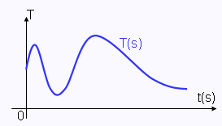Hình 1.1

1.1.2 Hệ thống số (digital system)
Là tập hợp các thiết bị được thiết kế để thao tác thông tin logic hay đại lương vật lý được biểu diển dưới dạng số, tức là những đại lượng chỉ có giá trị rời rạc. Đây thường là các hệ thống điện tử nhưng đôi khi cũng có hệ thống từ, cơ hay khí nén. Một vài hệ thống kỹ thuật số ta thường gặp là: máy vi tính, máy tính tay, thiết bị nghe nhìn số và hệ thống điện thoại. Tín hiệu số được minh họa như hình 1.2
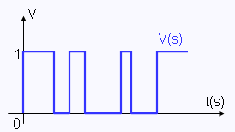Hình 1.2
Mạch số có nhiều ưu điểm hơn so với mạch tương tự do đó mạch số ngày càng có nhiều ứng dụng trong ngành điện tử, cũng như trong hầu hết các lĩnh vực khác.
Một số ưu điểm của kỹ thuật số:
- Thiết bị số dễ thiết kế hơn
- Thông tin được lưu trữ và truy cập dễ dàng và nhanh chóng
- Tính chính xác và độ tin cậy cao
- Có thể lập trình hệ thống hoạt động của hệ thống kỹ thuật số.
- Mạch số ít bị ảnh hưởng bởi nhiễu, có khả năng tự lọc nhiễu,tự phát hện sai và sửa sai.
- Nhiều mạch số có thể được tích hợp trên một chíp IC.
- Độ chính xác và độ phân giải cao.
Nhược điểm của kỹ thuật số
Hầu hết các đại lượng vật lý có bản chất tương tự, và chính những đại lượng này thường là đầu vào và đầu ra được một hệ thống theo dõi, xử lý và điều khiển. Như vậy muốn sử dụng kỹ thuật số khi làm việc với đầu vào và đầu ra dạng tương tự ta phải thực hiện sự chuyển đổi từ dạng tương tự sang dạng số, sau đó xử lý thông tin số từ ngõ vào và chuyển ngược lại từ dạng số đã xử lý sang dạng tương tự, đây là một nhược điểm lớn của kỹ thuật số.
Để sử dụng được hệ thồng kỹ thuật số đối với đầu vào và đầu ra là dạng tương tự ta cần thực hiện các bước sau đây:
Biến đổi thông tin đầu vào dạng tương tự thành dạng số
Xử lý thông tin số
Biến đổi đầu ra dạng số về lại dạng tương tự
Để hiểu được quá trình chuyển đổi đó ta xem ví dụ minh họa hình 1.3 sau:
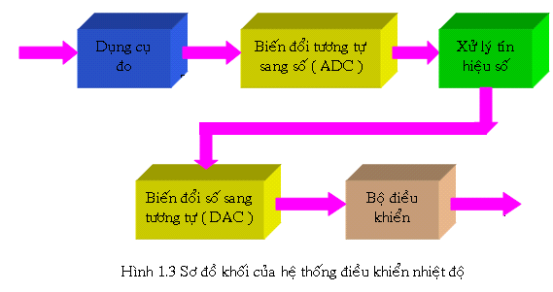
Theo sơ đồ khối ở hình 1.3 thì nhiệt độ dưới dạng tương tự được đo, sau đó giá trị đo được sẽ được chuyển sang đại lượng số bằng hệ thống biến đổi tương tự sang số (Analog to Digital Converter – ADC). Đại lượng số này được xử lý qua một mạch số. Đầu ra số được đưa đến bộ biến đổi số sang tương tự (Digital to Analog Converter – DAC), cuối cùng đầu ra tương tự được đưa vào bộ điều khiển để tiến hành điều chỉnh nhiệt độ.
Một nhược điểm khác của hệ thống số đó là giá thành cao, ví dụ như truyền hình số sẽ tốn kém hơn truyền hình tương tự.
1.1.3 Hệ thập phân
Trong các hệ thống số thì hệ thập phân gần gũi nhất vì nó được ta sử dụng hằng ngày. Khi hiểu các đặc điểm của nó sẽ giúp hiểu hơn những hệ thống số khác.
Hệ thập phân – hay còn gọi là hệ cơ số 10. Bao gồm 10 chữ số (ký hiệu) đó là 0, 1, 2, 3, 4, 5, 6, 7, 8, 9.
Hệ thập phân là một hệ thống theo vị trí vì trong đó giá trị của một chữ số phụ thuộc vào vị trí của nó. Để hiểu rõ điều này ta xét ví dụ sau: xét số thập phân 345. Ta biết rằng chữ số 3 biểu thị 3 trăm, 4 biểu thị 4 chục, 5 là 5 đơn vị. Xét về bản chất, 3 mang giá trị lớn nhất trong ba chữ số, được gọi là chữ số có nghĩa lớn nhất (MSD). Chữ số 5 mang giá trị nhỏ nhất, gọi là chữ số có nghĩa nhỏ nhất (LSD).
Để diển tả một số thập phân lẻ người ta dùng dấu chấm thập phân để chia phần nguyên và phần phân số.
Ý nghĩa của một số thập phân được mô tả như sau:
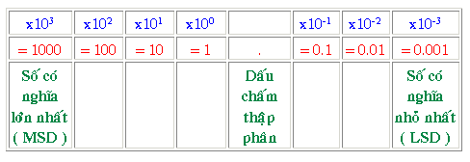
Ví dụ 1: Số 435.568
435.568 = 4x10² + 3x10¹ + 5x10⁰ + 5x10⁻¹ + 6x10⁻² + 8x10⁻³
Tóm lại, một số thập phân; nhị phân hay thập lục đều là là tổng của các tích giữa các giá trị của mỗi chữ số với giá trị vị trí (còn gọi là trọng số) của nó.
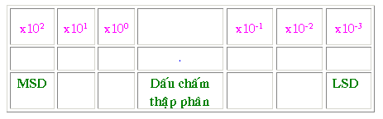

1.1.4 Hệ nhị phân
Trong hệ thống nhị phân (binary system) chỉ có hai giá trị số là 0 và 1. Nhưng có thể biểu diễn bất kỳ đại lượng nào mà hệ thập phân và hệ các hệ thống số khác có thể biểu diễn được, tuy nhiên phải dùng nhiều số nhị phân để biểu diễn đại lượng nhất định.
Tấc cả các phát biểu về hệ thập phân đều có thể áp dụng được cho hệ nhị phân. Hệ nhị phân cũng là hệ thống số theo vị trí. Mỗi nhi phân đều có giá trị riêng, tức trọng số, là luỹ thừa của 2. Để biểu diễn một số nhị phân lẽ ta cũng dùng dấu chấm thập phân để phân cánh phần nguyên và phần lẻ.
Ý nghĩa của một số nhị phân được mô tả như sau:
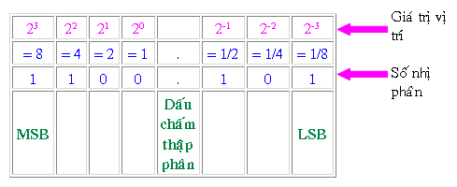
Để tìm giá trị thập phân tương đương ta chỉ việc tính tổng các tích giữa mỗi số (0 hay 1) với trọng số của nó.
Ví dụ2 :
1100.101₂ = (1x 2³) + (1x 2²) + (0x2¹) + (0x2⁰) + (1x2⁻¹) + (0x2⁻²) + (1x 2⁻³ )
= 8 + 4 + 0 + 0 + 0.5 + 0 + 0.125
= 12.125
CÁCH GỌI NHỊ PHÂN
Một con số trong số nhị phân được gọi 1 bit (Binary Digital). Bit đầu (hàng tận cùng bên trái) có giá trị cao nhất được gọi là MSB (Most Significant Bit – bit có nghĩa lớn nhất), bit cuối (hàng tận cùng bên phải) có giá trị nhỏ nhất và được gọi LSB (Least Significant Bit – bit có nghĩa nhỏ nhất).
Số nhị phân có 8 bit được gọi là 1 byte, số nhị phân có 4 bit gọi là nipple. Một nhóm các bit nhị phân được gọi một word (từ) khi số đó có 16 bit, số 32 bit gọi là doubleword, 64 bit gọi là quadword.
Lũy thừa của 2¹⁰ = 1024 được gọi tắt là 1K (đọc K hay kilo), trong ngôn ngữ nhị phân 1k là 1024 chứ không phải là 1000. Những giá trị lớn hơn tiếp theo như:
2¹¹ = 2¹ . 2 ¹⁰ = 2K
2¹² = 2² . 2¹⁰ = 4K
2²⁰ = 2¹⁰ . 2¹⁰ = 1K . 1K = 1M (Mega)
2²⁴ = 2⁴ . 2²⁰ = 4. 1M = 4M
2³⁰ = 2¹⁰ . 2²⁰ = 1K. 1M = 1G (Giga)
2³² = 2² . 2³⁰ = 4.1G = 4G
Bảng trị giá của 2^{n}
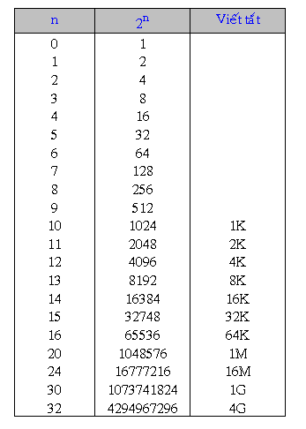
TÍN HIỆU SỐ VÀ BIỂU ĐỒ THỜI GIAN
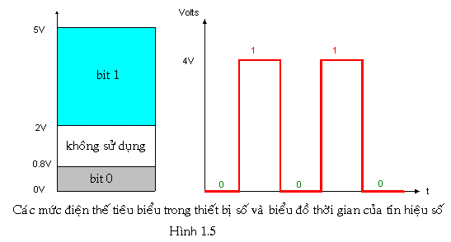
Biểu đồ thời gian dùng để biểu diễn sự thay đổi theo thời gian của tín hiệu số, đặc biệt là biểu diễn hai hay nhiều tín hiệu số trong cùng một mạch điện hay một hệ thống.
CÁCH ĐẾM NHỊ PHÂN
Cách đếm một số nhị phân được trình bày theo bảng sau
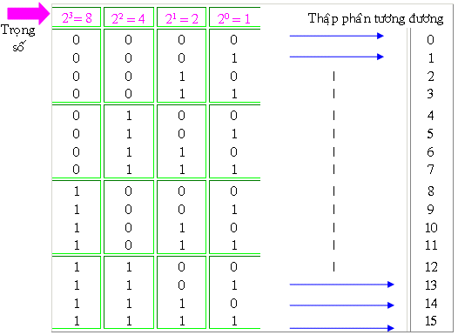
Nếu sử dụng N bit có thể đếm được 2^{N} số độc lập nhau
Ví dụ 3:
2 bit ta đếm được 2² = 4 số ( 00₂ đến 11₂ )
4 bit ta đếm được 2⁴ = 16 số ( 0000₂ đến 1111₂ )
Ở bước đếm cuối cùng, tất cả các bit đều ở trạng thái 1 và bằng 2^{N} – 1 tong hệ thập phân.
Ví dụ: sử dụng 4 bit, bước đếm cuối cùng là 1111₂ = 2⁴ – 1 = 15₁₀
1.1.5 Hệ thống số bát phân (Octal Number System)
Hệ bát phân có cơ số 8 nghĩa là có 8 ký số : 0, 1, 2, 3, 4, 5, 6, 7, mỗi ký số của số bát phân có giá trị bất ký từ 0 đến 7. Mỗi vị trí ký số của hệ bát phân có trọng số như sau:
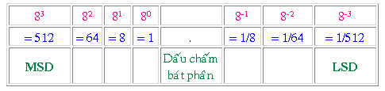

1.1.6 Hệ thống số thập lục phân (Hexadecimal Number System)
Hệ thống số thập lục phân sử dụng cơ số 16, nghĩa là có 16 ký số. Hệ thập lục phân dùng các ký số từ 0 đến 9 cộng thêm 6 chữ A, B, C, D, E, F. Mỗi một ký số thập lục phân biểu diễn một nhóm 4 ký số nhị phân.
Ý nghĩa của hệ thống số thập lục phân được mô tả bằng bảng sau:
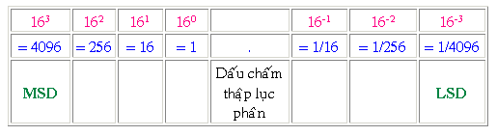
Mối quan hệ giữa các hệ thống thập lục phân, thập phân và nhị phân được trình bày bằng bảng sau:
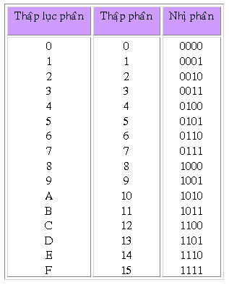
CÁCH ĐẾM SỐ THẬP LỤC PHÂN: khi đếm số thập lục phân, mỗi vị trí được tăng dần 1 đơn vị từ 0 cho đến F. khi đếm đến giá trị F, vòng đếm lại trở về 0 và vị trí ký số kế tiếp tăng lên 1. Trình tự đếm được minh họa như dưới đây:0, 1, 2, 3, 4, 5, 6, 7, 8, 9, A, B, C, D, E, F, 10, 11, 12, 13,...,1A, 1B,...,20, 21,..,26, 27, 28, 29, 2A, 2B, 2D, 2E, 2F,..., 40, 41, 42 …., 6F8, 6F9, 6FA, 6FB, 6FC, 6FD, 6FE, 6FF,700,….

1.2 Mã số
1.2.1 Mã BCD
Trực tiếp liên quan đến mạch số (bao gồm các hệ thống sử dụng số) là các số nhị phân nên mọi thông tin dữ liệu dù là số lượng, các chữ , các dấu, các mệnh lệnh sau cùng cũng phải ở dạng nhị phân thì mạch số mới hiểu ra và xử lý được. Do đó phải có quy định cách thức mà các số nhị phân được dùng để biểu thị các dữ liệu khác nhau, kết quả là có nhiều mã số (gọi tắt là mã) được dùng. Trước tiên mã số thập phân thông dụng nhất là mã BCD ( Binary Coded Decimal: mã số thập phân được mã hóa theo nhị phân ). Sự chuyển đổi thập phân sang BCD và ngược lại gọi là mã hoá và sự lặp mã.
1.2.1.1 Chuyển đổi thập phân sang BCD và ngược lại
Người ta biểu thị các số thập phân từ 0 đến 9 bởi số nhị phân 4 bit có giá trị như bảng dưới đây.
Chúng ta nên chú ý rằng: mã BCD phải được viết đủ 4 bit và sự tương ứng chỉ được áp dụng cho số thập phân từ 0 đến 9, nên số nhị phân từ 1010 (= 10₁₀) đến 1111 (= 15₁₀) của số nhị phân 4 bit không phải là mã BCD.
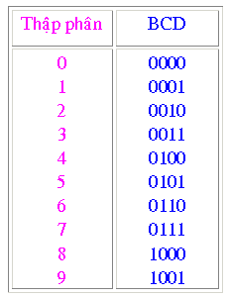
Khi chuyển đổi qua lại giữa thập phân và BCD ta làm như ví dụ minh họa sau đây:
Ví dụ 1: Ðổi 489₁₀ sang mã BCD
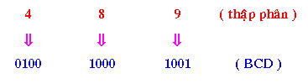
Ví dụ 2: Đổi 537₁₀ sang mã BCD
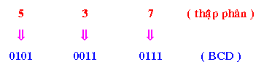
Ví dụ 23: Đổi 0011010010010101₂ (BCD) sang số thập phân
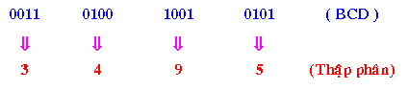
1.2.1.2 So sánh BCD và số nhị phân
Điều quan trọng là phải nhận ra rằng BCD không phải là hệ thống số như hệ thống số thập phân, nhị phân, bát phân và thập lục phân. Thật ra, BCD là hệ thập phân với từng ký số được mã hóa thành giá trị nhị phân tương đương. Cũng phải hiểu rằng một số BCD không phải là số nhị phân quy ước. Mã nhị phân quy ước biểu diễn số thập phân hoàn chỉnh ở dạng nhị phân; Còn mã BCD chỉ chuyển đổi từng ký số thập phân sang số nhị phân tương ứng.
Mã BCD cần nhiều bit hơn để biểu diễn các số thập phân nhiều ký số (2 ký số trở lên. Điều này là do mã BCD không sử dụng tất cả các nhóm 4 bit có thể có, vì vậy có phần kém hiệu quả hơn.
Ưu điểm của mã BCD là dể dàng chuyển đổi từ thập phân sang nhị phân và ngược lại. Chỉ cần nhớ các nhóm mã 4 bit ứng với các ký số thập phân từ 0 đến 9.
Phối hợp các hệ thống số
Các hệ thống số đã trình bày có mối tương quan như bảng sau đây:
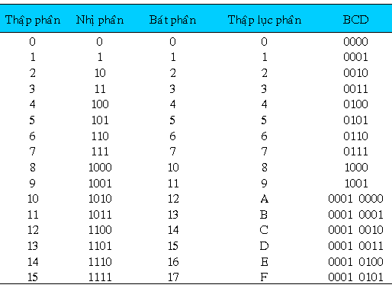
1.2.1.3 Cộng BCD
Khi tổng nhỏ hơn hoặc bằng 9 thì ta thực hiện phép cộng BCD như cộng nhị phân bình thường.
Ví dụ: xét phép cộng 6 và 2, dùng mã BCD biểu diễn mối ký số
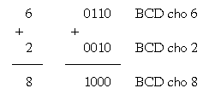
một ví dụ khác, cộng 45 với 33
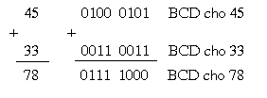
Tổng lớn hơn 9
ta xét phép cộng 5 và 8 ở dạng BCD:
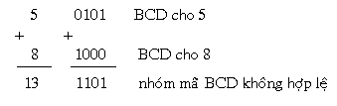
Tổng của phép cộng ở trên là 1101 không tồn tại trong mã BCD. Điều này xảy ra do tổng của hai ký số vượt quá 9. Trong trường hợp này ta phải hiệu chỉnh bằng cách cộng thêm 6 (0110) vào nhằm tính đến việc bỏ qua 6 nhóm mã không hợp lệ.
Ví dụ:
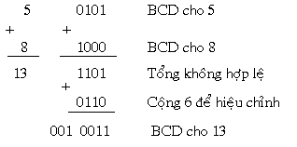
Một ví dụ khác:
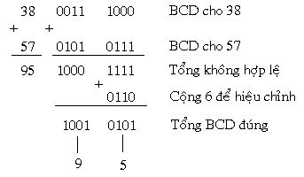

1.2.2 Mã ASCII
Mã chữ số được sử dụng rộng rãi nhất hiện nay là mã ASCII (American Standard Code for Information Interchange). Mã ASCII là mã 7 bit, nên có 2⁷ = 128 nhóm mã, đủ để biểu thị tất cả ký tự của một bàn phím chuẩn cũng như các chức năng điều khiển. Bảng dưới đây minh họa một phần danh sách mã ASCII.

Ký tự | Mã ASCII 7 bit | Bát phân | Thập phân
A  B  C  D  E  F  G  H  I  J  K  L  M  N  O  P  Q  R  S  T  U  V  W  X  Y  Z  0  1  2  3  4  5  6  7  8  9  <ký tự riêng>  .  (  +  $  *  )  _  /  ,  =  <RETURN>  <LINEFEED> | 100 0001`  100 0010  100 0011  100 0100  100 0101  100 0110  100 0111  100 1000  100 1001  100 1010  100 1011  100 1100  100 1101  100 1110  100 1111  101 0000  101 0001  101 0010  101 0011  101 0100  101 0101  101 0110  101 0111  101 1000  101 1001  101 1010  011 0000  011 0001  011 0010  011 0011  011 0100  011 0101  011 0110  011 0111  011 1000  011 1001  010 0000  010 1110  010 1000  010 1011  010 0100  010 1010  010 1001  010 1101  010 1111  010 1100  010 1101  000 1101  000 1010 | 101  102  103  104  105  106  107  110  111  112  113  114  115  116  117  120  121  122  123  124  125  126  127  130  131  132  060  061  062  063  064  065  066  067  070  071  040  056  050  053  044  052  051  055  057  054  075  015  012 | 41  42  43  44  45  46  47  48  49  4A  4B  4C  4D  4E  4F  50  51  52  53  54  55  56  57  58  59  5A  30  31  32  33  34  35  36  37  30  39  20  2E  28  2B  24  2A  29  2D  2F  2C  2D  0D  0A
1.2.3 Mã thừa 3 (Excess – 3 code)
Bảng dưới đây cho biết mã số thừa 3 ứng với số thập phân từ 0 đến 9. Để chuyển đổi số thập phân sang mã thứa 3 trước tiên ta thêm 3 vào số thập phân đó rồi chuyển sang nhị phân bình thường.
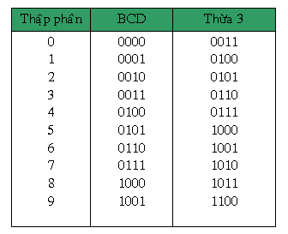
Ví dụ:
2₁₀ g 2 + 3 = 5₁₀ = 0101
5₁₀ g 5 + 3 = 8₁₀ = 1000
Do cách viết số thập phân ra mã thừa 3 tương tự như cách viết số thập phân ra mã BCD đã nói ở trước, nên người ta có thể hiểu mã thừa 3 là một dạng của mã BCD. Để dể phân biệt mã BCD đã nói đến ở phần trước được gọi là mã BCD 8421.

1.2.4 Mã Gray
Bảng dưới đây trình bày mã số Gray cùng với mã số nhị phân và thập phân từ 0 đến 15. Mã Gray được chọn sao cho chỉ thay đổi một vị trí bit giữa hai mã kế nhau.
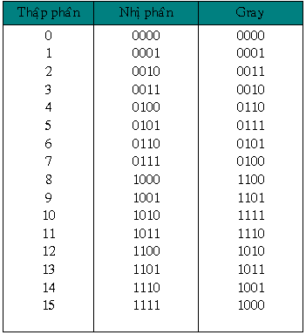
1.2.5 Thêm bit chẵn lẻ để phát hiện sai
Tín hiệu biểu thị số nhị phân truyền từ mạch này sang mạch khác, và nhất là truyền đi xa bị méo dạng và nhiễm nhiễu khiến số nhị phân nhận được có thể sai so với số cần truyền. Để khắc phục hiện tượng này người ta thêm vào mã ASCII 7 bit một bit chẳn lẻ (Parity bit) ở vị trí có nghĩa cao nhất (bên trái) để có dữ liệu 8 bit (1 bit chẵn lẻ, 7 bit dữ liệu gốc). Ở cách dùng lẻ (Odd parity) thì bit parity thay đổi để làm cho tổng số bít 1 trong byte là lẻ. Ví dụ:
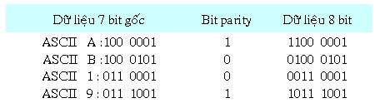
Ở cách dùng chẵn (Even parity) thì bit parity thay đổi để cho tổng số bit 1 trong byte là chẵn. Ví dụ:
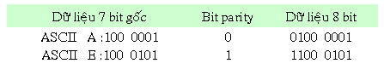
Bằng các thuật toán, các mạch số sẽ đếm tổng số bit cùng loại trong byte nhận được để xử lý, nếu dữ liệu xử lý không khớp với qui ước về bit chẵn lẻ, số đó sẽ được mạch nhận biết là số bị sai.

1.3 Chuyển đổi giữa các hệ thống số
1.3.1 Đổi từ nhị phân sang thập phân
Mỗi ký số nhị phân (bit) có một trọng số dựa trên vị trí của nó. Bất kỳ số nhị phân nào cũng đều có thể đổi thành số thập phân tương đương bằng cách cộng các trọng số tại những vị trí có bit 1.
Để hiểu rõ hơn ta xét một vài ví dụ sau đây:
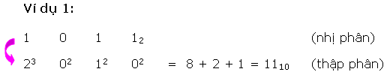
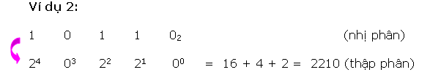
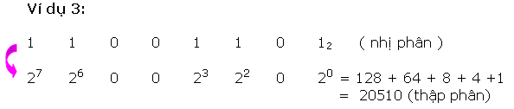

1.3.2 Đổi từ thập phân sang nhị phân
Có hai cách chuyển đổi một số thập phân sang nhị phân tương đương.
Phương pháp thứ nhất là cách đi ngược lại quá trình đổi nhị phân sang thập phân, đó là : số thập phân được trình bày dưới dạng tổng các lũy thừa của 2, sau đó ghi các kí số 0 và 1 vào vị trí bit tương ứng.
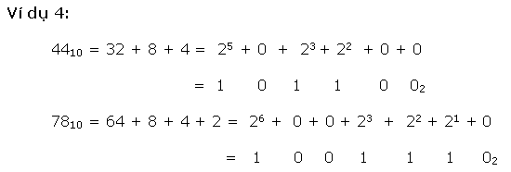
Cách thứ hai giúp chuyển đổi từ số thập phân nguyên sang nhị phân là dùng phương pháp lặp lại phép chia cho 2. Ví dụ, với một số thập phân 27 ta thực hiện phép chia số này cho 2 và ghi lại số dư sau mỗi lần chia cho đến khi thu được thương số bằng 0, và kết quả nhị phân hình thành bằng cách viết số dư đầu tiên là LSB và số dư cuối cùng là MSB.
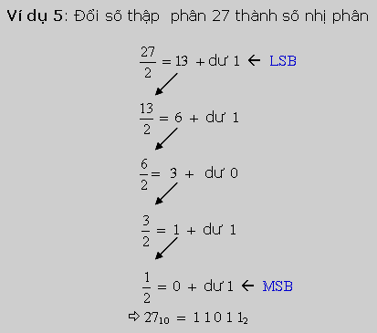
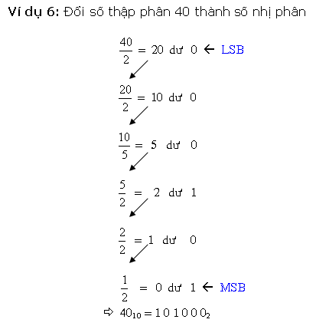
Quá trình chuyển đổi bằng phương pháp này được minh họa bằng lưu đồ sau đây:

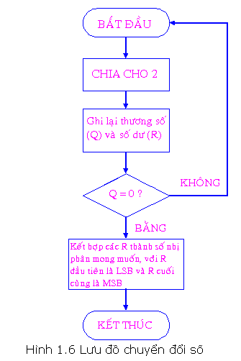
Lưu đồ trên biểu diển phương pháp lặp lại phép chia để chuyển đổi số nguyên thập phân sang nhị phân. Phương pháp này cũng được sử dụng để chuyển đổi số nguyên thập phân sang bất ký hệ thống số nào khác.

1.3.3 Đổi từ bát phân sang thập phân
Ta dể dàng đổi số bát phân sang thập phân tương đương bằng cách nhân từng ký số bát phân với trọng số của nó, rồi cộng kết quả với nhau.
Ví dụ 7: Đổi số bát phân 4708 thành số thập phân
475₈ = 4x(8²) + 7x(8¹) + 5x(8⁰)
= 4x64 + 7x8 + 5x1
= 317₁₀
Ví dụ 8: Đổi số bát phân 34.6 thành số thập phân
34.6₈ = 3x(8¹) + 4x(8⁰) + 6x(8⁻¹)
= 24 + 4 + 0.75
= 28.75₁₀

1.3.4 Đổi từ thập phân sang bát phân
Có thể dùng phương pháp lặp lại phép chia để đổi một số nguyên thập phân sang bát phân tương đương, với số chia là 8.
Ví dụ 9: Đổi số thập phân 36510 thành số bát phân tương đương
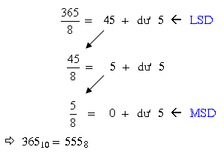
Chú ý một điều là: số dư đầu tiên là số có giá trị nhỏ nhất (LSB) của số bát phân, số dư cuối cùng là số có giá trị lớn nhất (MSB) của số bát phân.

1.3.5 Đổi từ bát phân sang nhị phân
Phép đổi từ bát phân sang nhị phân đuợc thực hiện bằng cách đổi từng ký số bát phân sang số nhị phân 3 bit tương đương. Tám ký số bát phân được đổi như bảng sau đây:
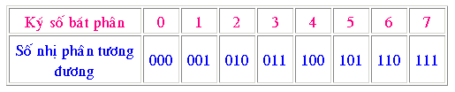
Ví dụ 10:
Đổi số 346₈ sang nhị phân
⇨ Như vậy số bát phân 346₈ tương đương với số nhị phân 011100110₂
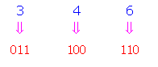
Đổi số 324710 sang nhị phân
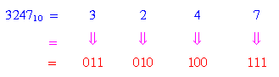
⇨ Như vậy số bát phân 32478 tương đương với số nhị phân: 011010100111₂

1.3.6 Đổi từ nhị phân sang bát phân
Đổi từ số nguyên nhị phân sang bát phân được thực hiêïn ngược lại với quá trình đổi từ bát phân sang nhị phân. Các bit của số nhị phân được nhóm thành từng nhóm 3 bit, bắt đầu từ LSB. Sau đó mỗi nhóm được đổi sang số bát phân tương đương.
Ví dụ 11: đổi số nhị phân 1001101102 thành số bát phân
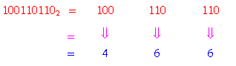
Như vậy số nhị phân 1001101102 tương đương với số bát phân 466₈
khi không đủ 3 bit cho nhóm còn lại, trường hợp này ta sẽ thêm một hoặc hai bit 0 vào bên trái MSB của số nhị phân để đủ cho nhóm sau cùng.
Ví dụ 14: đổi số 110111012 thành số bát phân
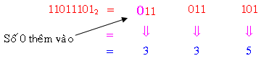
Cách đếm trong hệ bát phân: trong hệ bát phân ký số lớn nhất là 7 vì vậy trong cách đếm bát phân, vị trí ký số tăng từ 0 đến 7, tiếp đó ta lặp lại từ 0 cho đến vòng kế tiếp và tăng vị trí ký số lên 1.
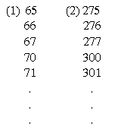
Như vậy với N vị trí số bát phân thì ta có thể đếm từ 0 đến 8^{N} – 1, tổng cộng có 8^{N} số đếm khác nhau. Ví dụ: với 4 vị trí ký số bát phân ta có thể đếm từ 0000₈ đến 7777₈.

1.3.7 Đổi từ thập lục phân sang thập phân
Một số thập lục phân có thể được đổi thành số thập phân tương đương dựa vào dữ liệu mỗi vị trí ký số thập lục phân có trọng số là lũy thừa 16. LSD có trọng số là 16⁰, ký số thập lục phân ở vị trí tiếp theo có số mũ tăng lên. Quá trình chuyển đổi như sau:
Ví dụ ta đổi một số thập lục phân 456₁₆ sang số thập phân tương đương ta làm như sau:
456₁₆ = 4x16² + 5x16¹ + 6x16⁰
= 4x256 + 5x16 + 6x1
= 1024 + 80 + 6
= 1110₁₀
Một ví dụ khác đổi số thập lục phân 4BE₁₆ thành số thập phân tương đương
4BE₁₆ = 4x16² + 11x16¹ + 14x16⁰
= 1024 + 176 + 14
= 1214₁₀
Chú ý, trong ví dụ thứ 2 thay 11 vào B và 14 vào E khi đổi sang thập phân.
Theo cách chuyển đổi như 2 ví dụ trên thì ta có thể đổi bất kỳ một số thập lục phân sang thập phân tương đương.

1.3.8 Đổi từ thập phân sang thập lục phân
Tương tự như cách đổi từ thập phân sang nhị phân hay bát thân, khi đổi từ thập phân sang thập lục phân ta cũng dùng cách lặp lại phép chia cho 16 và lấy số dư như trước.
Ví dụ 15: đổi số 765₁₀ thành số thập lục phân.
Ta thực hiện phép chia, ta được:
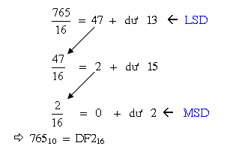
Ví dụ 16: Đổi 724₁₀ thành số thập lục phân
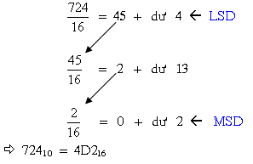
Chúng ta nên nhớ rằng bất kỳ một số dư nào trong phép chia lớn hơn 9 đều được biểu diễn bởi các chữ từ A đến F khi đổi sang số thập lục phân.

1.3.9 Đổi từ thập lục phân sang nhị phân
Cách đổi từ số thập lục phân sang số nhị phân cũng giống như đổi từ bát phân sang nhị phân, nghĩa là mỗi ký số thập lục phân được đổi sang giá trị nhị phân 4 bit tương đương.
Ví dụ17: Đổi số 8D216
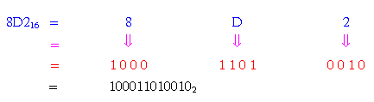

1.3.10 Đổi từ nhị phân sang thập lục phân
Để đổi từ số nhị phân sang thập lục phân ta làm ngược lại cách đổi từ thập lục phân sang nhị phân. Nghĩa là ta nhóm thành từng nhóm 4 bit, mỗi nhóm được đổi sang ký số thập lục phân tương đương. Số 0 có thể được thêm vào để hoàn chỉnh 4 bit cuối cùng.
Ví dụ18: Đổi số 110011011012 thành số thập lục phân
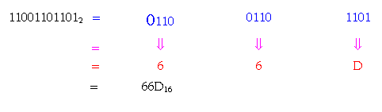
Ví dụ 19: Đổi số 10101001112 thành số thập lục phân
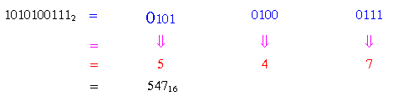
TÓM TẮT CÁC PHÉP CHUYỂN ĐỔI GIỮA CÁC HỆ THỐNG SỐ:
Khi thực hiện phép biến đổi từ hệ nhị phân (hoặc bát phân hay thập lục phân), ta lấy tổng trọng số của từng vị trí ký số.
Khi đổi từ hệ thập phân sang hệ nhị phân (bát phân hay thập lục phân), ta áp dụng phương pháp lặp lại phép chia cho 2 (8 hay 16) và kết hợp các số dư.
Khi đổi từ số nhị phân sang bát phân (hay thập lục phân), ta nhóm các bit thành từng nhóm 3 (hoặc 4) bit và đổi từng nhóm này sang ký số bát phân (hay thập lục phân) tương đương.
Khi đổi từ số bát phân (hay thập lục phân) sang nhị phân, ta đổi mỗi ký tự thành số nhị phân 3 (hoặc 4) bit tương đương.
Khi đổi từ số bát phân sang thập lục phân (hay ngược lại), ta đổi sang nhị phân trước, sau đó đổi sang hệ thống số mong muốn.

1.4 Tính toán với hệ thống số
1.4.1. Cộng số hex (thập lục phân)
Phép cộng số hex được thực hiện giống như cộng thập phân. Sau đây là cách thức để cộng số hex:
Cộng hai ký số hex trong hệ thập phân, tính nhẫm giá trị thập phân tương đương cho những ký số lớn hơn 9
Nếu tổng nhỏ hơn hoặc bằng 15, có thể biểu diễn trực tiếp ở dạng ký số hex
Nếu tổng lớn hơn hoặc bằng 16, trừ 16 và nhớ 1 đến vị trí ký số kế tiếp.
Sau đây là một số ví dụ cộng các số hex minh họa
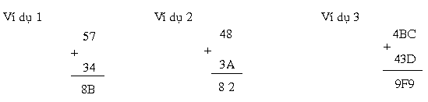

Ở ví dụ 1 ta cộng các LSD (7 và 4) cho ra 11, là B ở hệ hex. Không có số nhớ, cộng 5 và 3 cho ra 8.
Ở ví dụ 2 ta bắt đầu cộng 8 và A, tính nhẫm A ra giá trị thập phân là 10 . Do đó tổng là 18, số này lớn hơn 16 nên ta trừ cho 16 được 2, viết số 2 và nhớ 1 sang vị trí kế tiếp. Cộng số nhớ cho 4 và 3 ta được tổng là 8.
Ở ví dụ 3 tổng của C và D xem như 12 + 13 = 25₁₀, số này lớn hơn 16 nên ta trừ cho 16 còn 9, và nhớ 1 sang vị trí kế tiếp. Cộng số nhớ này với B và 3 ta được 15₁₀ đổi sang số hex là F , nhớ 1 sang vị trí kế tiếp. Cộng số nhớ này với 4 và 4 ta được 9, và kết quả cuối cùng là 9F9.

1.4.2 Cộng nhị phân
Phép cộng hai số nhị phân được tiến hành giống như cộng số thập phân. Các bước của phép cộng nhị phân được áp dụng cho số nhị phân. Tuy nhiên, chỉ có bốn trường hợp có thể xảy ra trong phép cộng hai số nhị phân (bit) tại vị trí bất kỳ. Đó là:
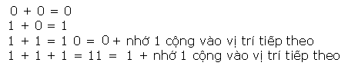
Dưới đây là một vài ví dụ về cộng hai số nhị phân (số thập phân tương đương trong dấu ngoặc):
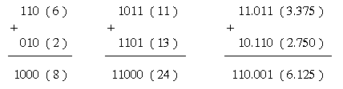
Phép cộng là phép toán số học quan trọng nhất trong hệ thống kỹ thuật số. Như ta sẽ thấy, các phép trừ, nhân và chia được thực hiện ở hầu hết máy vi tính và máy tính bấm tay hiện đại nhất thực ra chỉ dùng phép cộng làm phép toán cơ bản của chúng.

1.4.3 Trừ nhị phân
Trong phép trừ nếu số trừ nhỏ hơn số trừ, cụ thể là khi 0 trừ 1, thì phải mượn 1 ở hàng cao kế và là 2 ở ở hàng đang trừ và số mượn này phải trả lại cho hàng cao kế tương tự như phép trừ của hai số thập phân.
Ví dụ 1: trường hợp trừ hai số nhị phân 1 bit
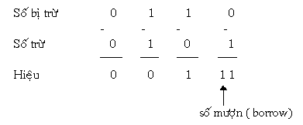
Ví dụ 2: Trừ hai số nhị phân nhiều bit
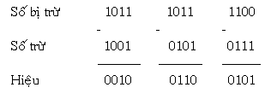
1.4.4 Biểu diễn các số có dấu
Do đa số máy tính xử lý cả số âm lẫn số dương nên cần có dấu hiệu nào đó để biểu thị dấu của số ( + hay - ). Thường thì người ta thêm vào một bit phụ gọi là bit dấu. Thông thường chấp nhận bit 0 là bit dấu biểu thị số dương, bit 1 là bit dấu biểu thị số âm.
Dạng bù 1
Để có bù 1 của số nhị phân, ta thay mỗi bit 0 thành bit 1 và mỗi bit 1 thành bit 0. Nói cách khác, ta thay đỗi mỗi bit trong số nhị phân đã cho thành bit bù (đảo) tương ứng.
Ví dụ :
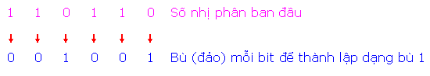
Dạng bù 2
Bù 2 của một số nhị phân được hình thành bằng cách lấy bù 1 của số và cộng 1 vào vị trí nhỏ nhất.
Ví dụ 3: Tìm dạng bù 2 của số 110101₂ = 53₁₀
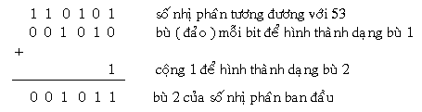
Ví dụ 4:
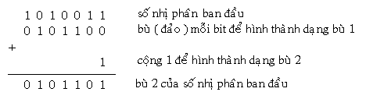
Biểu diễn số có dấu bằng bù 2
Bù 2 biểu diễn những số có dấu theo cách sau đây:
Nếu là số dương, thì trị tuyệt đối được biểu diễn theo dạng nhị phân thực sự của nó, và bit dấu là 0 được đặt vào trước MSB.
Nếu là số âm, trị tuyệt đối được biểu diễn ở dạng bù 2, và bit dấu là 1 được đặt trước MSB.
Ví dụ minh họa:

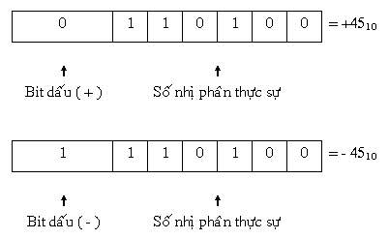
Các phép tính trong bù 2 tương tự như phép tính số nhị phân bình thường.

1.4.5 Nhân nhị phân
Phép nhân số nhị phân được thực hiện tương tự như nhân số thập phân. Quá trình thật ra đơn giản hơn vì ký số của số nhân chỉ là 0 và 1, vì vậy ta chỉ nhân cho 0 hay 1.
Ví dụ:
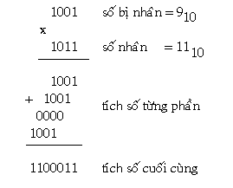
1.4.6 Chia số nhị phân
Phép chia một số nhị phân (số bị chia) cho một số khác (số chia) được thực hiện giống như phép chia số thập phân. Tiến trình thức tế còn đơn giản hơn do khi kiểm tra xem có bao nhiêu lần số chia “ đi vào” số bị chia, chỉ có hai khả năng đó là 0 và 1. Quá trình chia được minh họa bằng ví dụ sau:
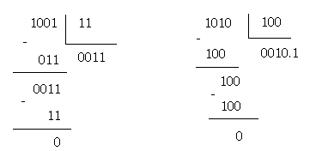
Trong ví dụ đầu tiên ta có 1001₂ chia cho 11₂, tương đương 9₁₀ chia cho 3₁₀
Thương số là 0011₂ = 3₁₀. Trong ví dụ thứ 2, 1010₂ chia cho 100₂ tức là 10₁₀ chia cho 4₁₀ kết quả là 0010.1₂ = 2.5₁₀
Phép chia số có dấu được thực hiện như phép nhân. Số âm được biến thành số dương bằng phép bù, sau đó mới thực hiện phép chia. Nếu số bị chia và số chia có dấu ngược nhau, thương số đổi sang số âm bằng cách lấy bù 2 nó và gán bit dấu là 1. Nếu số bị chia và số chia cùng dấu, thương số sẽ là số dương và được gán bit dấu là 0.

Bài 2:ĐẠI SỐ BOOLE VÀ ỨNG DỤNG

2.1 Thiết kế biểu thức logic
2.1.1 Các phép toán ở đại số Boole
Bởi vì các đại lượng chỉ có hai trạng thái nên đại số Boole rất khác đại số thường và dễ tính toán hơn. Ở đại số Boole không có phân số, số thập phân, số ảo, số phức, căn số… mà chỉ thực hiện chủ yếu 3 phép tính toán cơ bản sau:
Phép OR
Phép AND
Phép phủ định NOT
Các phép tính trên khi áp dụng cho logic 0 và 1:
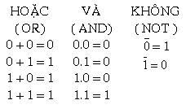
2.1.2 Thiết lập biểu thức logic
Lập hàm logic cho từng cổng ta đã biết cho bất cứ kết nối nào của các cổng. Từ biểu thức biết được ta có thể tính logic ra tương ứng với mỗt tổ hợp logic vào, và lập bảng sự thật của các ngõ vào (biến số) và ngõ ra (hàm). Để tính logic ra tương ứng với một tổ hợp logic và ta thường là tính thẳng trên mạch.
Ví dụ:
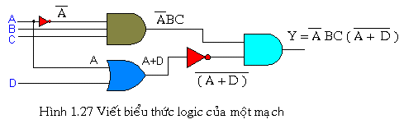
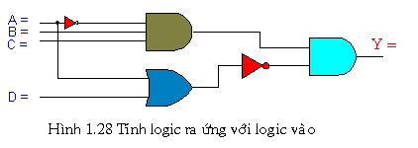
Ví dụ với mạch trên với 4 ngõ vào nên ta có tổng cộng 16 tổ hợp vào nên ta phải tính 16 trạng thái ra khác nhau mới lập được bảng sự thật (Truth Table).
2.1.3 Thực hiện mạch từ biểu thức logic
Ngược lại với viết biểu thức từ mạch là thực hiện mạch từ biểu thức logic. Ví dụ cho biểu thức logic cho là: nhìn vào biểu thức ta thấy ngõ ra là OR của 3 số hạng nên ta thực hiện mỗi số hạng Y trước. Với số hạng đầu ta dùng AND, số hạng thứ 2 ta ĐẢO C sau đó AND với B, số hạng thứ 3 ta cũng thực hiện tương tự , sau cùng ta OR 3 ba số hạng lại.
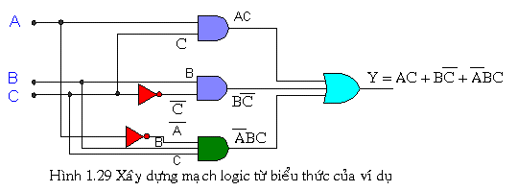

2.2 Các định lý đại số Boole
Một biến số
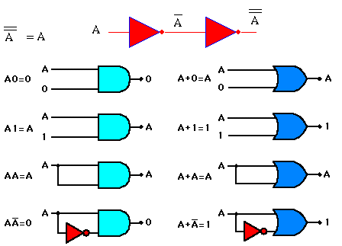

Giao hoán
Phối hợp
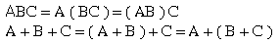
Phân phối
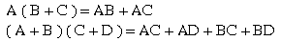
Một số đẳng thức hữu dụng
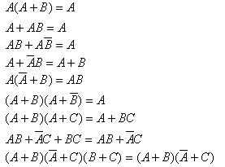
Định lý De Morgan
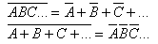
Các định lý của đại số Boole được chứng minh hay kiểm chứng bằng nhiều cách. Các cách chứng minh hay kiểm chứng này tương đối đơn giản, người đọc có thể tự chứng minh hay kiểm chứng.
Ví dụ 1: Thiết kế mạch dùng hai cổng logic thỏa bảng sự thật sau đây
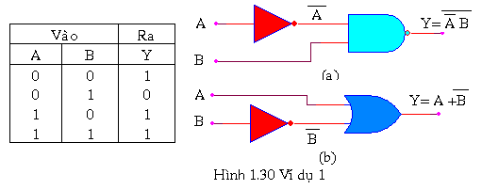
Giải: Vì ngõ ra bằng 0 chỉ một trường hợp nên ta viết hệ thức logic ở trường hợp này. Y= 0 khi A= 0 VÀ B = 1 nên . Để có Y ta đảo , nên . Mạch thực hiện cổng NOT để tạo ra A đảo, tiếp theo là cổng NAND của và B (hình 1.30a)
Mặt khác ta có thể dựa vào bảng sự thật dể viết hàm logic cho Y và kết quả là: sử dụng các định lý của đại số Boole ta biến đổi và được kết quả cuối cùng là (hình 1.30b).
Ví dụ 2: Chứng tỏ .
Giải:
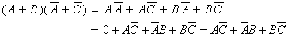
Vận dụng các công thức ta dể dang biến đổi được:
Một cách chứng minh khác là ta có thể dùng bảng sự thật để chứng minh biểu thức trên.

2.3 Sự chuyển đổi giữa các loại cổng logic
Các cổng logic có thể chuyển dổi qua lại lẫn nhau từ cổng này thành cổng khác. Để thuận tiện cho việc thiết kế mạch logic nên phải chuyển đổi giữa các cổng với nhau, chủ yếu là chuyển đổi AND thành OR và ngược lại, chuyển đổi AND – OR thành NAND – NAND. Đa số các bài toán thiết kế logic đều yêu cầu sử dụng cổng NAND(việc chế tạo cổng NAND đơn giản hơn các cổng khác). Để thuận lợi cho việc chuyên đổi cần phải nắm vững các định lý của đại số Boole và đặc biệt là định lý De Morgan.
Sau đây là một số chuyển đổi giữa các cổng với nhau:
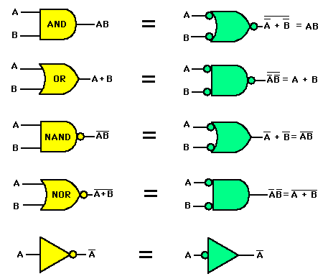
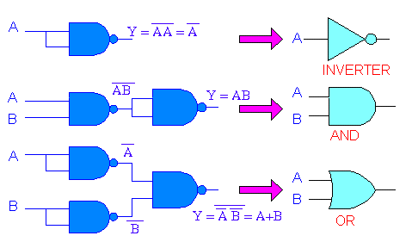
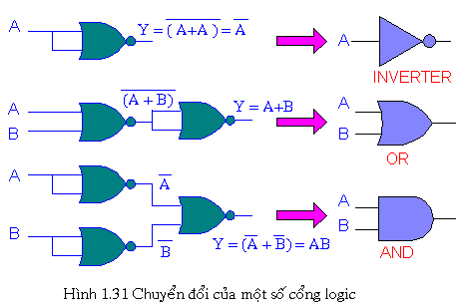

2.4 Áp dụng các định lý đại số Boole để rút gọn biểu thức logic
Các định lý Boole giúp đơn giản các biểu thức logic. Việc đơn giản là cần thiết để mạch thiết kế thực hiện đơn giản và kinh tế hơn. Rút gọn biểu thức là vận dụng các định lý từ hàm một biến cho đến hàm nhiều biến và những đẳng thức hữu dụng. Đặt biệt là hai định lý De Morgan giúp ích cho rất nhiều trong việc rút gọn biểu thức logic và cũng là công cụ chính để chuyển đổi các dạng mạch. Để việc rút gọn biểu thức logic và chuyển đổi mạch dể dàng cần phải nắm vững các định lý của đại số Boole và phải thông thạo chuyển đổi giữa các cổng logic.
Ví dụ 3: Rút gọn các biểu thức sau:
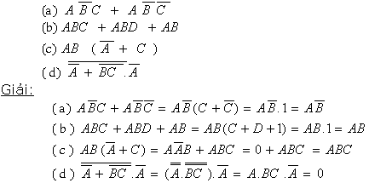
Ví dụ 4: Đơn giản hàm
Giải:
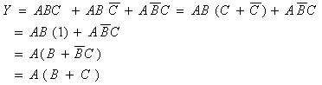
Ngoài việc rút gọn biểu thức logic bằng đại số boole, còn sử dụng đại số boole để đơn giản mạch logic. Để đơn giản mạch logic ta làm các bước sau:
- Từ mạch logic xác định biểu thức cho ngõ ra của mạch
- Sau khi xác định được hàm ngõ ra, tiến hành rút gọn biểu thức bằng cách dùng các định lý của đại số boole, đặc biệt là sử dụng định lý De Morgan.
- Sau khi được biểu thức mới, chúng ta có được mạch logic mới tương đương với mạch logic đã cho.
Ví dụ 5: Đơn giản mạch ở hình 1.32 (a)
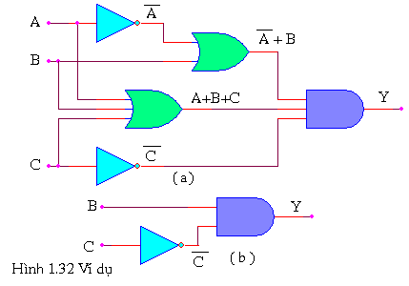
Giải:
Trước tiên ta viết biểu thức logic cho ngõ ra:
Rút gọn biểu thức ta được:
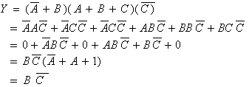
Từ biểu thức vừa rút gọn được ta thành lập được mạch logic mới như hình 1.32b.

2.5 Thiết kế logic tổ hợp
Khi làm một bài toán thiết kế logic tổ hợp ta cần thực hiện đúng các bước sau đây:
Bước 1: Dựa vào yêu cầu của bài toán đặt ra, chúng ta đặt các biến cho ngõ vào và các hàm của ngõ ra tương ứng.
Bước 2: Thiết lập bảng sự thật cho ngõ ra và ngõ vào theo yêu cầu của bài toán
Bước 3: Từ bảng sự thật viết ra biểu thức mô tả sự liên hệ logic giữa ngõ ra và các ngõ vào.
Có hai cách viết biểu thức logic cho ngõ ra, hoặc cho trường hợp logic ra bằng 1, hoặc cho trường hợp logic bằng 0 (hai trường hợp này là tương đương nhau).
Cách viết biểu thức thường ở dạng tổng-các-tích và tích-các-tổng.
Bước 4: Áp dụng các định lý của đại số boole để rút gọn biểu thức logic ngõ ra. Sau đó chuyển sang dạng logic khác để thuận lợi hơn cho việc thực hiện mạch logic.
Bước 5: Từ biểu thức logic rút gọn được ta chuyển sang mạch logic tương ứng.
Ví dụ 6:
Một ngôi nhà có 3 công tắc, người chủ nhà muốn bóng đèn sáng khi cả 3 công tắc đều hở, hoặc khi công tắc 1 và 2 đóng còn công tắc thứ 3 hở. Hãy thiết kế mạch logic thực hiện sao cho:
a. Số cổng là ít nhất.
b. Chỉ dùng một cổng NAND 2 ngõ vào.
Giải:
Bước 1:
Gọi 3 công tắc lần lượt là A, B, C. Bóng đèn là Y.
Trạng thái công tắc đóng là logic 1, hở là 0. Trạng thái đèn sáng là logic 1 và tắt là 0.
Bước 2:
Từ yêu cầu bài toán ta có bảng sự thật:
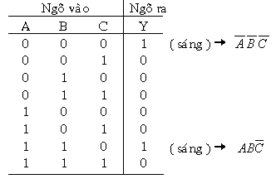
Bước 3: Từ bảng sự thật,ta viết biểu thức ngõ ra theo trường hợp logic 1 vì ngõ ra ở logic 1 xuất hiện ít nhất, như vậy biểu thức tính toán sẽ đơn giản hơn nhiều.
Biểu thức logic ngõ ra
Nếu không rút gọn biểu thức logic ta thực hiện mạch logic thì số cổng logic sử dụng sẽ rất nhiều hình 1.33 (b).
Bước 4: Rút gọn biểu thức logic:
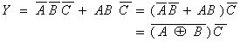
Đến đây thì ta thấy rằng biểu thức logic đã gọn và số cổng logic sử dụng là ít nhất.
Bước 5: Mạch logic tương ứng của biểu thức: hình 1.33 a
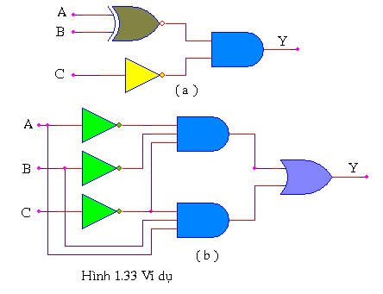
b. biến đổi mạch logic chỉ sử dụng một loại cổng NAND 2 ngõ vào.
Xuất phát từ biểu thức ban đầu, ta sử dụng định lý De Morgan để biến đổi.
Lấy đảo của Y ta được:
Không khai triển vì đã là một cổng NAND. Biểu thức còn ở dạng tổng nên ta đảo một lần nữa, ta được:
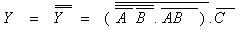
Đến đây ta thấy rằng thừa số trong ngoặc chưa NAND được với C nên ta cần đảo hai lần nữa để được kết quả tất cả đều là cổng NAND 2 ngõ vào:
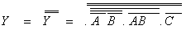
Từ biểu thức trên ta có sơ đồ mạch logic hình 1.34
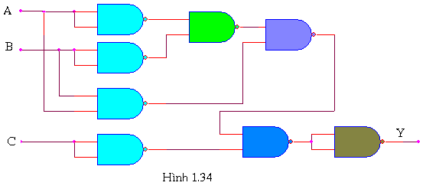

2.6 Ý nghĩa của ký hiệu logic.
Mạch logic (mạch số) nhận dữ liệu ở các ngõ vào và xuất dữ liệu ở ngõ ra. Dữ liệu là tín hiệu nhị phân chỉ gồm hai mức: mức cao (logic 1) hoặc mức thấp (logic 0). Để thuận lợi cho việc thiết kế mạch logic.
Khi không có vòng tròn nhỏ ở đường vào hay đường ra trên ký hiệu mạch logic, đường đó gọi là kích hoạt (tích cực) ở mức cao (active-HIGH). Còn nếu có vòng tròn nhỏ ở đường vào hay đường ra, đường đó gọi là kích hoạt ở mức thấp (active-LOW). Sự có mặt hay vắng mặt của vòng tròn sẽ quyết định trạng thái kích hoạt ở mức cao/kích hoạt ở mức thấp của đầu ra hay đầu vào, nó cũng được dùng để giải thích hoạt động của mạch.
Sau đây là minh họa bằng cổng NAND (hình 1.35).
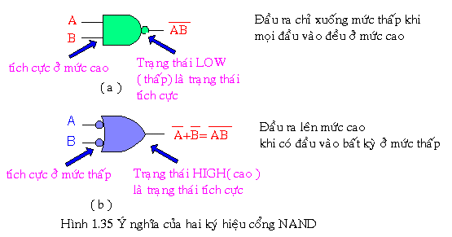
Trên ký hiệu này (hình 1.35 (a)) có vòng tròn ở đầu ra, nhưng không có vòng tròn ở đầu vào. Vì vậy đầu ra tích cực ở mức thấp và đầu vào kích hoạt ở mức cao.
Trên ký hiệu hình 1.35 (b) có đầu ra kích hoạt ở mức cao và các đầu vào kích hoạt ở mức thấp.
Vì sao chúng ta phải tìm hiểu ý nghĩa của ký hiệu logic? Lý do là chúng ta sẽ sử dụng ký hiệu thay thế này để biểu vẽ và phân tích logic theo dạng tác động kích hoạt và cách thay thế ký hiệu logic như sau:
Để có ký hiệu thay thế cho một cổng logic, ta hãy lấy ký hiệu chuẩn rồi thay đổi ký hiệu đại số của nó (OR thành AND, hoặc AND thành OR ), và đổi vòng tròn trên cả hai đầu vào lẫn đầu ra.
Để giải thích hoạt động của một cổng logic, ta cần chú ý trạng thái logic nào, 0 hay 1, là trạng thái kích hoạt của đầu vào và đầu ra.
Ví du 7:
Cho ngõ ra của mạch như hình 1.36 a, vẽ lại mạch để mô tả ngõ ra tác động ở mức thấp.
Giải: Vì ngõ ra tác động mức thấp nên thêm vòng tròn phủ định. Do đó đổi OR thành AND với các vòng tròn phủ định ở ngõ vào. Theo quy luật ta thêm vòng tròn phủ định cho ngõ ra của cổng OR và NAND còn cổng NOT thì không vì đã có vòng tròn phủ định. Tiếp theo chuyển đổi cổng OR và NAND để đảm bảo logic (hình 1.36 b).
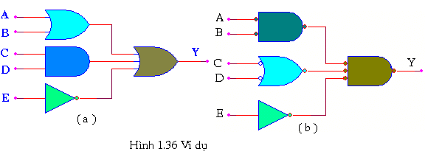

Bài 3 CÁC LOẠI TTL

3.1 TTL ngõ ra cực thu để hở
Hình 1.56 là cấu trúc của một cổng nand 2 ngõ vào và có ngõ ra cực thu để hở. Nhận thấy trong cấu trúc của mạch không có điện trở hay transistor nối từ cực thu của transistor ra dưới Q3 (transistor nhận dòng ) lên V_{cc}. Khi giao tiếp tải ta phải thêm bên ngoài mạch một điện trở nối từ ngõ ra Y lên V_{cc} gọi là điện trở kéo lên (pull up resistor Rp) có trị số từ trên trăm ohm đến vài kilo ohm tuỳ theo tải
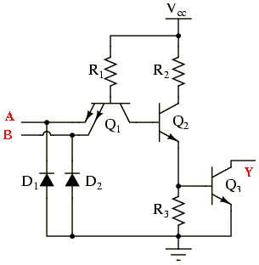
Hình 1.56 cấu trúc của 1 cổng nand 2 ngõ vào và có ngõ ra cực thu để hở
Chẳng hạn với mạch cổng nand ở trên ta muốn điều khiển tải là một đèn led, led sáng khi ngõ ra ở mức thấp, vậy điện trở kéo lên có thể được tính toán như sau :
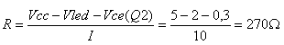
Có thể dùng 270 hay 330 ohm, đây cũng chính là điện trở hạn dòng cho led
Còn khi muốn led sáng ở mức cao thì
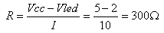
Khi này dòng ra sẽ là
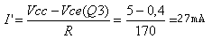
Với điện áp đặt trên led bằng áp V_{CE} của Q3, led sẽ tắt
Bây giờ ta sẽ thực hiện nối chung nhiều ngõ ra cực thu để hở lại với nhau (chẳng hạn 3 cổng NAND) xem có gì xảy ra.
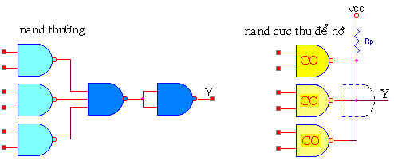
Hình 1.57 Cách nối chung nhiều ngõ ra cực thu để hở

Nếu Q3 của cả 3 cổng NAND đều tắt, tức là ngõ ra đều ở cao, chúng nối chung lại với nhau, vậy ngõ ra chung tất nhiên ở cao
Khi một trong 3 cổng NAND có ngõ ra ở thấp (Q3 dẫn) thì sẽ có dòng đổ từ nguồn qua điện trở kéo lên để đi vào cổng not này, vậy ngõ ra nối chung sẽ phải ở thấp, mức thấp này không ảnh hưởng gì đến 2 transistor Q3 của 2 cổng kia cả
Như vậy ngõ ra nối chung này hoạt động như là ngõ ra của 1 cổng AND mà 3 ngõ vào chính là 3 ngõ ra của các cổng nối chung ngõ ra. Đây được gọi là cách nối AND các ngõ ra lại với nhau, ta cũng có thể chuyển qua cách nối NOR theo định lý De Morgan.
Qua hình so sánh ở trên sẽ thấy cách dùng cổng nand thường sẽ tốn kém và phức tạp hơn cách dùng cổng nand cực thu để hở (open colector : CO) mặc dù cả 2 cách đều dùng để thực hiện hàm logic
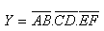
Tổng quát cách tính điện trở kéo lên
Nói chung khi tính điện trở kéo lên thì phải xem xét đến khả năng chịu dòng của transistor ra cổng cực thu hở cũng như điện thế V_{OL} (max) và V_{OH} (min). Tuỳ theo yêu cầu sử dụng, khi muốn giảm công suất tiêu tán thì có thể giảm giá trị điện trở kéo lên, còn khi muốn tăng tốc độ chuyển mạch thì có thể tăng điện trở kéo lên tuy nhiên giá trị điện trở này phải nằm trong giới hạn giữa Rpmax và Rpmin với
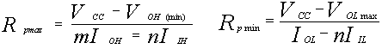
Chẳng hạn với loại TTL chuẩn ra cực thu để hở nối chung lại 4 ngõ với nhau và thúc 3 cổng TTL khác thì
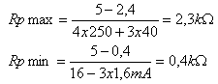
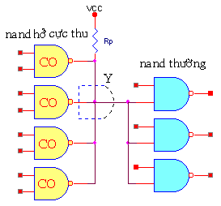
Hình 1.58 Cách măc điện trở kéo lên

3.2 TTL có ngõ ra 3 trạng thái
TTL có ngõ ra 3 trạng thái (hình 1.59) là TTL có ngõ ra ở tầng cuối cùng là loại 3 trạng thái.
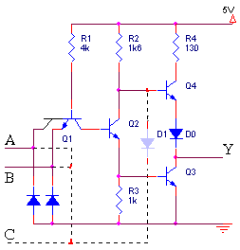
Hình 1.59 Cấu trúc của một loại TTL ngõ ra 3 trạng thái
Có một đường điều khiển C (hay đường cho phép G) và một diode được thêm vào.
Khi C ở cao, diode D không dẫn thì mạch hoạt động bình thường như cổng nand ở trước.
Bây giờ đặt C xuống thấp, chẳng hạn nối mass, lập tức Q1 dẫn, dòng đổ qua R1 xuống mass, mà không đổ vào Q2. Q2 ngắt kéo theo Q3 ngắt. Cùng lúc dòng qua R2 sẽ đổ qua diode D1 xuống mass, tức là Q4 cũng không dẫn.
Trong điều kiện cả Q3 và Q4 đều không dẫn, ngõ ra Y chẳng nối với mass hay nguồn gì cả, tổng trở ngõ ra là rất cao, đây chính là trạng thái thứ 3 của mạch.
Khi này nếu có nối nhiều ngõ ra lại với nhau thì khi ở trạng thái thứ 3, các ngõ ra sẽ không bị ảnh hưởng bởi nhau.
Lợi dụng đặc điểm này ta có thể tạo nên đường bus chung
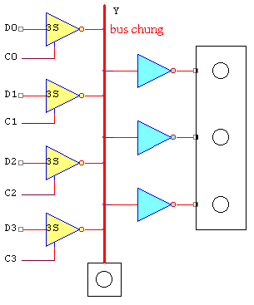
Hình 1.60 Cách tạo đường bus
Như hình 1.60 cho thấy khi C1, C2, C3 ở mức cao, ngõ ra 3 cồng này ở Z cao, nếu C0 ở mức thấp thì tín hiệu D0 sẽ được đưa tới Y
Khi C1 ở mức thấp còn các C0, C2, C3 ở mức cao thì tín hiệu D1 sẽ được đưa tới Y
Tương tự khi ta đưa đường khiển của cổng nào xuống thấp thì tín hiệu đường đó được đưa lên bus
Tuy nhiên khi đã nối chung các ngõ ra 3 trạng thái lại với nhau thì không nên cho nhiều ngõ điều khiển xuống thấp vì khi này sẽ xảy ra tình trạng tranh chấp bus
Đây có thể coi là một cách ghép kênh dữ liệu, cách này ngày nay đang được sử dụng rộng rãi, đặc biệt trong lĩnh vực máy tính.
Kí hiệu cho mạch có ngõ ra 3 trạng thái là thêm dấu tam giác nhỏ như hình 1.61. Cũng cần lưu ý là ngõ điều khiển C cũng có thể tác động ở mức cao để đặt ngõ ra ở trạng thái tổng trở cao, điều này do công nghệ chế tạo thay đổi mạch thêm một chút.
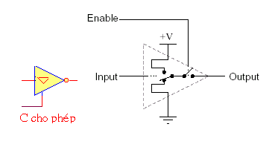
Hình 1.61 kí hiệu cho mạch ngõ ra 3 trạng thái

3.3 Phân loại TTL
TTL bắt đầu bằng mã số 54 hay 74. Mã 54 được dùng trong quân sự hay công nghệ cao nên không trình bày, ở đây chỉ nói đến mã 74 dùng trong dân sự hay thương mại. Theo công nghệ chế tạo, các loại 74 khác nhau bao gồm:
TTL loại thường 74XX :
Loại này được ra đời sớm nhất ngay từ năm 1964, là sản phẩm của tập đoàn Texas Instruments. Ngày nay vẫn còn dùng. Loại này dung hoà giữa tốc độ chuyển mạch và mất mát năng lượng (công suất tiêu tán). Nền tảng bên trong mạch thường là loại ngõ ra cột chạm như đã nói ở phần trước. Một số kí hiệu cho cổng logic loại này như 7400 là IC chứa 4 cổng nand 2 ngõ vào, 7404 là 6 cổng đảo,… Cần để ý là khi tra IC, ngoài mã số chung đầu là 74, 2 số sau chỉ chức năng logic, còn có một số chữ cái đứng trước mã 74 để chỉ nhà sản xuất như SN là của Texas Instrument, DM là của National Semiconductor,…
TTL công suất thấp 74LXX và TTL công suất cao 74HXX
Loại 74LXX có công suất tiêu tán giảm đi 10 lần so với loại thường nhưng tốc độ chuyển mạch cũng giảm đi 10 lần. Còn loại 74HXX thì tốc độ gấp đôi loại thường nhưng công suất cũng gấp đôi luôn. Hai loại này ngày nay không còn được dùng nữa, công nghệ schottky và công nghệ CMOS (sẽ học ở bài sau) đã thay thế chúng
TTL schottky 74SXX và 74LSXX
Hai loại này sử dụng công nghệ schottlky nhằm tăng tốc độ chuyển mạch như đã nói ở phần trước. Với loại 74LSXX, điện trở phân cực được giảm xuống đáng kể so với loại 74SXX nhằm giảm công suất tiêu tán của mạch. 74LSXX được coi là CHỦ LỰC của họ TTL trong những năm 1980 và ngày nay mặc dù không còn là loại tốt nhưng nó vẫn là loại phổ dụng.
TTL shorttky tiên tiến 74ASXX và 74ALSXX
Hai loại này được phát triển từ 74SXX và 74LSXX nhưng có thêm nhiều sửa đổi mới trong mạch do đó có nhiều đặc điểm nổi bật hơn hẳn các loại trước
- Có hoạt động logic và chân ra nói chung là giống như các loại trước
- Giập dao động trên đường dẫn tốt hơn
- Chống nhiễu và ổn định cao hơn trong suốt cả khoảng nhiệt độ chạy
- Dòng ngõ vào giảm đi một nửa
- Sức thúc tải gấp đôi
- Tần số hoạt động tăng lên trong khi công suất tiêu tán lại giảm xuống
Điểm mạnh của nó thì có nhiều nhưng giá thành còn khá cao, nên chúng dùng chưa rộng rãi bằng 74LSXX, thường được dùng trong máy vi tính hay các ứng dụng đòi hỏi tần số cao.
TTL nhanh 74FXX
Đây là loại TTL mới nhất sử dụng kĩ thuật làm mạch tích hợp kiểu mới nhằm giảm bớt điện dung giữa các linh kiện hầu rút ngắn thời gian trễ do truyền, tức tăng tốc độ chuyển mạch. Loại này do hãng Motorola sản xuất và thường được dùng trong máy vi tính nơi cần tốc độ rất rất nhanh.
Bảng sau so sánh một số thông số chất lượng của các loại TTL kể trên
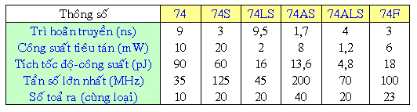
Còn bảng dưới đây tóm tắt các thông số điện thế và dòng điện ở ngõ vào và ngõ ra của các loại TTL kể trên
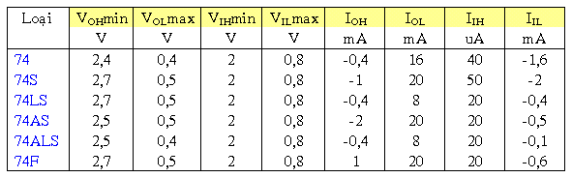
Theo kiểu ngõ ra, như đã tìm hiểu ở trên TTL gồm loại:
- Ngõ ra cột chạm
- Ngõ ra cực thu để hở
- Ngõ ra 3 trạng thái
Ngoài ra cũng có một số loại TTL được chế tạo dùng cho chức năng riêng như cổng đệm, cổng thúc, cổng nảy schmitt trigger, cổng AOI,...
Cổng đệm cổng thúc: là những cổng mạch logic có cấu trúc không khác mấy các loại cổng logic thông thường nhưng được tích hợp sẵn transistor ở bên trong nhờ đó áp ra lẫn dòng ra đều có thể tăng, ta có thể dùng để giao tiếp với tải có áp lên đến 30V hay dòng lên hàng chục mA
Một số cổng đệm thúc là loại có ngõ ra cực thu để hở cho phép ta chọn điện trở kéo lên phù hợp với tải như đã thấy ở phần trước
Một số cổng đệm thúc là loại có ngõ ra 3 trạng thái, nhiều cổng song song dùng cho truyền dữ liệu, phát thu bus-đệm thúc bus 2 chiều
Nhiều cổng đệm thúc không thực hiện chức năng logic mà đơn giản chỉ để đệm và thúc cho tải
Cổng nảy schmitt trigger: là loại cổng logic cho phép chuyển trạng thái dứt khoát giữa mức cao và mức thấp. Với cổng logic thường khi tín hiệu vào có chuyển tiếp chậm thì tín hiệu ra thường có thể bị rung. Với cổng nảy schmitt thì không. Khi tín hiệu chuyển tiếp từ mức thấp lên mức cao nếu đạt tới 1 áp ngưỡng VT+ thì lập tức tín hiệu ra lên cao. Còn khi tín hiệu chuyển tiếp từ mức cao xuống thấp nếu đạt đến 1 áp ngưỡng VT- thì lập tức tín hiệu ra xuống mức thấp. VT+ phải lớn hơn VT-. Chính sai khác giữa VT+ và VT- còn gọi là độ trễ mà cổng nảy schmitt có thể giảm ảnh hưởng của nhiễu rất nhiều. Cổng nảy schmitt có thể dùng làm mạch chuyển mức tín hiệu từ cảm biến hồng ngoại thành tín hiệu mức logic kích cho mạch đếm trong ứng dụng mạch đếm sự kiện mà ta sẽ tìm hiểu ở chương 3, hay nó cũng có thể dùng để chuyển dạng sóng sin khi đã giảm áp thành song vuông mức TTL.
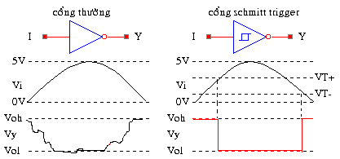
Hình 1.62 Cổng NOT Schmitt trigger và giản đồ tín hiệu
Cũng chế tạo từ các transistor lưỡng cực, ngoài TTL còn có các dạng mạch khác được sử dụng hạn chế nhưng cũng có những đặc điểm riêng được nói đến ở đây bao gồm :
HTL (high threshold logic) vi mạch số mức ngưỡng cao. HTL có điện áp ngưỡng khá cao khoảng 7 đến 8 V nên mức tạp âm cho phép lớn, sức chống nhiễu sẽ cao nhưng mà tốc độ chuyển mạch của HTL khá chậm so với TTL. HTL được sử dụng ở các thiết bị điều khiển công nghiệp nơi cần độ tin cậy cao mà tốc độ cũng không lớn lắm
ECL (emitter coupled logic) vi mạch số ghép cực emitter chung. ECL có tốc độ chuyển mạch rất rất nhanh, sức chịu tải lớn, tạp âm bên trong thấp nhưng mức tạp âm cho phép lại nhỏ, mất mát năng lượng lớn, mức điện áp ra thay đổi theo nhiệt độ.
I2C (integrated injection logic ) vi mạch số tích hợp phun
Để thoả mãn nhu cầu về vi mạch cỡ lớn (LSI), người ta cố gắng tăng hết cỡ độ tích hợp của vi mạch. Trên miếng bán dẫn Si (vd 6x6 mm) cần phải đặt được hết mức số phần tử logic. Muốn thế thì, một là mỗi phần tử logic phải đơn giản về mạch và chỉ chiếm diện tích nhỏ, hai là tiêu hao công suất của mỗi phần tử logic phải càng nhỏ để tiêu hao công suất tổng của miếng Si trong giới hạn cho phép. Cổng TTL không thoả mãn điều kiện này.
Đầu những năm 70, I2L được nghiên cứu thành công để sản xuất vi mạch cỡ LSI. Mỗi phần tử logic của I2ØL chỉ chiếm diện tích rất nhỏ, cỡ 0,0026mm² và dòng điện làm việc chỉ dưới 1nA; độ tích hợp đến 500 cổng /1mm² ( độ tích hợp của mạch TTL cỡ 20 cổng/1mm²).
Điểm mạnh nổi bật của I2L là đơn giản, áp thấp, dòng cực nhỏ, độ tích hợp cao. Còn điểm yếu chính của nó là tốc độ đóng mở khá chậm và biên độ điện áp ra nhỏ.
Một số IC chứa cổng logic thông dụng:
Loại ngõ ra cột chạm :
7400/LS00 : 4 NAND 2 ngõ vào
7410/LS10 : 3 NAND 3 ngõ vào
7420/LS20 : 2 NAND 4 ngõ vào
7430/LS30 : 1 NAND 8 ngõ vào
7402/LS02 : 4 NOR 2 ngõ vào
7427/LS27 : 3 NOR 3 ngõ vào
7404/LS04 : 6 NOT
7408/LS08 : 4 AND 2 ngõ vào
7411/LS11 : 3 AND 3 ngõ vào
7421/LS21 : 2 AND 4 ngõ vào
7432/LS32 : 4 OR 2 ngõ vào
7425 : 2 OR 4 ngõ vào
7486/LS86 : 4 EXOR 2 ngõ vào
loại ngõ ra cột chạm, nảy schmitt trigger
74132/LS132 : 4 NAND 2 ngõ vào
7413/LS13 : 2 NAND 4 ngõ vào
7414/LS14 : 6 NOT
Loại ngõ ra cực thu để hở :
7401/LS01 : 4 NAND 2 ngõ vào
7403/LS03 : 4 NAND 2 ngõ vào
7412/LS12 : 3 NAND 3 ngõ vào
7422/LS22 : 2 NAND 4 ngõ vào
7405/LS05 : 6 NOT
7409/LS09 : 4 AND 2 ngõ vào
74LS15 : 3 AND 3 ngõ vào
74LS266 : 4 EXOR 2 ngõ vào
Loại đệm ra cột chạm
7437/LS37 : 4 NAND 2 ngõ vào
7440/LS40 : 2 NAND 4 ngõ vào
7428/LS28 : 4 NOR 2 ngõ vào
Loại đệm thúc, ra cực thu để hở
7406 : 6 NOT, áp 30V
7407 : 6 đệm thúc, áp 30V
7417 : 6 đệm thúc, áp 15V
7418 : 6 NOT, áp 15V
7426/LS26 : 4 NAND 2 ngõ vào, áp 15V
7438/LS38 : 4 NAND 2 ngõ vào
7433/LS33 : 4 OR 2 ngõ vào
Loại đệm thúc ra 3 trạng thái
74125/LS125 : 4 đệm, thúc bus
74126/LS126 : 4 đệm, thúc bus
74ls244 : 8 đệm, thúc bus
loại đệm, thúc 2 chiều (phát thu)
74LS234 : 4 phát thu
74LS245 : 8 phát thu
Sơ đồ chân ra của một số IC cổng logic hay dùng loại 74 chuẩn

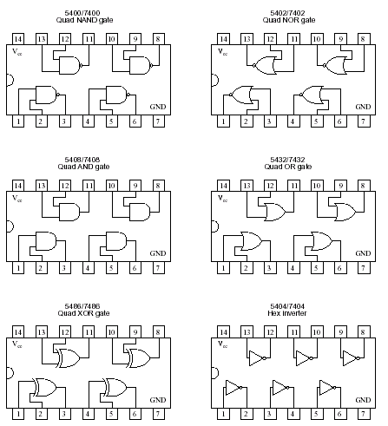
Hình 1.63 Sơ đồ chân của một số IC họ 74

3.4 Đặc tính điện
Đây là những thông tin đi kèm với IC ở dạng tài liệu để cho việc sử dụng IC chính xác hiệu quả.
Vì có nhiều loại TTL khác nhau nên các đặc tính điện của chúng cũng khác nhau, tuỳ loại. Có thể xem chi tiết ở sách dữ liệu (data book) hay bảng dữ liệu (data sheet),… Có 4 loại đặc tính kĩ thuật của một IC bao gồm:
Các định trị tối đa tuyệt đối (absolute maximum ratings): đây là những giá trị ngưỡng đỉnh mà không nên vượt qua vì sẽ làm hư IC.
Các điều kiện hoạt động khuyến cáo (Recommended operating conditions): thường chỉ nói đến áp nuôi V_{cc}, điện thế ra mức cao V_{OH}, điện thế ra mức thấp V_{OL}, khoảng nhiệt độ. Đây là các trị số cho phép, không nên vượt qua vì sẽ không bảo đảm hoạt động logic bình thường cho các IC.
Các đặc tính điện (Electrical characteristics) trong khoảng nhiệt độ cho phép: nhiều đặc tính điện cần cho việc sử dụng, thiết kế mạch logic.
Các đặc tính chuyển mạch (Switching characteristics): thường ghi ở điện thế cấp điện Vcc = 5V và nhiệt độ phòng 20 độ C. Đây là các đặc tính nói đến các trì hoãn cũng như các thời tăng, thời giảm khi chuyển mạch. Các thông số này phụ thuộc vào tải ở ngõ ra nhất là điện dung của tải.
Các bảng dưới đây liệt kê đặc tính của loạt 74XX và 74LSXX hay được dùng, các đặc tính của các loại khác hay của từng IC cụ thể có thể xem trong bảng dữ liệu của IC
Các định trị tối đa tuyệt đối:
Điện thế cung cấp V_{cc} : 7 V
Điện thế vào V_{IOL} : 7 V
Khoảng nhiệt độ hoạt động T_{A} : 0 đến 740 độ C
Khoảng nhiệt độ lưu trữ T_{s} :-65 độ C đến 150 độ C
Các điều kiện hoạt động khuyến cáo:
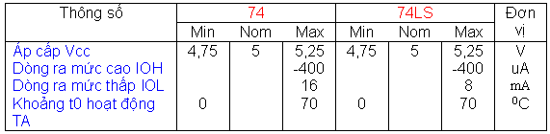
Trong đó :
Min : trị nhỏ nhất
Nom : trị bình thường
Max : trị lớn nhất
Typ : trị điển hình
Đặc tính điện trong khoảng nhiệt độ hoạt động:
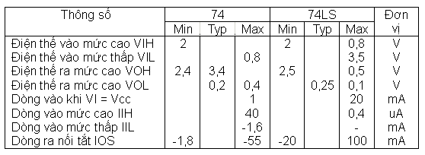
Đặc tính chuyển mạch ở Vcc = 5V TA 25 độ C
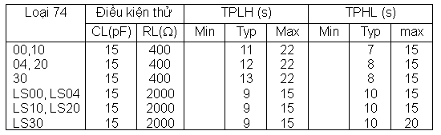
Các cổng logic và các mạch logic khác không phải cổng cũng có các đặc tính ngõ vào ngõ ra như trên, tuy nhiên cũng có nhiều cổng, nhiều mạch đặc biệt có đặc tính khác xa.
Cũng nên lưu ý rằng các dòng ra ghi ở trước là dòng khi phải bảo đảm điện thế nằm trong khoảng điện thế quy định, nếu không thì dòng có thể lớn hơn rất nhiều.

Với mỗi một cổng logic hay 1 mạch chứa cổng logic đó, khi đánh giá, sử dụng chúng ta cần quan tâm tới những thông số và đặc tính chính của chúng
2.1 Nguồn nuôi và công suất tiêu tán
V_{cc} : điện áp nguồn cấp cho IC.
I_{cc} : Dòng điện mà các mạch trong IC tiêu thụ từ nguồn.
Vậy năng lượng mà IC sẽ dùng là P = V_{cc}.I_{cc}. Với Icc là dòng trung bình khi các cổng hoạt động ở mức cao và mức thấp. Năng lượng này không phải là được sử dụng có ích hết mà sẽ bị mất đi một phần ở dạng nhiệt do phải đốt nóng các điện trở, transistor khi mạch hoạt động, nó được gọi là công suất tiêu tán.
Khi không chuyển mạch, nguồn vẫn phải cung cấp để đảm bảo phân cực cho mạch do đó vẫn có mất mát một ít năng lượng, đó là công suất tĩnh.
Khi hoạt động chuyển mạch, năng lượng bị mất đó được quy về công suất động, nếu tần số càng cao, mạch chuyển mạch càng nhiều thì nó phải lớn lên. Công suất tiêu tán chung sẽ là tổng của hai loại mất mát trên:
P = P_{s} + P_{d}
P_{s} của các cổng logic tính chung khoảng 10mW
Công suất tiêu tán được nói đến để đánh giá chất lượng của IC, rõ ràng nếu mạch logic nào có nó thấp thì được đánh giá cao hơn, nhưng cũng có một tiêu chuẩn khác cần quan tâm là tốc độ chuyển mạch của cổng.

2.2 Tốc độ chuyển mạch
Ta biết rằng cấu tạo của cổng logic cũng chỉ là các linh kiện điện tử, transistor ngắt dẫn cần phải có thời gian do đó nếu ngõ vào của cổng logic thay đổi trạng thái thì chắc chắn ngõ ra không thể thay đổi ngay được, thời gian đó rất nhỏ, được gọi là thời gian chuyển tiếp và sai biệt về thời gian giữa sự thay đổi logic ngõ ra so với ngõ vào được gọi là trì hoãn truyền
Đặc tính chuyển mạch của 1 cổng NOT mạch TTL được minh hoạ như hình vẽ sau

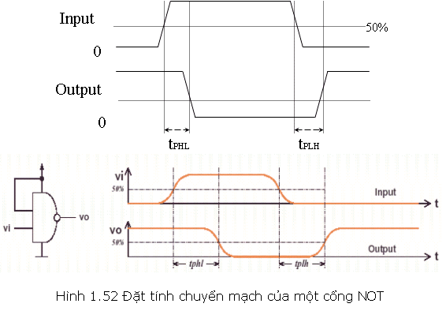
Trong đó :
t_{PHL} : thời gian chuyển tiếp cạnh xuống
t_{PLH} : thời gian chuyển tiếp cạnh lên
Khi trì hoãn truyền t_{PHL} hay t_{PLH} bằng đúng nửa chu kì tín hiệu thì cổng logic sẽ không còn tác dụng nữa (chẳng hạn với cổng NOT sẽ không còn đảo chính xác được). Điều này đặt giới hạn lên tần số thay đổi dữ liệu ngõ vào gọi là tần số tín hiệu tối đa fmax.
Ta có f_{max} = 1/2t_{PLH}
Điều này có nghĩa là f_{max} càng cao thì cổng càng chuyển mạch tốt, nhanh, nhưng nếu vượt qua f_{max} (giá trị quy định trong tờ dữ liệu của nhà sản xuất) thì mạch sẽ hoạt động sai logic.
Để đánh giá chính xác giữa các loại cổng người ta đã liên kết cả hai đặc tính công suất tiêu tán và tốc độ chuyển mạch lại thành tích số tốc độ - công suất. Nếu tích này càng nhỏ thì cổng càng tốt và thích hợp với nhiều ứng dụng tốc độ cao hay công suất tiêu tán thấp hay cả hai.

2.3 Tham số về áp và dòng
V_{IH} (min): điện áp đầu vào mức cao, mức áp nhỏ nhất mà cổng logic có thể hiểu là mức cao (1).
V_{IL} (max): điện áp đầu vào mức thấp, mức áp lớn nhất mà cổng logic có thể hiểu là mức thấp (0) ở ngõ vào.
V_{OH} (min): điện thế đầu ra ở mức cao, mức áp nhỏ nhất mà cổng logic cho ra khi ở mức cao.
V_{OL} (max): điện thế đầu ra ở mức thấp, mức áp lớn nhất mà cổng logic cho ra khi ở mức thấp.
I_{IH}: dòng điện đầu vào mức cao, là dòng sinh ra khi đầu vào cổng logic đang ở cao.
I_{IL}: dòng điện đầu vào mức thấp, là dòng sinh ra khi đầu vào cổng logic đang ở thấp.
I_{OH}: dòng điện đầu ra mức cao, là dòng sinh ra khi đầu ra cổng logic đang ở cao.
I_{OL}: dòng điện đầu ra mức thấp, là dòng sinh ra khi đầu ra cổng logic đang ở thấp.
Các giá trị điển hình của các dòng áp vào ra của một cổng logic loại chuẩn có thể được tóm tắt như hình sau:
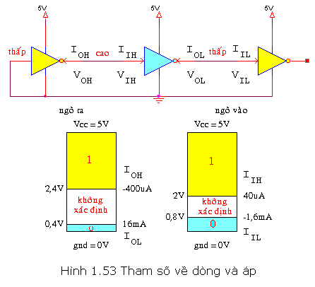
Lưu ý về chiều dòng điện nếu mang dấu “–“ thì tức là chỉ dòng chảy ra từ mạch. Giá trị các dòng điện thường thay đổi theo tải, nếu vượt quá trị điển hình (chẳng hạn I_{OH} vượt quá 0,4mA thì áp mức cao V_{OH} sẽ bị tụt xuống dưới 2,4V rơi vào vùng bất định, và khi này mạch có thể không hiểu được mức logic ngõ ra đó là cao hay thấp, tức là hoạt động logic sẽ bị sai.

2.4 Tính chống nhiễu
Đôi khi các điện áp và dòng điện vào ra cổng logic đã được đảm bảo ngoài vùng bất định nhưng mạch vẫn có thể hoạt động sai logic, đó là do ảnh hưởng của nhiễu gồm nhiễu từ bên ngoài thâm nhập vào (sấm sét, đóng tắt cầu dao điện, bugi xe, đèn tube khởi động...) tạo điện từ trường cảm ứng vào mạch hay nhiễu phát sinh ra chính bên trong mạch đặc biệt là các xung nhọn xuất hiện trên đường tiếp điện trong mạch do các chuyển tiếp mạch tạo nên. Chính những nhiễu biên độ âm hay dương này chồng lên mức logic 0 hay 1 có thể làm điện thế toàn thể thay đổi lớn tạo ra sự nhầm lẫn giữa logic 0 và 1.
Chính vì thế mà các cổng logic cũng được so sánh ở khả năng chống lại nhiễu này còn gọi là đặc tính kháng nhiễu. Ta tính đến nó ở trường hợp không có tải, giao tiếp giữa 2 cổng logic
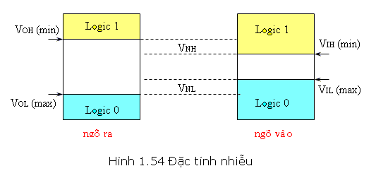
Hiệu V_{OH} (min) – V_{IH} (min) gọi là lề nhiễu mức cao V_{NH}
Hiệu V_{IL} (max) – V_{OL} (max) gọi là lề nhiễu mức thấp V_{NL}
Ví dụ 1: Chẳng hạn 1 cổng logic có thông số như bảng sau :
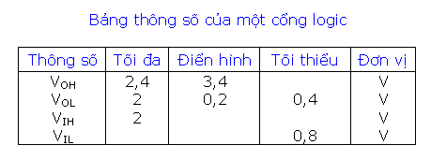
Thì lề nhiễu được tính như sau :
V_{NH} = V_{OH}(min) – V_{IH}(min) = 2,4V – 2V = 0,4V
V_{NL} = V_{IL}(max) – V_{OL}(max) = 0,8V – 0,4V = 0,4V
Ví dụ 2: cho các thông số của 1 dạng cổng 74LSXX, tính toán lề nhiễu cho mạch :
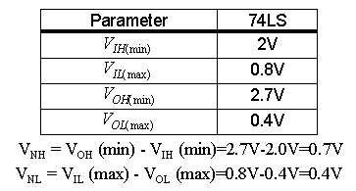
2.5 Hệ số tải (số toả ra: Fan Out)
Các thông số dòng áp vào ra này cũng còn liên quan tới một thông số khác đó là hệ số tải fan out, tức là với áp ra như vậy thì cồng logic này có thể lái được tối đa bao nhiêu cổng logic cùng loại khác. Với loạt TTL thường thì fan out là 10, với các loại TTL khác nhau thì fan out khác nhau đơn cử một cổng logic TTL có thông số như sau:
I_{OH}(max) = 400uA
I_{OL}(min) = 8mA
I_{IH}(max) = 20uA
I_{IL}(min) = 100mA
Thì số toả ra ở mức cao là 400uA/20uA = 20
Số toả ra ở mức thấp là 8mA/100uA = 80
Vậy số toả ra chung sẽ là 20 nghĩa là 1 cổng logic loại này sẽ thúc được 20 cổng logic khác cùng loại với nó.
Hệ số tải và các thông số dòng áp vào ra ở trên được coi là thông số nền tảng để tính toán sự giao tiếp giữa các mạch TTL khác loại hay giữa một TTL và các mạch logic khác như CMOS.
Một vấn đề nữa cần đặt ra ở đây là liệu có thể nối chung ngõ ra cột chạm của nhiều cổng chung lại với nhau hay không? Việc nối chung một số ngõ ra lại với nhau là để tạo logic mới và cũng để giải quyết việc truyền nhiều tín hiệu logic, từng lúc một đến một nút chung để rồi từ đó đi các nơi. Hãy xét một trường hợp cụ thể như hình 1.55 dưới đây :
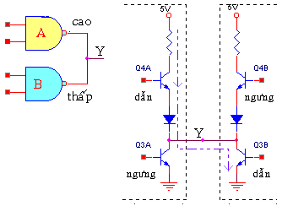
Hình 1.55 cách nối hai cổng
Ở hình trên, ngõ ra của 2 cổng được nối chung lại. Xem trường hợp ngõ ra của mạch A ở cao, ngõ ra của mạch B ở thấp, lúc bấy giờ thì 2 transistor Q4A và Q3B dẫn mạnh khiến dòng điện qua chúng có thể vượt trên vài chục mA làm chúng nóng lên hay hư. Tình huống như trên sẽ xấu hơn khi có nhiều ngõ hơn nối lại với nhau. Nếu transistor không bị hư, hệ thức logic giữa các ngõ vào và ngõ ra chung cũng không đảm bảo.
Vì lí do này các nhà sản xuất đã làm ra 2 loại mạch TTL khác cho phép nối chung các ngõ ra lại với nhau ,đó là mạch TTL với ngõ ra cực thu để hở (with open collector output) và mạch TTL với ngõ ra 3 trạng thái (three state output hay tri state output).

Bài4: VI MẠCH SỐ HỌ CMOS
Công nghệ MOS (Metal Oxide Semiconductor-kim loại oxit bán dẫn) có tên gọi xuất xứ từ cấu trúc MOS cơ bản của một điện cực nằm trên lớp oxit cách nhiệt, dưới lớp oxit là đế bán dẫn. Transistor trong công nghệ MOS là transistor hiệu ứng trường, gọi là MOSFET (metal oxide silicon field effect transistor). Có nghĩa điện trường ở phía điện cực kim loại của lớp oxit cách nhiệt có ảnh hưởng đến điện trở của đế. Phần nhiều IC số MOS được thiết kế hết bằng MOSFET, không cần đến linh kiện nào khác.
Ưu điểm chính của MOSFET là dễ chế tạo, phí tổn thấp, cỡ nhỏ, tiêu hao rất ít điện năng. Kĩ thuật làm IC MOS chỉ rắc rối bằng 1/3 kĩ thuật làm IC lưỡng cực (TTL, ECL,...). Thêm vào đó, thiết bị MOS chiếm ít chỗ trên chip hơn so với BJT, thông thường, mỗi MOSFET chỉ cần 1 mi li vuông diện tích chip, trong khi BJT đòi hỏi khoảng 50 mi li vuông. Quan trọng hơn, IC số MOS thường không dùng các thành phần điện trở trong IC, vốn chiếm quá nhiều diện tích chip trong IC lưỡng cực. Vì vậy, IC MOS có thể dung nạp nhiều phần tử mạch trên 1 chip đơn hơn so với IC lưỡng cực. Bằng chứng là ta sẽ thấy MOS dùng nhiều trong vi mạch tích hợp cỡ LSI, VLSI hơn hẳn TTL. Mật độ tích hợp cao của IC MOS làm chúng đặc biết thích hợp cho các IC phức tạp, như chip vi xử lí và chip nhớ. Sửa đổi trong công nghệ IC MOS đã cho ra những thiết bị nhanh hơn 74, 74LS của TTL, với đặc điểm điều khiển dòng gần như nhau. Do vậy, thiết bị MOS đặc biệt là CMOS đã đã được sử dụng khá rộng rãi trong mạch MSI mặc dù tốc độ có thua các IC TTL cao cấp và dễ bị hư hỏng do bị tĩnh điện.
Mạch số dùng MOSFET được chia thành 3 nhóm là:
- PMOS dùng MOSFET kênh P
- NMOS dùng MOSFET kênh N tăng cường
- CMOS (MOS bù) dùng cả 2 thiết bị kênh P và kênh N
Các IC số PMOS và NMOS có mật độ đóng gói lớn hơn (nhiều transistor trong 1 chip hơn) và do đó kinh tế hơn CMOS. NMOS có mật độ đóng gói gần gấp đôi PMOS. Ngoài ra, NMOS cũng nhanh gần gấp 2 lần PMOS, nhờ dữ kiện các điện tử tự do là những hạt tải dòng trong NMOS, còn các lỗ trống (điện tích dương chuyển động chậm hơn) là hạt tải dòng cho PMOS. CMOS rắc rối nhất và có mật độ đóng gói thấp nhất trong các họ MOS, nhưng nó có điểm mạnh là tốc độ cao hơn và công suất tiêu thụ thấp hơn. IC NMOS và CMOS được dùng rộng rãi trong lĩnh vực kĩ thuật số, nhưng IC PMOS không còn góp mặt trong các thiết kế mới nữa. Tuy nhiên MOSFET kênh P vẫn rất quan trọng bởi vì chúng được dùng trong mạch CMOS.
Trước khi đi vào công nghệ CMOS ta hãy tìm hiểu qua về NMOS. Cũng cần phải biết rằng PMOS tương ứng cũng giống hệt NMOS, chỉ khác ở chiều điện áp.
Hình 1.64 là cấu tạo của 1 cổng NOT loại NMOS cơ bản
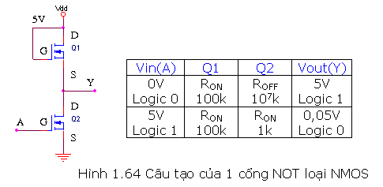
Mạch gồm 2 MOSFET: Q2 làm chuyển mạch còn Q1 làm tải cố định và luôn dẫn, điện trở của Q1 khoảng 100 k
Ngõ vào mạch đặt ở cực G của Q2, còn ngõ ra lấy ở điểm chung của cực S Q1 và cực D Q2. Nguồn phân cực cho mạch giả sử dùng 5V.
Khi Vin = 5 V, ngõ vào mức cao kích cho Q2 dẫn, trở trên Q2 còn khoảng 1K cầu phân áp giữa RQ1 và RQ2 cho phép áp ra còn khoảng 0,05V tức là ngõ ra ở mức thấp
Khi Vin = 0V, ngõ vào ở mức thấp, Q2 ngắt, trở trên nó khá lớn khoảng 1010 ohm. Cầu phân áp RQ1 và RQ2 sẽ đặt áp ngõ ra xấp xỉ nguồn, tức là ngõ ra ở mức cao.
Vậy mạch hoạt động như một cổng NOT. Cổng NOT được xem là mạch cơ bản nhất của công nghệ MOS. Nếu ta thêm Q3 mắc nối tiếp và giống với Q2 thì sẽ được cổng NAND. Nếu ta mắc Q3 song song và giống với Q2 thì sẽ được cổng NOR. Cổng AND và cổng OR được tạo ra bằng cách thêm cổng NOT ở ngõ ra của cổng NAND và cổng NOR vừa được tạo ra.
Như đã nói ở trước, NMOS không phải để tạo ra các cổng mà thường dùng để xây dựng mạch tổ hợp, mạch tuần tự quy mô thường cỡ MSI trở lên, nhưng tất cả những mạch đó về cơ bản vẫn chỉ là tổ hợp của các mạch cổng logic được kể ra ở đây.
Một số đặc điểm của NMOS :
Tốc độ chuyển mạch: chậm hơn so với loại TTL do điện trở đầu vào khá cao đồng thời bị ảnh hưởng bởi tải dung tính mà nó thúc
Giới hạn nhiễu khoảng 1,5V với nguồn 5V và sẽ tăng tỉ lệ khi nguồn cấp tăng. Như vậy là tính kháng nhiễu kém hơn TTL
Hệ số tải: về lí thuyết là rất lớn do trở đầu vào của mạch rất lớn, tuy nhiên, nếu tần số hoạt động càng cao (trên 100KHz) thì điện dung sinh ra có thể làm suy giảm thời gian chuyển mạch kéo theo giảm khả năng giao tiếp tải. So với TTL thì NMOS vẫn có hệ số tải cao hơn hẳn trung bình là 50 cổng cùng loại.
Công suất tiêu tán: Đây là ưu điểm nổi bật của logic MOS. Thật vậy, chẳng hạn với cổng NOT ở trên khi đầu vào thấp R_{Q1} = 100k, R_{Q2} = 1010ohm nên dòng tiêu thụ I = V/R = 0,5nA => P =U.I = 2,5nW
Khi đầu vào cao RQ1 = 100k, RQ2 1k nên dòng tiêu thụ I = V/R = 50uA  0,25mW
Vậy công suất trung bình chỉ cao hơn 0,1 mW một chút, so với TTL thì nó quá nhỏ.
Chính nhờ ưu điểm này mà CMOS có thể tích hợp cỡ LSI và VLSI, nơi mà nhiều cổng, nhiều flip flop, nhiều mạch khác được tích hợp trong một chíp mà không sinh ra nhiệt lớn làm hỏng chip.
Cũng cần lưu ý là logic MOS do đều được xây dựng từ các transistor MOSFET nên rất nhạy tĩnh điện, ở phần sau ta sẽ đề cập chi tiết đến vấn đề này.

CMOS
2.1 Cấu tạo
CMOS (Complementary MOS) có cấu tạo kết hợp cả PMOS và NMOS trong cùng 1 mạch nhờ đó tận dụng được các thế mạnh của cả 2 loại, nói chung là nhanh hơn đồng thời mất mát năng lượng còn thấp hơn so với khi dùng rời từng loại một. Cấu tạo cơ bản nhất của CMOS cũng là một cổng NOT gồm một transistor NMOS và một transistor PMOS như hình 1.65
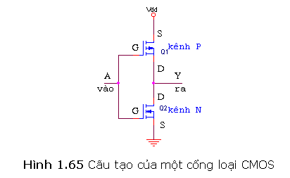
Hoạt động của mạch cũng tương tự như ở NMOS
Khi ngõ vào (nối chung cực cổng 2 transistor) ở cao thì chỉ có Q1 dẫn mạnh do đó áp ra lấy từ điểm chung của 2 cực máng của 2 transistor sẽ xấp xỉ 0V nên ngõ ra ở thấp.
Khi ngõ vào ở thấp Q1 sẽ ngắt còn Q2 dẫn mạnh, áp ra xấp xỉ nguồn, tức ngõ ra ở mức cao.
Để ý là khác với cổng NOT của NMOS, ở đây 2 transistor không dẫn cùng một lúc nên không có dòng điện từ nguồn đổ qua 2 transistor xuống mass nhờ đó công suất tiêu tán gần như bằng 0. Tuy nhiên khi 2 transistor đang chuyển mạch và khi có tải thì sẽ có dòng điện chảy qua một hay cả 2 transistor nên khi này công suất tiêu tán lại tăng lên.
Trên nguyên tắc cổng đảo, cũng giống như trước bằng cách mắc song song hay nối tiếp thêm transistor ta có thể thực hiện được các cổng logic khác (hình 1.66). Chẳng hạn mắc chồng 2 NMOS và mắc song song 2 PMOS ta được cổng NAND. Còn khi mắc chồng 2 PMOS và mắc song song 2 NMOS ta được cổng NOR.
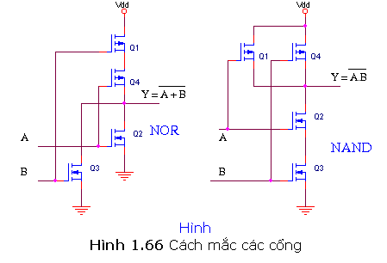
2.2 Phân loại
Có nhiều loại IC logic CMOS với cách đóng vỏ (package) và chân ra giống như các IC loại TTL. Các IC có quy mô tích hợp nhỏ SSI vỏ DIP (dual inline package): với hai hàng chân thẳng hàng 14 hay 16 được dùng phổ biến.
CMOS cũ họ 4000, 4500
Hãng RCA của Mỹ đã cho ra đời loại CMOS đầu tiên lấy tên CD4000A. Về sau RCA có cải tiến để cho ra loạt CD4000B có thêm tầng đệm ra, sau này hãng lại bổ sung thêm loạt CD4500, CD4700.
Hãng Motorola (Mỹ) sau đó cũng cho ra loạt CMOS MC14000, MC14000B, MC14500 tương thích với sản phẩm cũ của RCA.
Đặc điểm chung của loạt này là :
- Điện áp nguồn cung cấp từ 3V đến 18V mà thường nhất là từ 5 đến 15 V.
- Chúng có công suất tiêu hao nhỏ
- Riêng loại 4000B do có thêm tầng đệm ra nên dòng ra lớn hơn, kháng nhiễu tốt hơn mà tốc độ cũng nhanh hơn loại 4000A trước đó.
- Tuy nhiên các loại trên về tốc độ thì tỏ ra khá chậm chạp và dòng cũng nhỏ hơn nhiều so với các loại TTL và CMOS khác. Chính vì vậy chúng không được sử dụng rộng rãi ở các thiết kế hiện đại.
Loại 74CXX
Đây là loại CMOS được sản xuất ra để tương thích với các loại TTL về nhiều mặt như chức năng, chân ra nhưng khoản nguồn nuôi thì rộng hơn. Các đặc tính của loại này tốt hơn loại CMOS trước đó một chút tuy nhiên nó lại ít được sử dụng do đã có nhiều loại CMOS sau đó thay thế loại CMOS tốc độ cao 74HCXX và 74HCTXX. Đây là 2 loại CMOS được phát triển từ 74CXX.
74HCXX có dòng ra lớn và tốc độ nhanh hơn hẳn 74CXX, tốc độ của nó tương đương với loại 74LSXX, nhưng công suất tiêu tán thì thấp hơn. Nguồn cho nó là từ 2V đến 6V.
Còn 74HCTXX chính là 74HCXX nhưng tương thích với TTL nhiều hơn như nguồn vào gần giống TTL : 4,5V đến 5,5V. Do đó 74HCTXX có thể thay thế trực tiếp cho 74LSXX và giao tiếp với các loại TTL rất bình thường.
Ngày nay 74HC và 74HCT trở thành loại CMOS hay dùng nhất mà lại có thể thay thế trực tiếp cho loại TTL thông dụng.
Loại CMOS tiên tiến 74AC, 74ACT
Loại này được chế tạo ra có nhiều cải tiến cũng giống như bên TTL, nó sẽ hơn hẳn các loại trước đó nhưng việc sử dụng còn hạn chế cũng vẫn ở lí do giá thành còn cao.
Chẳng hạn cấu trúc mạch và chân ra được sắp xếp hợp lí giúp giảm những ảnh hưởng giữa các đường tín hiệu vào ra do đó chân ra của 2 loại này khác với chân ra của TTL.
Kháng nhiễu, trì hoãn truyền, tốc độ đồng hồ tối đa đều hơn hẳn loại 74HC, 74HCT.
Kí hiệu của chúng hơi khác một chút như 74AC11004 là tương ứng với 74HC04. 74ACT11293 là tương ứng với 74HCT293.
Loại CMOS tốc độ cao FACT
Đây là sản phẩm của hãng Fairchild, loại này có tính năng trội hơn các sản phẩm tương ứng đã có.
Loại CMOS tốc độ cao tiên tiến 74AHC, 74AHCT
Đây là sản phẩm mới đã có những cải tiến từ loại 74HC và 74HCT, chúng tận dụng được cả 2 ưu điểm lớn nhất của TTL là tốc độ cao và của CMOS là tiêu tán thấp do đó có thể thay thế trực tiếp cho 74HC và 74HCT.
Bảng sau cho phép so sánh công suất tiêu tán và trì hoãn truyền của các loại TTL và CMOS ở nguồn cấp điện 5V.
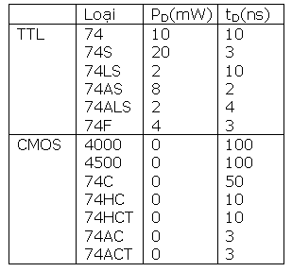
Ngoài các loại trên công nghệ CMOS cũng phát triển một số loại mới gồm:
BiCMOS
Đây là sản phẩm kết hợp công nghệ lưỡng cực TTL với công nghệ CMOS nhờ đó tận dụng được cả 2 ưu điểm của 2 cộng nghệ là tốc độ nhanh và công suất tiêu tán thấp. Nó giảm được 75% công suất tiêu tán so với loại 74F trong lúc vẫn giữ được tốc độ và đặc điểm điều khiển tương đương. Nó cũng có chân ra tương thích với TTL và hoạt động ở áp nguồn 5V. Tuy nhiên Bi CMOS thường chỉ được tích hợp ở quy mô vừa và lớn dùng nhiều trong giao diện vi xử lí và bộ nhớ, như mạch chốt, bộ đệm, bộ điều khiển hay bộ thu phát.
Loại CMOS điện thế thấp
Đây là loại CMOS khá đặc biết có áp nguồn giảm xuống chỉ còn khoảng 3V. Khi áp giảm sẽ kéo theo giảm công suất tiêu tán bên trong mạch nhờ đó mật độ tích hợp của mạch tăng lên, rồi tốc độ chuyển mạch cũng tăng lên điều này rất cần thiết trong các bộ vi xử lí bộ nhớ ... với quy mô tích hợp VLSI. Cũng có khá nhiều loại CMOS áp thấp, và đây là xu hướng của mai sau, ở đây chỉ nói qua về một số loại của hãng Texas Instruments
74LV (low voltage) : là loạt CMOS điện thế thấp tương ứng với các vi mạch số SSI và MSI của các công nghệ khác. Nó chỉ hoạt động được với các vi mạch 3,3V khác
74LVC (low voltage CMOS ) : gồm rất nhiều mạch SSI và MSI như loạt 74. Nó có thể nhận mức 5V ở các ngõ vào nên có thể dùng để chuyển đổi các hệ thống dùng 5V sang dùng 3,3V khác. Nếu giữ dòng điện ở ngõ ra đủ thấp để điện thế ngõ ra nằm trong 1 giới hạn cho phép, nó cũng có thể giao tiếp với các ngõ vào TTL 5V. Tuy nhiên áp vào cao của các CMOS 5V như 74HC hay 74AHC khiến chúng không thể điều khiển từ các vi mạch LVC
74ALVC (advanced low voltage CMOS ) : là loạt CMOS điện thế thấp, chủ yếu để dùng cho các mạch giao diện bus hoạt động ở 3,3V
74LVT (low voltage BiCMOS) : giống như 74LVC có thể hoạt động ở logic 5V và có thể dùng như mạch số chuyển mức 5V sang 3V
Bảng sau so sánh một số đặc tính của các loại CMOS áp thấp
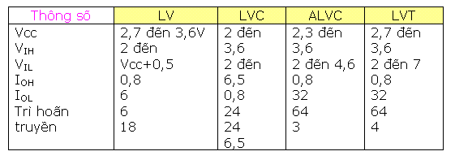
CMOS cực máng hở, CMOS ra 3 trạng thái và CMOS nảy schmitt trigger
Tương tự như bên TTL, các cổng CMOS cũng có các loại ra hở mảng, ra 3 trạng thái và nảy schmitt trigger, vì có nhiều loại CMOS được sản xuất để tương thích và thay thế cho loại TTL tương ứng.
CMOS racực máng hở
Do dùng MOSFET nên ngõ ra không phải là cực thu mà là cực máng
Ở hình 1.67 trrình bày hai cổng NOT CMOS thường có ngõ ra nối chung với nhau
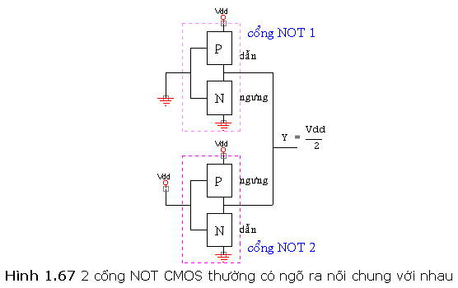

Nếu 2 đầu vào ở cao thì 2P ngắt, 2N dẫn ngõ ra mức cao bình thường.
Nếu 2 đầu vào ở thấp thì 2P dẫn, 2N ngắt ngõ ra mức thấp bình thường.
Nhưng nếu ngõ vào cổng 1 ở thấp còn ngõ vào cổng 2 ở cao thì P1 dẫn N1 ngắt, P2 ngắt N2 dẫn áp ngõ ra sẽ là nửa áp nguồn Vdd. Áp này rơi vào vùng bất định không thể dùng kích các tải được hơn nữa với áp Vdd mà cao, dòng dẫn cao có thể làm tiêu 2 transistor của cổng.
Vậy cách để cực D ra hở là hợp trong trường hợp này. Trong cấu trúc mạch sẽ không còn MOSFET kênh P nữa, còn MOSFET kênh N sẽ để hở cực máng D. Ta có thể nối các ngõ ra theo kiểu nối AND hay OR và tất nhiên là cũng phải cần điện trở kéo lên để tạo mức logic cao, giá trị của R kéo lên tính giống như bên mạch loại TTL.
CMOS ra 3 trạng thái
Tương tự mạch bên TTL, mạch có thêm ngõ điều khiển G (hay C).
G ở cao 2 cổng nand nối, nên Y = A, ta có cổng đệm không đảo
G ở thấp ngõ ra của 2 cổng nand lên cao làm PMOS và NMOS cùng ngưng dẫn và đây là trạng thái thứ 3 hay còn gọi là trạng thái trở kháng cao (high Z), lúc bấy giờ từ ngõ ra Y nhìn ngược vào mạch thì mạch như không có (điện trở ngõ ra Y lên nguồn và xuống mass đều rất lớn).
Ngõ G cũng có thể tác động ở mức thấp
Kí hiệu logic của mạch
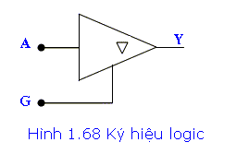
Cổng nảy schmitt trigger tương tự nảy schmitt trigger bên mạch TTL
Cổng truyền dẫn CMOS (transmission gate :TG)
Đây là loại cổng logic mà bên công nghệ lưỡng cực không có; cổng truyền dẫn hoạt động như một công tắc đóng mở (số) để cho phép dữ liệu (dạng số) truyền qua lại theo cả 2 chiều.
Trước hết là cấu tạo của cổng truyền NMOS
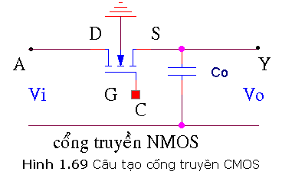
Tín hiệu truyền có thể là tương tự hay số miễn nằm trong khoảng 0 đến Vdd. Nhưng ở đây để dẽ minh hoạ ta giả sử lấy nguồn cấp là 10V, áp ngưỡng của NMOS sẽ là 2V
Khi ngõ vào ở thấp, tụ sẽ không được nạp nên tất nhiên ngõ ra cũng là mức thấp
Khi ngõ vào ở cao mà đường khiển G vẫn ở thấp thì ngõ ra cũng vẫn ở thấp
Khi ngõ vào ở cao và G ở cao => NMOS dẫn với áp ngưỡng 2V nên tụ nạp đầy đến 8V thì NMOS ngắt, ngõ ra có thể hiểu là mức cao, do đó tín hiệu đã được truyền từ trái sang phải
Khi này mà ngõ vào xuống mức thấp thì tụ sẽ xả qua NMOS do đó ngõ ra lên cao trở lại tức là dữ liệu đã truyền từ phải sang trái
Tuy nhiên ta có nhận xét là, khi bị truyền như vậy dữ liệu đã giảm biên độ đi mất 2V. Với mạch số có thể vẫn hiểu là mức cao mức thấp, còn với mạch tương tự thì như vậy là mất mát năng lượng nhiều rồi, và nó còn bị ảnh hướng nặng hơn khi nhiều cổng truyền mắc nối tiếp nhau.
Cổng truyền CMOS :
Hình 1.70 cho thấy cấu trúc của 1 cổng truyền CMOS cơ bản dùng 1 NMOS và 1PMOS mắc song song, cũng với những giả sử như ở trên bạn sẽ thấy CMOS khắc phục được điểm dở của NMOS và chính nó đã được sử dụng rộng rãi ngày nay.
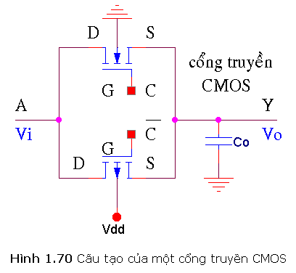
Khi G ở thấp, không cho phép truyền.
Khi G ở cao, nếu ngõ vào ở thấp ngõ ra không có gì thay đổi.
Còn nếu ngõ vào ở cao thì cả 2 transistor đều dẫn dữ liệu truyền tù trái sang phải nạp cho tụ, ngõ ra ở mức cao nhưng có 1 điểm khác ở đây là khi tụ nạp đến 8V thì NMOS ngắt trong khi PMOS vẫn dẫn mạnh làm tụ nạp đủ 10V.
Khi ngõ ra đang ở 10V, ngõ G vẫn ở cao mà ngõ vào xuống thấp thì tụ sẽ xả ngược trở lại qua 2 transistor làm ngõ vào lên cao trở lại.
Các kí hiệu cho cổng truyền như hình
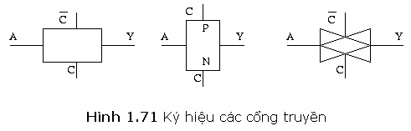
2.3 Đặc tính kỹ thuật
Công suất tiêu tán
Khi mạch CMOS ở trạng thái tĩnh (không chuyển mạch) thì công suất tiêu tán PD của mạch rất nhỏ. Có thể thấy điều này khi phân tích mạch mạch cổng nand hay nor ở trước. Với nguồn 5V, PD của mỗi cổng chỉ khoảng 2,5nW.
Tuy nhiên PD sẽ gia tăng đáng kể khi cổng CMOS phải chuyển mạch nhanh. Chẳng hạn tần số chuyển mạch là 100KHz thì PD là 10 nW, còn f=1MHz thì PD= 0,1mW. Đến tần số cỡ 2 hay 3 MHz là PD của CMOS đã tương đương với PD của 74LS bên TTL, tức là mất dần đi ưu thế của mình.
Lý do có điều này là vì khi chuyển mạch cả 2 transistor đều dẫn khiến dòng bị hút mạnh để cấp cho phụ tải là các điện dung (sinh ra các xung nhọn làm biên độ của dòng bị đẩy lên có khi cỡ 5mA và thời gian tồn tại khoảng 20 đến 30 ns). Tần số chuyển mạch càng lớn thì sinh ra nhiều xung nhọn làm I càng tăng kéo theo P tăng theo. P ở đây chính là công suất động lưu trữ ở điện dung tải. Điện dung ở đây bao gồm các điện dung đầu vào kết hợp của bất kỳ tải nào đang được kích thích và điện dung đầu ra riêng của thiết bị.
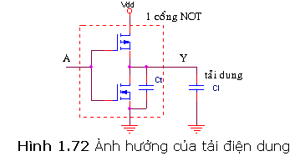
Tốc độ chuyển mạch (tần số chuyển mạch)
Cũng giống như các mạch TTL, mạch CMOS cũng phải có trì hoãn truyền để thực hiện chuyển mạch. Nếu trì hoãn này làm tPH bằng nửa chu kì tín hiệu vào thì dạng song vuông sẽ trở thành xung tam giác khiến mạch có thể mất tác dụng logic
Tuy nhiên tốc độ chuyển mạch của CMOS thì nhanh hơn hẳn loại TTL do điện trở đầu ra thấp ở mỗi trạng thái. Tốc độ chuyển mạch sẽ tăng lên khi tăng nguồn nhưng điều này cũng sẽ làm tăng công suất tiêu tán, ngoài ra nó cũng còn ảnh hưởng bởi tải điện dung.
Giới hạn tốc độ chuyển mạch cho phép làm nên tần số chuyển mạch tối đa được tính dựa trên t_{PH}.
Bảng sau cho phép so sánh f_{max} của một số loại cổng nand loại TTL với CMOS
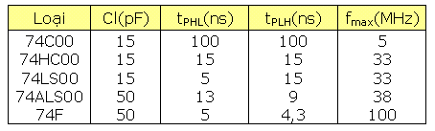
Trong việc sử dụng các IC logic CMOS ta phải biết nhiều đặc tính và giới hạn của chúng. Các đặc tính thông dụng như áp nuôi, số toả ra, khả năng dòng ra,... thường dễ vận dụng. Tất cả các IC logic đều dùng được ở nguồn nuôi 5V. Số toả ra với cùng loại logic ít nhất là gần chục trong lúc thường chì cần vài. Tuy nhiên đôi khi có nghi ngờ hay sử dụng ở trường hợp áp cấp V_{max}, f_{max}, tải thuần dung thuần cảm... hay giao tiếp giữa các IC khác loại, khác áp nguồn, nói chung là các trường hợp đặc biệt. thì ta phải tham khảo tài liệu ở data sheet hay data book. Cũng như ở bên TTL, một số đặc tính chính của CMOS được nói đến ở đây là:
Áp nguồn nuôi ký hiệu là V_{dd} (khác với bên TTL ký hiệu là V_{cc}) rất khác nhau do đó cần rất cẩn thận với nó, có thể dùng nguồn 5V là tốt nhất. Bảng sau đưa ra các khoảng áp nguồn cho từng loại CMOS.
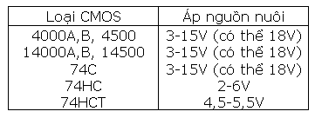
Điện áp vào và ra của các loại CMOS
Cũng giống như bên TTL về kí hiệu, tên gọi nhưng ở bên CMOS có phức tạp hơn do nguồn nuôi cho các loại IC thì khác nhau, ta chỉ có thể rút ra tương đối ở điều kiện nguồn Vdd = 5V. Hình và bảng ở dưới nêu ra các thông số áp ra và vào. Riêng loại 74HCT là CMOS tốc độ cao tương thích với TTL nên thông số cũng giống như bên TTL.
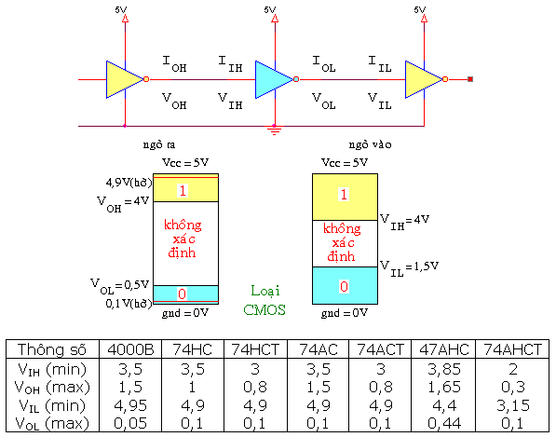
Dòng điện ngõ vào và ngõ ra
bảng so sánh dòng vào ra của một số loại CMOS với một số loại TTL
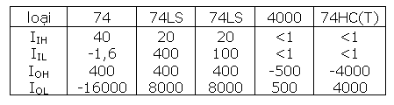
Nói chung ta quan tâm đến dòng ra nhiều hơn vì đó là dòng ra max cho phép mà vẫn đảm bảo các mức logic ra đúng như ở phần trên. Còn các áp ra cũng chỉ quan tâm khi tính đến việc giao tiếp cổng khác loại khác áp nuôi.
Hệ số tải
Dòng ra của các CMOS khá lớn trong lúc điện trở vào của các CMOS lại rất lớn (thường khoảng 1012 ohm) tức dòng vào rất rất nhỏ nên số toả ra rất lớn. Nhưng mỗi cổng CMOS có điện dung ngõ vào thường cũng khoảng 5pF nên khi có nhiều cổng tải mắc song song số điện dung tăng lên làm tốc độ chuyển mạch chậm lại khiến số toả ra ở tần số thấp (dưới 1MHz) là vài chục, còn ở tần số cao số tạo ra giảm chỉ còn dưới 10.
Tính kháng nhiễu
Về đặc tính chuyển (trạng thái) nói chung các loại CMOS đều chuyển trạng thái khá dứt khoát trừ loại 4000A bởi vì chúng có tầng đệm ở trước ngõ ra
Về giới hạn nhiễu nói chung là tốt hơn các loại TTL. Tốt nhất là loại 4000A,B. Giới hạn nhiễu sẽ còn tốt hơn nếu ta tăng nguồn nuôi lớn hơn 5V, tuy nhiên lúc này tổn hao cũng vì thế tăng theo. Cách tính lề nhiễu mức cao và mức thấp vẫn như trước, tức là:
V_{NH} = V_{OH(min)} – V_{IH(min)}
V_{NL} = V_{IL(max)} – V_{IH(max)}

CÁC IC CỔNG LOGIC
Có rất nhiều IC loại CMOS có mã số và chức năng logic tương tự như các IC TTL chẳng hạn bên TTL IC 4 cổng nand 2 ngõ vào là 7400, 74LS00, 74AS00,... thì bên CMOS cũng tương tự có 74C00, 74HC/HCT00, 74AC11000,... Tuy nhiên không phải tất cả bên TTL có thì bên CMOS cũng có. CMOS cũng còn có những loại riêng, chẳng hạn với cổng nảy schmitt trigger ngoài 74HC/HCT14 gồm 6 cổng đảo, 74HC/HCT132 gồm 4 cổng nand 2 ngõ vào còn có 4014, 4534 cũng gồm 6 cổng đảo, 4093 cũng gồm 4 cổng nand 2 ngõ vào; hay 4066 là cổng truyền 2 chiều số tương tự vv...
Hình 1.74 là sơ đồ chân ra của một số cổng logic loại 4000 cũng hay dùng
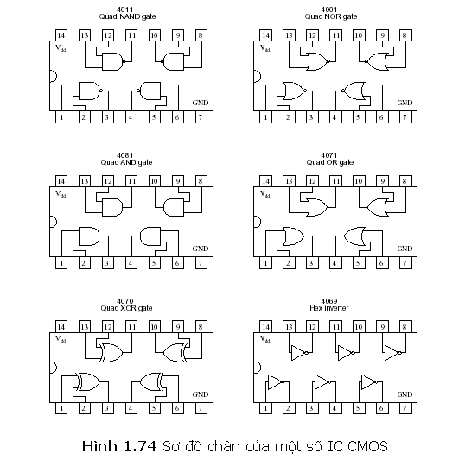

Bài 5: SỬ DỤNG CỔNG LOGIC

1.1 Chống xung nhọn cho nguồn cấp
Hãy trở lại xem xét cấu trúc của một cổng logic loại cột chạm như hình 1.75. Ngõ ra Y giả sử đang đổi trạng thái từ thấp lên cao do đó Q3 sẽ chuyển trạng thái từ ngắt dẫn đang dẫn bão hoà còn Q4 thì từ dẫn bão hoà sang ngưng dẫn. Q4 sẽ cần một khoảng thời gian vài chục ns để ngưng chế độ dẫn bão hoà trước đó, trong thời gian này Q3 cũng dẫn luôn như thế dòng nguồn cấp tăng lên vài mA. Giả sử trong 1 hệ thống mạch đang sử dụng nhiều cổng logic đang chuyển trạng thái như vậy thì rõ ràng nguồn cấp phải lớn hơn nữa, nó kéo theo áp nguồn có thể bị giảm xuống trong chốc lát, hơn nữa điện cảm phân tán trên đường tiếp điện có thể còn làm giảm nguồn hơn nữa (điện cảm kí sinh). Do nguồn thay đổi dẫn đến phát sinh dòng cảm ứng L(di/dt).

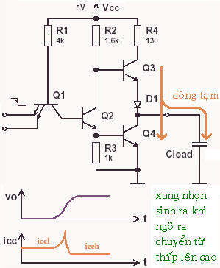
Hình 1.75 Minh họa cách chống xung nhọn của 1 cổng logic loại cột chạm

Như vậy nguồn bị biến động nhiều vừa bị sụt giảm thất thường vừa có xung nhọn cảm ứng dẫn đến trạng thái logic của mạch bị sai. Hoạt động chuyển mạch nhiều thì tần số phát sinh xung nhọn càng lớn. Để khắc phục hiện tượng này có thể mắc tụ ceramic 0,01 uF tới 0,1 uF có điện cảm thấp ở ngay tại ngõ vào cấp điện cho IC xuống mass để nó lọc bớt xung nhọn sinh ra. Ngoài ra có thể dùng thêm tụ tốt như tantan, mylar ... vài uF tới vài chục uF ở đầu mỗi nguồn cấp cho khối mạch để ổn định áp nguồn.

1.2 Giải quyết ngõ vào không dùng
Ta đã được biết đến cấu trúc của nhiều cổng logic loại TTL có nhiều ngõ vào khi không dùng thì tương đương với nối lên nguồn vì cả 2 trường hợp nối nền phát của transistor, ngõ vào đều không dẫn. Tuy nhiên một ngõ vào nối như vậy dẽ tiếp nhận các nhiễu điện từ bên ngoài hoặc như với cổng TTL dù ngõ không dùng để trống thì transistor trong mạch vẫn được phân cực do đó sẽ tiêu tốn năng lượng vô ích mà lại có thể làm nóng cổng logic vì vậy ta nên nối lên cao hay xuống mass tuỳ loại cổng.

Giải quyết các ngõ vào không dùng cổng and, nand
Nối lên V_{cc} hay qua 1 điện trở 1-10K nhằm giới hạn dòng điện ngược vào transistor nhất là khi có xung nhọn trên đường cấp như đã nói ở phần trên khi đó biểu thức logic ngõ ra cổng and (minh hoạ như hình 1.76) sẽ là AB = AB không có gì thay đổi.
Nối ngõ vào không dùng tới một ngõ vào nào đó có dùng (chập chung 2 ngõ vào lại với nhau). Cách nối này sẽ làm tăng điện dung ngõ vào do đó với tần số cao sẽ sinh ra trở kháng lớn rút bớt dòng từ cổng. Cách này không nên dùng với họ 74, 74LS,ALS, 74F.
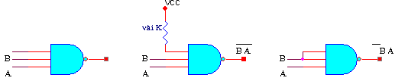
Hình 1.76 Cách nối ngõ vào không dùng

Giải quyết các ngõ vào không dùng cổng or, nor
Thay vì nối ngõ không dùng lên Vcc ta nối nó xuống mass qua R khoảng dưới 1K, ngõ này luôn ở mức thấp. Khi đó với cổng OR : 0 + A + B = A + B, ngõ không dùng đã không ảnh hưởng tới hoạt động logic của cổng.
Cũng có thể nối ngõ không dùng chung với ngõ có dùng (chập chung 2 ngõ vào lại với nhau) giống như với cổng and.

1.3 Tránh tĩnh điện cho cổng CMOS
Các mạch cổng CMOS được cấu tạo bởi các transistor MOSFET, chúng có lớp cách điện SiO₂ rất mỏng (khoảng 10 um) giữa cực cổng G và kênh dẫn nối thoát D và nguồn. Ngõ vào của mạch CMOS gồm điện dung vài pF mắc song song với điện trở rất lớn nên khi có tính điện tác động vào chẳng hạn do tay người chạm vào chân IC thì dòng tĩnh điện sẽ xả theo ngõ này vào tạo nên áp cao hàng ngàn volt đánh thủng lớp cách điện mỏng manh. Một mạch bảo vệ thường được thêm vào nó có diode để ghim mức điện áp dương và âm đặt vào lớp cách điện này khi xảy ra xả tĩnh điện. Thực tế do điều kiện nhiệt đới nóng ẩm ở nước ta, IC cũng ít khi bị hư hỏng nhưng nếu được cũng nên để ý đến một số biện pháp đảm bảo sau khi dùng cổng CMOS :
- Không để IC nơi ẩm ướt, cất giữ bằng cách cất vào xốp cách điện hay đặt trong bao giấy nhôm
- Nên cắm luôn IC vào mạch khi dùng không nên chạm tay vào chân IC, nếu đụng nên đeo vòng dẫn điện để xả tĩnh điện từ người xuống mass. Để tránh trường hợp giật điện thì vòng nên có điện trở hàng Mega ohm cách li khỏi mass.
- Nếu dùng mỏ hàn thì tốt hơn nối đất đầu mỏ hàn
- Khi IC đang dùng trong mạch không nên đụng chạm hay lấy nó ra khỏi mạch.
- Đảm bảo nguồn nuôi IC nằm trong khoảng cho phép.
- Các ngõ vào không dùng phải nối mass hay V_{dd} qua điện trở.

Bài 6: GIAO TIẾP TTL VÀ CMOS

2.1 Giao tiếp giữa các cổng logic với nhau
2.1.1 Giữa TTL với TTL
Do cùng loại nên chúng đương nhiên có thể mắc nối trực tiếp với nhau. Dòng trung bình để đảm bảo mức điện áp vào, ra ở mức cao hay thấp cho phép thì:
I_{OH} = 400uA còn I_{IH} = 40uA khi ra mức cao
I_{OL} = 16mA còn I_{IL} = 16mA khi ra mức thấp
Như vậy 1 cổng TTL có thể thúc được khoảng dưới 10 cổng logic cùng loại. Ở đây chỉ xét tính tương đối do TTL có nhiều loại nên khả năng thúc tải (tính số toả ra) cũng khác nhau như loại ALS có thể thúc được tới 20 cổng 74ALS khác. Để biết chính xác hơn có thể dựa vào thông số của dòng vào và ra của IC trong số tay tra cứu IC để tính toán

2.1.2 Giữa TTL với CMOS họ 74HC, 74HCT
Ở mức thấp TTL có thể thúc được CMOS do V_{OL}max(TTL)< V_{IL}max(CMOS) và I_{OL}max(TTL) > I_{IL}max(CMOS)
Ở mức cao TTL không thể thúc được CMOS do áp mức cao của TTL có khi chỉ còn 2,5 V trong khi CMOS chỉ chấp nhận áp mức cao không dưới 3,5V. nếu nối mạch thì hoạt động có thể sai logic.
Có 1 cách để khắc phục là dùng điện trở kéo lên ở ngõ ra của cổng TTL. Khi đó, qua điện trở R này, dòng từ nguồn sẽ nâng dòng vào CMOS nhờ đó áp ra mức cao TTL sẽ không quá thấp, CMOS sẽ hiểu được.
Chẳng hạn một cổng 74LS01 có I_{OL}max = 8mA, V_{OL}max = 0,3V thúc một cổng 74HC00 có V_{IH}min = 3,5V, I_{IH}min = 1uA.
Khi 74LS01 ở mức thấp 0,3V thì nó sẽ nhận dòng hết mức là 8mA được cấp thông qua điện trở kéo lên (trong khi dòng I_{IH}min chỉ có dưới 1uA rất nhỏ), thế thì sẽ phải cần điện trở kéo lên có giá trị nhỏ nhất R_{min}.
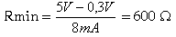
Còn khi ở mức cao 3,5V 74LS01 nhận dòng 100uA và 74HC00 nhận dòng 1uA. Vậy khi này điện trở kéo lên sẽ phải có giá trị max để hạn lại dòng cho 2 cổng
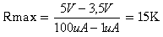
Khi R_{max} thì công suất tiêu tán max sẽ nhỏ nhất
Tụ C = 15pF được thêm vào để khi đang ở mức thấp 0,3V mà chuyển lên mức cao thì tụ sẽ nạp cho áp lên 3,5V để CMOS “hiểu”
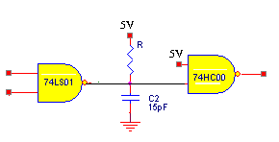
Hình 1.77 Giao tiếp giữa TTL với CMOS

2.1.3 TTL thúc CMOS có áp nguồn cao hơn 5V
Cũng giống như ở trường hợp trên, nếu ra mức thấp thì TTL có thể thúc trực tiếp CMOS nhưng nếu ra mức cao V_{OH}(TTL) chỉ có 2,7V đến 5V thì chắc chắn không thể thúc được CMOS vì khoảng áp này rơi vào vùng bất định của ngõ vào CMOS. Ta cũng phải dùng điện trở kéo lên, có thể dùng TTL ngõ ra cực thu để hở cho trường hợp này.

2.1.4 Giao tiếp CMOS-CMOS
Với cùng điện thế cấp, một cổng CMOS có thể thúc cho rất nhiều cổng cùng loại CMOS vì dòng cấp khoảng 0,5 đến 5mA trong khi dòng nhận rất nhỏ (dưới 1uA)
Tuy nhiên nếu tần số hoạt động càng cao thì khả năng thúc tải sẽ càng giảm đi (có khi chỉ còn dưới 10 cổng). Lý do là ở tần số cao, các điện dung ngõ vào của các cổng tải sẽ làm tăng công suất tiêu tán và trì hoãn truyền của mạch.

2.1.5 CMOS thúc TTL
Khi thúc tải ở mức cao thường V_{OH}(CMOS) > V_{IH}(TTL) còn dòng nhận I_{IH}(TTL) chỉ vài chục uA nên CMOS có thể thúc nhiều tải TTL.
Khi thúc TTL ở mức thấp thì rất phức tạp tuỳ loại.
CMOS cũ (4000) không thúc được TTL.
CMOS mới (74HC) thì có thể, số cổng thúc được tuỳ thuộc VOL(CMOS) > VIL(TTL) và dòng tổng ngõ ra (CMOS) phải lớn hơn tổng các dòng ngõ vào IIL của các tải TTL.
Như vậy, việc giao tiếp các cổng với nhau cũng rất đa dạng tuỳ thuộc yêu cầu người sử dụng. Một vấn đề khác cũng cần phải quan tâm là các IC giao tiếp nhau chung nguồn cấp hay giao tiếp cùng khoảng mức áp sẽ đảm bảo hoạt động hơn. Vì vậy có một số IC đã được sản xuất để phục vụ cho việc chuyển mức điện áp giao tiếp giữa CMOS với TTL hay CMOS 4000 với CMOS 74HC.

2.2 Giao tiếp giữa cổng logic với các thiết bị điện
2.2.1 Giao tiếp với công tắc cơ khí
Các công tắc thường sử dụng để đóng mở nguồn cấp tạo trạng thái logic cho cổng nhưng do làm dạng tiếp xúc cơ khí nên khi đóng mở sẽ sinh ra hiện tượng dội.
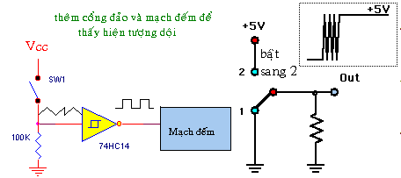
Hình 1.78 Giao tiếp với công tắc cơ khí
Với điện gia dụng như đèn quạt thì hiện tượng dội này không ảnh hưởng gì cả vì dội xảy ra rất ngắn chỉ khoảng vài ms, đèn quạt không kịp sáng tắt hay quay dừng hoặc nếu có đi thì mắt cũng không thể thấy được. Nhưng với các vi mạch điện tử, rất nhạy với những thay đổi rất nhỏ và rất nhanh như vậy. Hiện tượng dội nảy sinh là do khi ta đóng công tắc thì thật ra là đóng mở nhiều lần rồi mới đóng hẳn hay khi mở công tắc thì thực ra cũng là công tắc cũng bị hở và đóng nhiều lần trước khi hở hẳn.
Bạn có thể kiểm tra hiện tượng dội này của công tắc với mạch đếm bố trí như hình 1.78.
Ở đây dùng cổng schmitt trigger CMOS để chuyển mạch tín hiệu tạo bởi công tắc. Do khi nhấn công tắc, gây ra dội, công tắc chuyển qua lại giữa mass và V_{cc} đưa vào cổng logic, Schmitt trigger rất nhạy khi áp vào lớn hơn hay nhỏ hơn áp ngưỡng của nó thì lập tức áp ra sẽ là mức cao hay mức thấp, mức này cung cấp cho mạch đếm và mạch hiển thị nếu được nối từ mạch đếm sẽ cho số đếm là số lần dội ở công tắc.
Hiện tượng này chỉ xảy ra vài chục ms nhưng với mạch logic đôi khi cũng là “nguy hiểm” rồi. Để chống dội ta có thể sử dụng phần cứng hay phần mềm. Chẳng hạn ở bàn phím máy tính đều là các công tắc cơ khí, 1 phần mềm trong máy sẽ dò đọc công tắc đó chuyển tiếp trong một khoảng thời gian ngắn khoảng 20ms, nếu thực sự công tắc được nhấn thì mức logic mới ấn ổn định sau khoảng thời gian dội ấy và phần mềm mới chấp nhận được trạng thái của công tắc. Còn ở đây trình bày cách chống dội bằng tụ và mạch chốt.

Chống dội dùng tụ lọc đầu vào
Tụ C giá trị khoảng 0,01us được nối ở ngõ vào của cổng logic như hình vẽ. Khi nhấn công tắc, tụ C nạp qua công tắc vào tụ. Tới khi công tắc nhả ra, có hiện tượng dội tụ sẽ xả qua R xuống mass. Thời hằng xả là 100k x 0,01uF = 1ms lớn hơn chu kì dội tối đa của công tắc chỉ vài trăm ns. Do đó khi này cổng logic chưa chuyển mạch, tới khi áp xả trên tụ giảm xuống tới dưới mức ngưỡng của cổng logic thì trạng thái logic ngõ ra mới lật lại (hình 1.79).
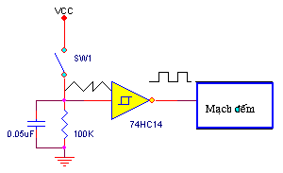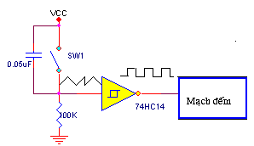

Hình 1.79 Cách chống dội dùng tụ lọc

Cổng logic NOT được dùng có thể là loại TTL thường hay Schitt trigger
Chống dội dùng mạch chốt
Mạch chốt cơ bản dùng 2 cổng nand mỗi cổng 2 ngõ vào có hồi tiếp chéo được kết hợp với 2 điện trở kéo lên mắc ở ngõ vào để tạo thành mạch chống dội từ công tắc
Khi công tắc bật lên vị trí 1 (như hình 1.80) ngõ vào NAND1 ở mức 0 do đó ngõ ra Q' = 1
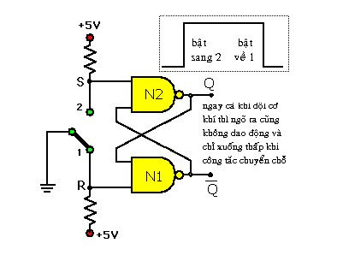
Hình 1.81 Cách chống dội dùng mạch chốt
Q' = 1 đưa về ngõ vào NAND2, đồng thời ngõ vào còn lại ở mức 1 đó nối qua R2 lên Vcc nên ra Q= 0, Q= 0 đưa về ngõ vào nand1 khi này nếu dội có xảy ra đi chăng nữa làm cho ngõ vào từ công tắc từ 1 xuống 0 thì do = 0 nên ngõ ra nand1 luôn là 1.
Như vậy chứng tỏ rằng Q và không hề bị ảnh hưởng bởi công tắc bị dội. Trạng thái của nó chỉ chuyển mạch dứt khoát một lần khi công tắc được nhấn qua a và chỉ lật lại trạng thái khi công tắc được nhấn qua 2.
một dạng khác cũng có thể chống dội được thể hiện như hình 1.82:

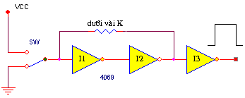
Hình 1.82 Chống dội dùng cổng NOT
Bật công tắc sang mass, ngõ ra I2 ở mức 0 đưa về qua R ngõ vào I1 nên vẫn làm I2 ra ở 0 cho dù công tắc có bị dội lên xuống nhiều lần. Do đó ngõ ra I3 luôn ở mức 1
Ngược lại nhấn công tắc qua Vcc, ngõ ra I2 mức 1 đưa về ngõ vào I1 mức 1 lại vẫn làm I2 ra mức 1 bất chấp công tắc bị dội, kết quả ra I3 luôn ở mức 0
Cổng logic được sử dụng trong mạch chốt ở trên có thể là loại TTL hay CMOS thường hay schmitt trigger đều được cả như cổng NOT 4069, 4040; cổng NAND 7400, 4011, 74132,…

2.2.2 Giao tiếp với tải nhỏ
Tải hiện nay được sử dụng rất phong phú, nó có thể là R hay có tính cảm kháng, tải tuyến tính hay phi tuyến, tải ở áp thấp, dòng thấp hay là cao, xoay chiều hay một chiều. Các cổng logic được chế tạo ra có thể giao tiếp với hầu hết các loại tải nhưng các cổng đều có dòng thấp, áp thấp thì chúng thúc tải như thế nào? Tải có ảnh hưởng gì trở lại cổng logic không?
Phần này sẽ trình bày một số khả năng của cổng logic khi giao tiếp với các loại tải khác nhau :
Led đơn rất hay được sử dụng để hiển thị ở các vi mạch điện tử, áp rơi trên nó dưới 2V, dòng qua khoảng vài mA do đó nhiều cổng logic loại TTL và CMOS 74HC/HCT có thể thúc trực tiếp led đơn
Tuy nhiên loại CMOS 4000, 14000 thì không thể do dòng vào ra mức cao và thấp đều rất nhỏ (dưới 1uA, và dưới 0,5mA) mặc dù chúng có thể hoạt động và cho áp lớn hơn loại 2 loại kia
Mạch giao tiếp với led như hình 1.83 :
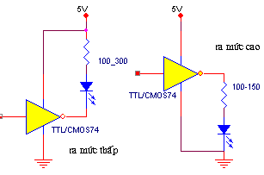
Hình 1.83 Giao tiếp với LED
R là điện trở giới hạn dòng cho led, cũng tuỳ loại cổng logic được sử dụng mà R cũng khác nhau thường chọn dưới 330 ohm (điện áp V_{cc} =5VDC) tuỳ theo việc lựa chọn độ sáng của led.
Ngoài led ra các cổng logic cũng có thể thúc trực tiếp các loại tải nhỏ khác như loa gốm áp điện (loa thạch anh) có dòng và áp hoạt động đều nhỏ, đây là loại loa có khả năng phát ra tần số cao. Mạch thúc cho loa gốm như hình 1.84 dưới đây
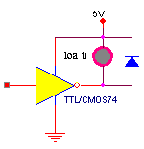
Hình 1.84 Cổng logic thúc loa
Lưu ý là loa gốm là tải có tính cảm kháng, khi cổng chuyển mạch có thể sinh dòng cảm ứng điện thế cao gây nguy hiểm cho transistor bên trong cổng vì vậy cần 1 diode mắc ngược với loa gốm để bảo vệ cổng.

2.2.3 Giao tiếp với tải lớn
Do không đủ dòng áp để cổng logic thúc cho tải, mặt khác những thay đổi ở tải như khi ngắt dẫn độ ngột, khi khởi động… đều có thể gây ra áp lớn, dòng lớn đổ về vượt quá sức chịu đựng của tải nên cần có các phần trung gian giao tiếp, nó có thể là transistor, thyristor, triac hay opto coupler tuy theo mạch. Hãy xét một số trường hợp cụ thể :
a. Tải cần dòng lớn:
Do dòng lớn vượt quá khả năng của cổng nên có thể dùng thêm transistor khuếch đại lên, khi tác động mức thấp dùng transistor pnp còn khi tác động mức cao nên dùng transistor loại npn

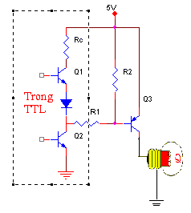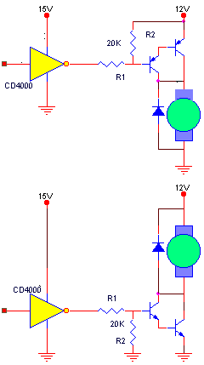
Hình 1.85 Giao tiếp với tải cần dòng lớn

Khi này cần tính toán các điện trở phân cực cho mạch
Giả sử tải cần dòng 100mA. Khi transistor dẫn bão hoà β_{s}= 25
Vậy tính dòng I_{B} = I_{C}/25 = 4mA  R1 = (V_{cc} - V_{BE} - V_{CE})/I_{B} ≈ 1K
R2 được thêm vào để giảm dòng rỉ khi transistor ngưng dẫn, R2 khoảng 10K
Trường hợp tải cần dòng lớn hơn nữa ta có thể dùng transistor ghép Darlington để tăng dòng ra

b. Tải cần áp lớn
Khác với trường hợp tải cần dòng lớn, không thể dùng transistor làm tầng đệm vì cất cổng logic cấu tạo bởi các transistor bên trong rất nhạy, áp ngược chịu đựng của chúng không lớn lắm nên với áp tải lớn có thể làm chết chúng thậm chí làm chết luôn cả transistor đệm ở bên ngoài. Giải pháp trong trường hợp này là phải dùng thêm 1 transistor khác làm nhiệm vụ cách li áp cao từ tải với cổng logic, cũng có thể dùng cổng đệm thúc chịu áp cao như 7407
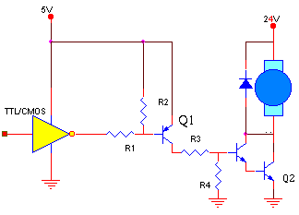
Hình 1.86 Giao tiếp với tải cần áp lớn
Ở hình trên transistor cách li điện thế Q1 hoạt động ở cùng điện thế như mạch TTL còn transistor thúc Q2 hoạt động ở điện áp theo yêu cầu của tải. Ở mức thấp Q1 dẫn để dòng vào Q2 làm nó dẫn và động cơ sẽ chạy. Trong mạch R1, R3 phân cực cho Q1, Q3 và quyết định dòng ra tải, còn R2, R4 dùng để giảm dòng rỉ, diode D để bảo vệ transistor Q2 không bị quá dV/dt... Còn với cổng CMOS tác động mức thấp và cả mức cao khi thúc tải thì cũng tương tự. Transistor darlington được thay thế (như hình 1.86) nếu thấy cần phải dòng lớn cho tải.
Riêng với cổng TTL tác động mức cao thì có thể không cần transistor cách li cũng được nếu đủ dòng cho tải (do phân cực nghịch tiếp giáp BC). Tuy nhiên phải lưu ý rằng điện áp phân cực nghịch không được vượt quá giới hạn điện áp chịu đựng của mối nối BE (thông thường khoảng 60VDC).

c. Tải hoạt động ở áp xoay chiều
Áp xoay chiều ở đây là áp lưới 220V/50Hz hay dùng, với giá trị lớn như vậy nên cần cách li cổng logic với tải, một số linh kiện hay dùng để cách li là thyristor, triac, rờ le, ghép nối quang (opto coupler). Ở đây trình bày cách dùng thyristor và opto coupler. Cách dùng rờ le cũng giống như ở phần trước, với hai đầu cuộn dây rờ le ở bên transistor thúc còn chuyển mạch nằm bên tải.
Dùng triac:
Transistor dùng đệm đủ dòng cho triac, các điện trở phân cực và mắc thêm để giảm dòng rỉ tính toán giống như trước. Triac được dùng cần quan tâm đến dòng thuận tối đa và điện áp nghịch đỉnh luôn nằm dưới giá trị định mức
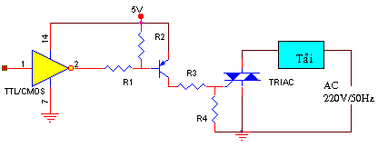
Hình 1.87 Giao tiếp với tải hoạt động ở điện áp xoay chiều
Dùng kết nối quang:
Cách này cách li hoàn toàn giữa mạch áp thấp và áp cao nhờ 1 opto couple như hình vẽ. Cổng logic tác động ở mức thấp làm opto dẫn kéo theo SCR được kích để mở tải. Áp 20VDC nuôi opto được chỉnh lưu từ nguồn xoay chiều, và ổn áp bởi diode zener. Mạch tác động mức cao cũng tương tự.
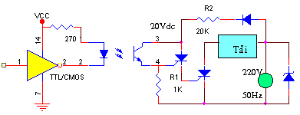
Hình 1.88 Giao tiếp dùng kết nối quang

CHƯƠNG 2: MẠCH TỔ HỢP MSI
Bài 1:Mạch chuyển đổi mã
Bài 2: Mạch đa hợp và giải đa hợp
Bài 3: Mạch so sánh
Bài 4: Phép tính số học
Bài 5: Phát và kiểm tra tính chẵn / lẻ

BÀI 1:MẠCH CHUYỂN ĐỔI MÃ
Mã hóa và giải mã là như thế nào?
Mã hóa và giải mã không có gì xa lạ và là tất yếu trong đời sống chúng ta. Nó được dùng để dễ nhớ, dễ đặt, dễ làm,…là quy ước chung cũng có thể phổ biến cũng có thể bí mật. Chẳng hạn dùng chữ để đặt tên cho 1 con đường, cho 1con người; dùng số trong mã số sinh viên, trong thi đấu thể thao; quy ước đèn xanh, đỏ, vàng tương ứng là cho phép đi,đứng, dừng trong giao thông; rồi viết bức thư sử dụng chữ viết tắt, kí hiệu riêng để giữ bí mật hay phức tạp hơn là phải mã hoá các thông tin dùng trong tình báo, vv…
Thông tin đã được mã hoá rồi thì khi dũng cũng phải giải mã nó và ta chỉ giải được khi chấp nhận, thực hiện theo đúng những quy ước, điều kiện có liên quan chặt chẽ tới mã hoá. Trong mạch số, tất nhiên thông tin cũng phải được mã hoá hay giải mã ở dạng số.Trong những mục này, ta sẽ xem xét cụ thể cách thức, cấu trúc, ứng dụng của mã hoá giải mã số như thế nào.
Trong các hệ thống số kể cả viễn thông, máy tính; các đường điều khiển tuỳ chọn hay dữ liệu được truyền đi hay xử lí đều phải ở dạng số hệ 2 chỉ gồm 1 và 0; có nhiều đường tín hiệu chỉ có 1 bit như đường điều khiển mở nguồn cho mạch ở mức 1; rồi có nhiều đường địa chỉ nhiều bit chẳng hạn 110100 để CPU xác định địa chỉ trong bộ nhớ; rồi dữ liệu dạng hex gửi xuống máy in cho in ra kí tự. Tất cả các tổ hợp bit đó được gọi là các mã số (code) hay mã. Và mạch tạo ra các mã số gọi là mạch mã hoá (lập mã: encoder).

1.1 Mã hoá 8 đường sang 3 đường
Mạch mã hoá 8 đường sang 3 đường còn gọi là mã hoá bát phân sang nhị phân (có 8 ngõ vào chuyển thành 3 ngõ ra dạng số nhị phân 3 bit. Trong bất cứ lúc nào cũng chỉ có 1 ngõ vào ở mức tích cực tương ứng với chỉ một tổ hợp mã số 3 ngõ ra; tức là mỗi 1 ngõ vào sẽ cho ra 1 mã số 3 bit khác nhau. Với 8 ngõ vào (I₀ đến I₇) thì sẽ có 8 tổ hợp ngõ ra nên chỉ cần 3 ngõ ra (Y₂, Y₁, Y₀). | 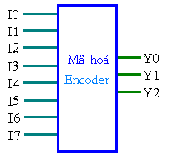  Hình 2.1.1 Khối mã hoá 8 sang 3

Bảng trạng thái mạch mã hoá 8 sang 3
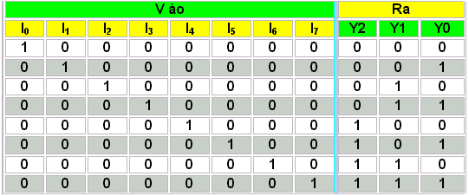

Từ bảng trên, ta có :
Y0 = I1 + I3 + I5 + I7
Y1 = I2 + I3 + I6 + I7
Y2 = I4 + I5 + I6 +I7
Dựa vào 3 biểu thức trên ta có thể vẽ được mạch logic như hình dưới đây :
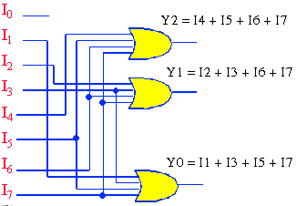
Hình 2.1.2 Cấu trúc mạch mã hoá 8 sang 3

1.2 Mạch mã hoá 10 đường sang 4 đường
Xét mạch hình 2.1.3
Mạch gồm bàn phím 10 phím nhấn từ SW0 đến SW9. Các phím thường hở để các đường I0 đến I9 ở thấp do có điện trở khoảng nối xuống mass. Trong 1 thời điểm chỉ có 1 phím được nhấn để đường đó lên cao, các đường khác đều ở thấp. Khi 1 phím nào đó được nhấn thì sẽ tạo ra 1 mã nhị phân tương ứng và sẽ làm sáng led nào nối với bit 1 của mã số ra đó. Mã này có thể được bộ giải mã sang led 7 đoạn để hiển thị.
Ví dụ khi nhấn phím SW2 mã sẽ tạo ra là 0010 và led hiển thị số 2. Như vậy mạch đã sử dụng 1 bộ mã hoá 10 đường sang 4 đường hay còn gọi là mạch chuyển đổi mã thập phân sang BCD.
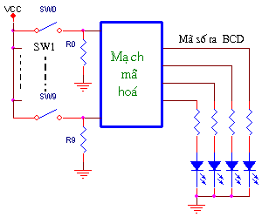
Hình 2.1.3 Mạch mã hoá 10 sang 4 và đèn led hiển thị
Rõ ràng với 10 ngõ vào, 4 ngõ ra; đây là 1 bài toán thiết kế mạch logic tổ hợp đơn giản sử dụng các cổng nand như hình dưới đây :
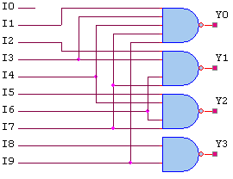
Hình 2.1.4 Cấu trúc mạch mã hoá 10 sang 4
Và đây là bảng sự thật của mạch mã hoá 10 đường sang 4 đường

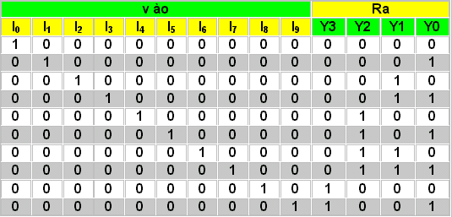
Trong thực tế hệ thống số cần sử dụng rất nhiều loại mã khác nhau như mã hex,nạp cho vi điều khiển, mã ASCII mã hoá từ bàn phím máy tính dạng in kí tự rồi đến các mã phức tạp khác dùng cho truyền số liệu trên mạng máy tính, dùng trong viễn thông, quân sự. Tất cả chúng đều tuân theo quy trình chuyển đổi bởi 1 bộ mã hoá tương đương.

1.3 Mạch mã hoá ưu tiên
Với mạch mã hoá được cấu tạo bởi các cổng logic như ở hình trên ta có nhận xét rằng trong trường hợp nhiều phím được nhấn cùng 1 lúc thì sẽ không thể biết được mã số sẽ ra là bao nhiêu. Do đó để đảm bảo rằng khi 2 hay nhiều phím hơn được nhấn, mã số ra chỉ tương ứng với ngõ vào có số cao nhất được nhấn, người ta đã sử dụng mạch mã hoá ưu tiên. Rõ ràng trong cấu tạo logic sẽ phải thêm 1 số cổng logic phức tạp hơn, IC 74LS147 là mạch mã hoá ưu tiên 10 đường sang 4 đường, nó đã được tích hợp sẵn tất cả các cổng logic trong nó. Kí hiệu khối của 74LS147 như hình 2.1.5 ở bên dưới:
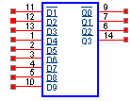
Hình 2.1.5 IC74LS147
Bảng sự thật của 74LS147
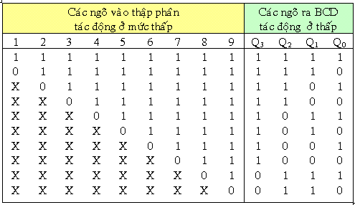

Nhìn vào bảng sự thật ta thấy thứ tự ưu tiên giảm từ ngõ vào 9 xuống ngõ vào 0. Chẳng hạn khi ngõ vào 9 đang là 0 thì bất chấp các ngõ khác (X) số BCD ra vẫn là 1001 (qua cổng đảo nữa). Chỉ khi ngõ vào 9 ở mức 1 (mức không tích cực) thì các ngõ vào khác mới có thể được chấp nhận, cụ thể là ngõ vào 8 sẽ ưu tiên trước nếu nó ở mức thấp.
Với mạch mã hoá ưu tiên 8 đường sang 3 đường, cũng có IC tương ứng là 74LS148.

MẠCH GIẢI MÃ
Mạch giải mã là mạch có chức năng ngược lại với mạch mã hoá tức là nếu có 1 mã số áp vào ngõ vào thì tương ứng sẽ có 1 ngõ ra được tác động, mã ngõ vào thường ít hơn mã ngõ ra. Tất nhiên ngõ vào cho phép phải được bật lên cho chức năng giải mã. Mạch giải mã được ứng dụng chính trong ghép kênh dữ liệu, hiển thị led 7 đoạn, giải mã địa chỉ bộ nhớ. Hình dưới là sơ đồ khối của mạch giải mã
2.1 Giải mã 3 sang 8
Mạch giải mã 3 đường sang 8 đường bao gồm 3 ngõ vào tạo nên 8 tổ hợp trạng thái, ứng với mỗi tổ hợp trạng thái được áp vào sẽ có 1 ngõ ra được tác động.
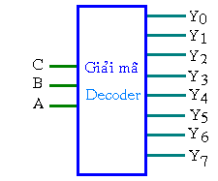  Hình 2.1.6 Khối giải mã 3 sang 8 | Bảng sự thật mạch giải mã 3 sang 8  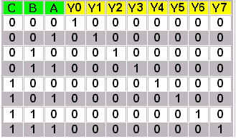
Từ bảng sự thật ta có thể vẽ được sơ đồ mạch logic của mạch giải mã trên
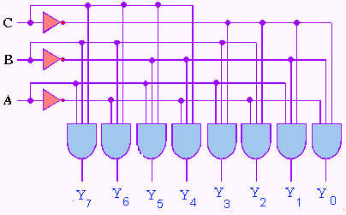
Hình 2.1.7 Cấu trúc mạch giải mã 3 sang 8

Rút gọn hàm logic sử dụng mạch giải mã :
Nhiều hàm logic có ngõ ra là tổ hợp của nhiều ngõ vào có thể được xây dựng từ mạch giải mã kết hợp với một số cổng logic ở ngõ ra(mạch giải mã chính là 1 mạch tổ hợp nhiều cổng logic cỡ MSI). Mạch giải mã đặc biệt hiệu quả hơn so với việc sử dụng các cổng logic rời trong trường hợp có nhiều tổ hợp ngõ ra.
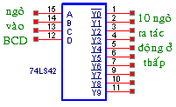
Ví dụ sau thực hiện mạch cộng 3 số X, Y, Z cho tổng là S và số nhớ là C thực hiện bằng mạch giải mã :
Giả sử mạch cộng thực hiện chức năng logic như bảng sau :
X | Y | Z | S | C
0  0  0  0  1  1  1  1 | 0  0  1  1  0  0  1  1 | 0  1  0  1  0  1  0  1 | 0  1  1  0  1  0  1  1 | 0  0  0  1  0  1  1  1
Từ bảng cho phép ta xác định được các tổ hợp logic ngõ vào để S rồi C ở mức cao
S(x, y, z) = (1,2,4,7)
C(x, y, z) = (3,5,6,7)

Như vậy sẽ cần 1 cổng OR để nối chung các tổ hợp logic thứ 1, 2, 4, 7 để đưa ra ngõ S
Tương tự ngõ ra C cũng cần 1 cổng OR với ngõ vào là tổ hợp logic thứ 2, 5, 6, 7

Vậy mạch giải mã thực hiện bảng logic trên sẽ được mắc như sau :
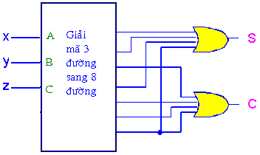
Hình 2.1.11 Ứng dụng mạch giải mã làm mạch cộng

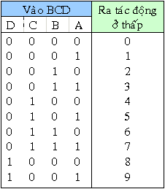

2.2 Mạch giải mã BCD sang thập phân
Hình 2.1.3 diễn tả cho hoạt động của mạch mã hoá nếu phím 2 được nhấn, đường A2 sẽ có mức cao, mã số ra là 0010. Bây giờ ta có mã số áp ngõ vào giải mã là 0010 thì ngõ ra thứ 2 tương ứng sẽ được tác động (giả sử nối tới 1 đèn led thì sẽ làm nó sáng).
74LS42 là IC làm nhiệm vụ giải mã 4 đường sang 10 đường. Cấu tạo logic và bảng hoạt động của nó sẽ minh hoạ rõ hơn cho mạch giải mã này :

Hình 2.1.8 Kí hiệu khối của 74LS42

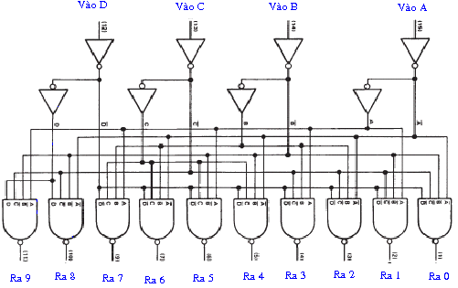
Hình 2.1.9 Cấu trúc mạch của 74LS42, giải mã 4 sang 10
Bảng sự thật của 74LS42
Để ý là vì có 4 ngõ vào nên sẽ có 16 trạng thái logic ngõ ra. Ở đây chỉ sử dụng 10 trạng thái logic đầu, 6 trạng thái sau không dùng. Với mạch giải mã 4 sang 16 thì sẽ tận dụng hết số trạng thái ra. Một điểm nữa là các ngõ ra của 7442 tác động ở mức thấp
Về nguyên tắc ta có thể mã hoá từ n đường sang m đường và ngược lại giải mã từ m đường sang n đường, chức năng giữa mã hoá và giải mã không rõ rệt lắm, chúng đều làm nhiệm vụ chuyển đổi từ mã này sang mã khác (những mạch ở trên đều nói đến mã hệ 2, thực ra còn nhiều loại mã khác). Cũng chỉ có một số chúng được tích hợp sẵn trong IC như 7441, 7442 là giải mã BCD sang thập phân, 7443 là giải mã thừa 3 sang thập phân, …

Nhiều mạch giải mã còn có thêm mạch chịu dòng hay thế cao hơn mạch logic TTL thông thường nên còn gọi là mạch giải mã thúc
Mạch sau minh hoạ cách kết hợp mạch đếm sẽ học ở chương sau với mạch giải mã để cung cấp các hoạt động định thời và định thứ tự, IC giải mã thúc 7445 được dùng vì tải là động cơ có áp lớn dòng lớn ngoài sức cung cấp của các IC giải mã thường
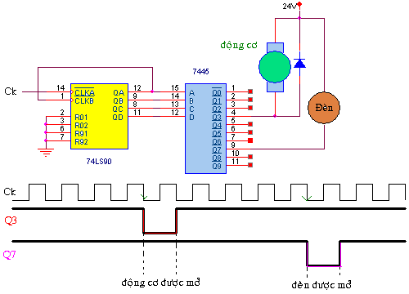

Hình 2.1.10 Ứng dụng 74LS45

Hình trên cho thấy, mạch đếm tạo ra 16 tổ hợp trạng thái cho mạch mã hoá. Phải 4 chu kì xung ck thì Q3 mới xuống thấp, cho phép động cơ được cấp nguồn; còn đèn được mở chỉ sau 8 chu kì xung ck. Thời gian mở của tải là 1 chu kì xung ck. Ta có thể điều chỉnh thời gian này từ mạch dao động tạo xung ck. Về nguyên tắc hoạt động của mạch đếm 74LS90 ta sẽ tìm hiểu ở chương sau.

2.3 Giải mã BCD sang led 7 đoạn
Một dạng mạch giải mã khác rất hay sử dụng trong hiển thị led 7 đoạn đó là mạch giải mã BCD sang led 7 đoạn. Mạch này phức tạp hơn nhiều so với mạch giải mã BCD sang thập phân đã nói ở phần trước bởi vì mạch khi này phải cho ra tổ hợp có nhiều ngõ ra lên cao xuống thấp hơn (tuỳ loại đèn led anode chung hay cathode chung) để làm các đoạn led cần thiết sáng tạo nên các số hay kí tự.
Led 7 đoạn
Trước hết hãy xem qua cấu trúc và loại đèn led 7 đoạn của một số đèn được cấu tạo bởi 7 đoạn led có chung anode (AC) hay cathode (KC); được sắp xếp hình số 8 vuông (như hình trên) ngoài ra còn có 1 led con được đặt làm dấu phẩy thập phân cho số hiện thị; nó được điều khiển riêng biệt không qua mạch giải mã. Các chân ra của led được sắp xếp thành 2 hàng chân ở giữa mỗi hàng chân là A chung hay K chung. Thứ tự sắp xếp cho 2 loại như trình bày ở dưới đây.
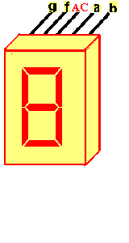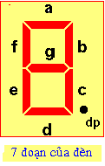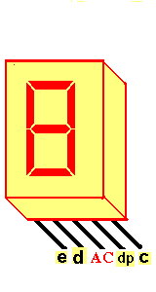
Hình 2.1.12 Cấu trúc và chân ra của 1 dạng led 7 đoạn

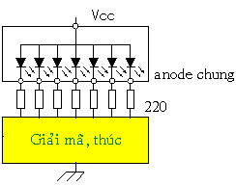 | 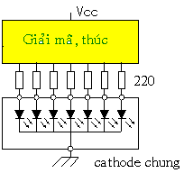
Hình 2.1.13 Led 7 đoạn loại anode chung và cathod chung cùng với mạch thúc giải mã

Để đèn led hiển thị 1 số nào thì các thanh led tương ứng phải sáng lên, do đó, các thanh led đều phải được phân cực bởi các điện trở khoảng 180 đến 390 ohm với nguồn cấp chuẩn thường là 5V. IC giải mã sẽ có nhiệm vụ nối các chân a, b,.. g của led xuống mass hay lên nguồn (tuỳ A chung hay K chung)

Khảo sát 74LS47
Với mạch giải mã ở trên ta có thể dùng 74LS47. Đây là IC giải mã đồng thời thúc trực tiếp led 7 đoạn loại Anode chung luôn vì nó có các ngõ ra cực thu để hở và khả năng nhận dòng đủ lớn. Sơ đồ chân của IC như sau :
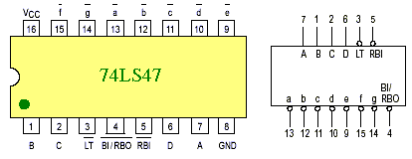
Hình 2.1.15 Kí hiệu khối và chân ra 74LS47
Trong đó
- A, B, C, D là các ngõ vào mã BCD
- RBI là ngõ vào xoá dợn sóng
- LT là ngõ thử đèn
- BI/RBO là ngõ vào xoá hay ngõ ra xoá rợn
- a tới g là các ngõ ra (cực thu để hở)
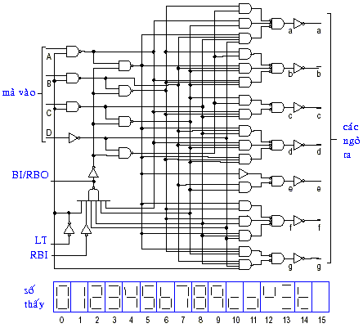
Hình 2.1.16 Cấu trúc bên trong của 74LS47 và dạng số hiển thị

Hoạt động của IC được tóm tắt theo bảng dưới đây
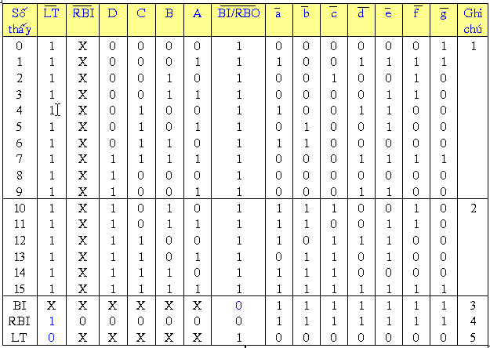

- Nhận thấy các ngõ ra mạch giải mã tác động ở mức thấp (0) thì led tương ứng sáng
- Ngoài 10 số từ 0 đến 9 được giải mã, mạch cũng còn giải mã được 6 trạng thái khác, ở đây không dùng đến (ghi chú 2)
- Để hoạt động giải mã xảy ra bình thường thì chân LT và BI/RBO phải ở mức cao
- Muốn thử đèn led để các led đều sáng hết thì kéo chân LT xuống thấp (ghi chú 5)
- Muốn xoá các số (tắt hết led) thì kéo chân BI xuống thấp (ghi chú 3)
Khi cần giải mã nhiều led 7 đoạn ta cũng có thể ghép nhiều tầng IC, muốn xoá số 0 vô nghĩa ở trước thì nối chân RBI của tầng đầu xuống thấp, khi này chân ra RBO cũng xuống thấp và được nối tới tầng sau nếu muốn xoá tiếp số 0 vô nghĩa của tầng đó (ghi chú 4). Riêng tầng cuối cũng thì RBI để trống hay để mức cao để vẫn hiển thị số 0 cuối cùng
Ví dụ : Hãy xem một ứng dụng của mạch giải mã led 7 đoạn :
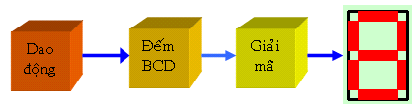
Hình 2.1.14 Ứng dụng mạch giải mã 74LS47
- Mạch dao động tạo ra xung kích cho mạch đếm, ta có thể điều chỉnh chu kì xung để mạch đếm nhanh hay chậm
- Mạch đếm tạo ra mã số đếm BCD một cách tự động đưa tới mạch giải mã có thể là cho đếm lên hay đếm xuống
- Mạch giải mã sẽ giải mã BCD sang led 7 đoạn để hiển thị số đếm thập phân
Bây giờ ta có thể thay mạch dao động bằng 1 bộ cảm biến chẳng hạn dùng bộ thu phát led đặt ở cửa vào nếu mỗi lần có 1 người vào thì bộ cảm biến sẽ tạo 1 xung kích kích cho mạch đếm. Lưu ý rằng IC 7490 là IC đếm chia 10 không đồng bộ mà ta sẽ học ở chương sau
Như vậy với ứng dụng này ta đã có hệ thống đếm số người vào cổng cũng có thể đếm sản phẩm qua băng truyền,… tất nhiên chỉ hạn chế ở số người vào nhiều nhất là 9.
Khi này hình trên được trình bày ở dạng mạch cụ thể như sau :
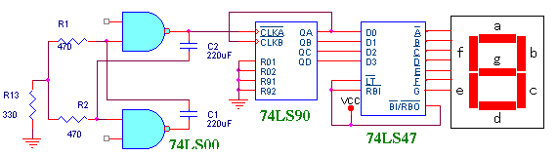
Hình 2.1.17 Minh hoạ ứng dụng 74LS47 trong mạch hiển thị led 7 đoạn

Ta cũng có thể dùng nhiều IC giải mã thúc 74LS47 để giải mã thúc nhiều led 7 đoạn.Về cấu trúc logic và các thông số của IC, có thể xem thêm trong phần datasheet.

Những IC giải mã thúc led 7 đoạn khác
Ngoài 74LS47 ra còn có một số IC cũng làm chức năng giải mã thúc led 7 đoạn được kể ra ở đây :
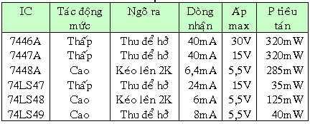

Một số IC còn có khả năng tổng hợp mạch đếm, chốt và giả mã thúc trong cùng 1 vỏ như 74142, 74143, 74144 thậm chỉ bao gồm cả led trong đó như HP5082, TIL308.

IC giải mã thúc loại CMOS
Họ CMOS cũng có các IC giải mã thúc led 7 đoạn tương ứng, ở đây giới thiệu qua về 4511
4511 có khả năng thúc, giải mã và chốt dữ liệu cùng 1 lúc. Các ngõ ra như đã thấy ở trên đều tác động mức cao nên 4511 dùng cho giải mã led 7 đoạn loại K chung. Các chân BI, LT cũng có chức năng tương tự như bên 74LS47. Đặc biệt chân LE cho phép chốt dữ liệu lại khi nó ở cao. Vì cấu trúc có sẵn mạch thúc 8421 trong nó nên 4511 còn có thể thức trực tiếp thúc hay thúc được tải lớn hơn như đèn khí nóng sáng, tinh thể lỏng, huỳnh quang chân không | 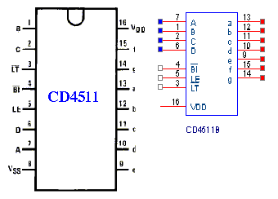  Hình 2.1.18 Kí hiệu khối và chân ra của 4511
… Những ứng dụng chính của nó là mạch thúc hiển thị trong các bộ đếm, đồng hồ DVM…, thúc hiển thị tính toán máy tính, thúc giải mã trong các bộ định thời, đồng hồ khác nhau
Bảng hoạt động của 4511 như dưới đây, chi tiết về nó bạn có thể xem trong phần datasheet.
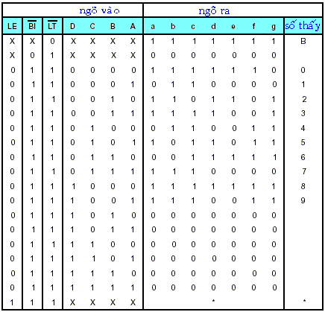

BÀI 2: MẠCH ĐA HỢP & GIẢI ĐA HỢP
Làm sao để 8 người ở 1 đầu nói và nghe được 8 người ở đầu bên kia cùng một lúc?. Ta không thể dùng 8 đường dây để kết nối cho 8 đường tín hiệu được vì tốn kém, bị nhiễu giữa các đường dây hay suy giảm tín hiệu trên đường dây đặc biệt khi khoảng cách truyền xa lên hay có nhiều hơn số đường cần truyền (16, 32, 100,…). Có 1 cách là ghép các đường tín hiệu lại với nhau để giảm bớt số đường truyền và rõ ràng bên nhận được cũng phải tách đường nhận được trở lại 8 đường tín hiệu ban đầu nhưng để không lẫn lộn giữa các đường tín hiệu ghép lại thì cần phải đặt cho mỗi đường một mã riêng. Mạch điện tử thực hiện chức năng ghép nhiều đường lại với nhau được gọi là mạch dồn kênh còn mạch điện tử sẽ tách đường nhận được ra nhiều đường tín hiệu ban đầu được gọi là mạch tách kênh. Mạch dồn kênh và tách kênh ngày nay được sử dụng rất rộng rãi trong nhiều lĩnh vực hiện đại liên quan trực tiếp tới điện tử như ghép tách kênh điện thoại, kênh truyền hình, truyền dữ liệu nối tiếp, mạng truyền internet,… Với tần số hoạt động được của các IC mạch số hàng Mhz trở lên nên cho phép ghép truyền được rất nhiều đường tín hiệu và dữ liệu đi coi như là đồng thời. Phần này ta sẽ tìm hiểu về các mạch dồn kênh, tách kênh dùng IC số và những ứng dụng liên quan.

Mạch dồn kênh là gì?
Mạch dồn kênh hay còn gọi là mạch ghép kênh, đa hợp (Multiplexer-MUX) là 1 dạng mạch tổ hợp cho phép chọn 1 trong nhiều đường ngõ vào song song (các kênh vào) để đưa tới 1 ngõ ra (gọi là kênh truyền nối tiếp). Việc chọn đường nào trong các đường ngõ vào do các ngõ chọn quyết định. Ta thấy MUX hoạt động như 1 công tắc nhiều vị trí được điều khiển bởi mã số. Mã số này là dạng số nhị phân, tuỳ tổ hợp số nhị phân này mà ở bất kì thời điểm nào chỉ có 1 ngõ vào được chọn và cho phép đưa tới ngõ ra.
Các mạch dồn kênh thường gặp là 2 sang 1, 4 sang 1, 8 sang 1, …Nói chung là từ 2^{n} sang 1. Mục dưới sẽ nói đến mạch dồn kênh 4 sang 1

1.1 Mạch dồn kênh 4 sang 1
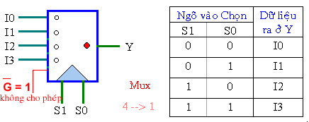
Hình 2.2.1 Mạch dồn kênh 4 sang 1 và bảng hoạt động
Mạch trên có 2 ngõ điều khiển chọn là S0 và S1 nên chúng tạo ra 4 trạng thái logic. Mỗi một trạng thái tại một thời điểm sẽ cho phép 1 ngõ vào I nào đó qua để truyền tới ngõ ra Y. Như vậy tổng quát nếu có 2^{n} ngõ vào song song thì phải cần n ngõ điều khiển chọn.
Cũng nói thêm rằng, ngoài những ngõ như ở trên, mạch thường còn có thêm ngõ G : được gọi là ngõ vào cho phép (enable) hay xung đánh dấu (strobe). Mạch tổ hợp có thể có 1 hay nhiều ngõ vào cho phép và nó có thể tác động mức cao hay mức thấp. Như mạch dồn kênh ở trên, nếu có thêm 1 ngõ cho phép G tác động ở mức thấp, tức là chỉ khi G = 0 thì hoạt động dồn kênh mới diễn ra còn khi G = 1 thì bất chấp các ngõ vào song song và các ngõ chọn, ngõ ra vẫn giữ cố định mức thấp (có thể mức cao tuỳ dạng mạch)
Như vậy khi G = 0
S1S0 = 00, dữ liệu ở I0 sẽ đưa ra ở Y
S1S0 = 01, dữ liệu ở I1 sẽ đưa ra ở Y
S1S0 = 10, dữ liệu ở I2 sẽ đưa ra ở Y
S1S0 = 11, dữ liệu ở I3 sẽ đưa ra ở Y
do đó biểu thức logic của mạch khi có thêm ngõ G là
Y =G.S₁S₀I₀ + G.S₁SI₁ + G.S₁S₀I₂ + G.S₁S₀I₃
Ta có thể kiểm chứng lại biểu thức trên bằng cách : từ bảng trạng thái ở trên, viết biểu thức logic rồi rút gọn (có thể dùng phương pháp rút gọn dùng bìa Kạc nô.
Và sau đó bạn có thể xây dựng mạch dồn kênh trên bằng các cổng logic. Cấu tạo logíc của mạch như sau : (lưu ý là trên hình không xét đến chân cho phép G)

Nhận thấy rằng tổ hợp 4 cổng NOT để đưa 2 đường điều khiển chọn S0, S1 vào các cồng AND chính là 1 mạch mã hoá 2 sang 4, các ngõ ra mạch mã hoá như là xung mở cổng AND cho 1 trong các đường I ra ngoài. Vậy mạch trên cũng có thể vẽ lại như sau :
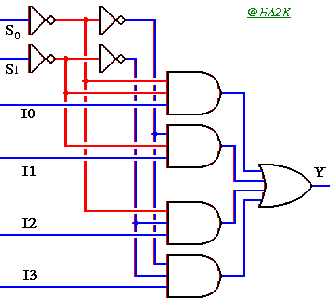  Hình 2.2.2 Cấu trúc mạch dồn kênh 4 sang 1 | 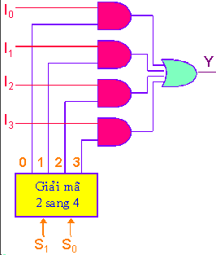  Hình 2.2.3 Dồn kênh 4 sang 1 từ giải mã 2 sang 4

1.2 Một số IC dồn kênh hay dùng

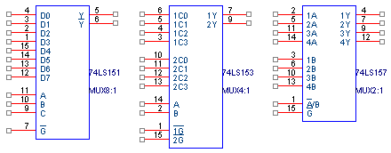
Hình 2.2.4 Kí hiệu khối của một số IC dồn kênh hay dùng
- 74LS151 có 8 ngõ vào dữ liệu, 1 ngõ vào cho phép G tác động ở mức thấp, 3 ngõ vào chọn C B A, ngõ ra Y còn có ngõ đảo của nó : Y. Khi G ở mức thấp nó cho phép hoạt động ghép kênh mã chọn CBA sẽ quyết định 1 trong 8 đường dữ liệu được đưa ra ngõ Y. Ngược lại khi G ở mức cao, mạch không được phép nên Y = 0 bất chấp các ngõ chọn và ngõ vào dữ liệu.
- 74LS153 gồm 2 bộ ghép kênh 4:1 có 2 ngõ vào chọn chung BA mỗi bộ có ngõ cho phép riêng, ngõ vào và ngõ ra riêng. Tương tự chỉ khi G ở mức 0 ngõ Y mới giống 1 trong các ngõ vào tuỳ mã chọn.
- 74LS157 gồm 4 bộ ghép kênh 2:1 có chung ngõ vào cho phép G tác động ở mức thấp, chung ngõ chọn A. Ngõ vào dữ liệu 1I0, 1I1 có ngõ ra tương ứng là 1Y, ngõ vào dữ liệu 2I0, 2I1 có ngõ ra tương ứng là 2Y, … Khi G ở thấp và A ở thấp sẽ cho dữ liệu vào ở ngõ nI0 ra ở nY (n = 1,2,3,4) còn khi A ở cao sẽ cho dữ liệu vào ở nI1 ra ở nY. Khi = 1 thì Y = 0
Chẳng hạn với 74LS153, kí hiệu khối, chân ra, bảng trạng thái và cấu tạo logic được minh hoạ ở những hình dưới, với những IC khác cũng tương tự, bạn có thể tìm thấy trong tờ dữ liệu ở phần phụ lục
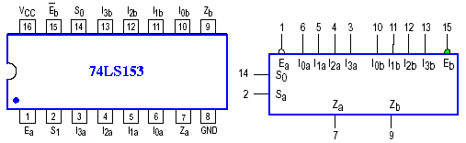
Hình 2.2.5 Kí hiệu khối và chân ra của 74LS153
Bảng sự thật của 74LS53
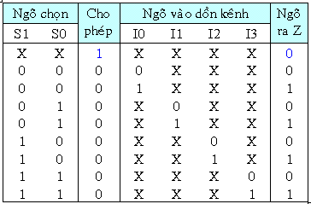
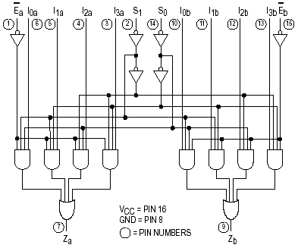
Hình 2.2.6 Cấu tạo bên trong của 74LS153

1.3 Ứng dụng
a) Mở rộng kênh ghép
Các mạch ghép kênh ít ngõ vào có thể được kết hợp với nhau để tạo mạch ghép kênh nhiều ngõ vào. Ví dụ để tạo mạch ghép kênh 16:1 ta có thể dùng IC 74LS150 hoặc các IC tương tự, nhưng có 1 cách khác là ghép 2 IC 74LS151
Sơ đồ ghép như sau :
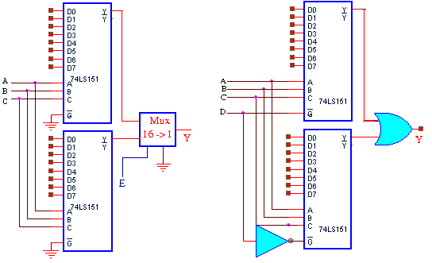
Hình 2.2.7 Hai cách mở rộng kênh ghép 16 sang 1 từ IC74LS151
(74LS151 là IC dồn kênh 8 sang 1)

b) Chuyển đổi song song sang nối tiếp :
Các dữ liệu nhị phân nhiều bit, chẳng hạn mã ASCII, word,... thường được xử lí song song, tứ là tất cả chúng được làm 1 lúc. Trong máy tính, dữ liệu được di chuyển từ nơi này đến nơi khác cùng 1 lúc trên các đường dẫn điện song song gọi là các bus. Khi dữ liệu được truyền đi qua khoảng cách dài chẳng hạn hàng chục mét thì cách truyền song song không còn thích hợp vì tốn nhiều đường dây, rồi nhiễu, .... Lúc này mạch dồn kênh có thể dùng như mạch chuyển đổi song song sang nối tiếp tương tự như mạch ghi dịch mà ta đã xét ở phần trước.
Cách nối
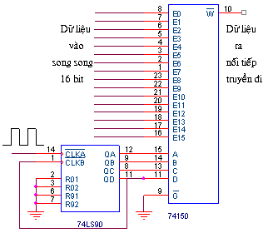
Hình 2.2.8 Chuyển đổi dữ liệu truyền từ song song sang nối tiếp
Mạch ở hình trên cho phép truyền dữ liệu 16 bit trên đường truyền nối tiếp thông qua IC dồn kênh 74LS150. Tất nhiên cần 1 mạch đếm để tạo mã số nhị phân 4 bit cho 4 ngõ chọn của mạch dồn kênh (chẳng hạn 74LS93). Mạch đếm hoạt động khiến mã chọn thay đổi từ 0000 rồi 0001, rồi đến 1111 và lại vòng trở lại 0000 đếm lên tiếp khiến dữ liệu vào song song được chuyển đổi liên tiếp sang nối tiếp. Cũng cần phải có một mạch dao động để tạo xung kích cho mạch đếm, nếu tần số dao động tạo xung kích cho mạch đếm rất lớn thì dữ liệu được luân chuyển nhanh, và với tốc độ lớn như vậy với cảm nhận của con người thì dữ liệu dường như được truyền đồng thời. Nguyên lí này được áp dụng cho ghép kênh điện thoại và nhiều ứng dụng khtransistor
c) Dùng dồn kênh để thiết kế tổ hợp :
Các mạch dồn kênh với hoạt động logic như đã xét ở trước ngoài cách dùng để ghép nhiều đường ngõ vào còn có thể dùng để thiết kế mạch tổ hợp đôi khi rất dễ dàng vì :
Không cần phải đơn giản biểu thức nhiều
Thường dùng ít IC
Dễ thiết kế
Bài toán thiết kế mạch tổ hợp như bảng dưới đây cho thấy rõ hơn điều này
Ví dụ : Thiết kế mạch tổ hợp thoả bảng sự thật sau
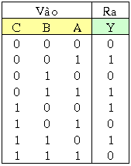 | Từ bảng sự thật ta có biểu thức logic là :  Y=ABC+ABC+ABC+ABC  Đây là biễu thức thuộc dạng tổng của các tích. Như cách thiết kế ở trước ta sẽ sử dụng các cổng logic gồm 3 cổng NOT, 4 cổng NAND, 1 cổng OR, còn nếu chuyển sang dùng toàn cổng NAND không thì phải cần tới 3 cổng NAND 2 ngõ vào, 4 cổng NAND 3 ngõ vào và 1 cổng NAND 4 ngõ vào chưa kể là phải đơn giản biểu thức nếu có thể trước khi thực hiện.

Bây giờ ta sẽ sử dụng IC dồn kênh 8 sang 1. 3 ngõ vào A, B, C sẽ được nối tới 3 ngõ chọn của IC, căn cứ vào thứ tự tổ hợp trong bảng nếu Y là 0 thì sẽ phải nối ngõ vào ghép kênh tương ứng xuống mass, còn nếu Y là 1 thì nối ngõ vào ghép kênh tương ứng lên nguồn (có thể qua R giá trị 1K). Hình 2.2.9 sẽ minh hoạ cho cách nối trên và nếu bạn kiểm tra lại sẽ thấy mạch hoàn toàn thoả điều kiện đề ra của bài toán. | 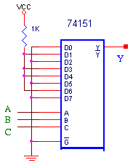  Hình 2.2.9 Thiết kế tổ hợ

MẠCH TÁCH KÊNH
Mạch tách kênh là gì?
Bộ chuyển mạch phân kênh hay còn gọi là tách kênh, giải đa hợp (demultiplexer) có chức năng ngược lại với mạch dồn kênh tức là : tách kênh truyền thành 1 trong các kênh dữ liệu song song tuỳ vào mã chọn ngõ vào. Có thể xem mạch tách kênh giống như 1 công tắc cơ khí được điều khiển chuyển mạch bởi mã số. Tuỳ theo mã số được áp vào ngõ chọn mà dữ liệu từ 1 đường sẽ được đưa ra đường nào trong số các đường song song.
Các mạch tách kênh thường gặp là 1 sang 2, 1 sang 4, 1 sang 8, ...Nói chung từ 1 đường có thể đưa ra 2^{n} đường, và số đường để chọn sẽ phải là n. Mục dưới sẽ nói đến mạch tách kênh 1 sang 4

2.1 Mạch tách kênh 1 sang 4
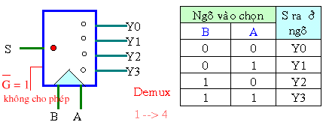
Hình 2.2.9 Mạch tách kênh 1 sang 4

Mạch tách kênh từ 1 đường sang 4 đường nên số ngõ chọn phải là 2
Khi ngõ cho phép G ở mức 1 thì nó cấm không cho phép dữ liệu vào được truyền ra ở bất kì ngõ nào nên tất cả các ngõ ra đều ở mức 0
Như vậy khi G = 0 BA = 00 dữ liệu S được đưa ra ngõ Y0, nếu S = 0 thì Y0 cũng bằng 0 và nếu S = 1 thì Y0 cũng bằng 1,tức là S được đưa tới Y0; các ngõ khác không đổi
Tương tự với các tổ hợp BA khác thì lần lượt ra ở S sẽ là Y1, Y2, Y3

Biểu thức logic của các ngõ ra sẽ là :  Y0 = G.B.A.S  Y1 = G.B.A.S  Y2 = G.B.A.S  Y3 = G.B.A.S  Từ đây có thể dùng cổng logic để thiết kế mạch tách kênh  Hình 2.2.10 Cấu trúc của mạch tách kênh 1 sang 4 | 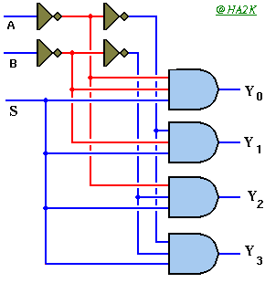

Ví dụ : Khảo sát IC 74LS155
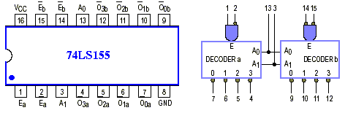
Hình 2.2.12 Kí hiệu khối và chân ra của 74LS155

Trong cấu trúc của nó gồm 2 bộ tách kênh 1 sang 4, chúng có 2 ngõ chọn A0A1 chung, ngõ cho phép cũng có thể chung khi nối chân 2 nối với chân 15). Một lưu ý khác là bộ tách kênh đầu có ngõ ra đảo so với ngõ vào (dữ liệu vào chân 1 không đảo) còn bộ tách kênh thứ 2 thì ngõ vào và ngõ ra như nhau khi được tác động ( dữ liệu vào chân 14 đảo).
Cấu trúc logic của mạch không khác gì so với mạch đã xét ở trên ngoài trừ mạch có thêm ngõ cho phép
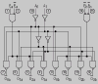
Bảng sự thật của 74LS155
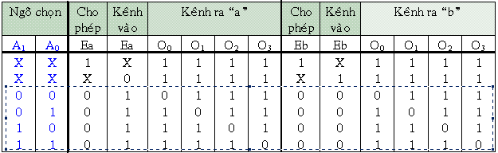

Mạch tách kênh hoạt động như mạch giải mã
Nhiều mạch tách kênh còn có chức năng như 1 mạch giải mã. Thật vậy,vào dữ liệu S không được dùng như 1 ngõ vào dữ liệu nối tiếp mà lại dùng như ngõ vào cho phép còn các ngõ vào chọn CBA khi này lại được dùng như các ngõ vào dữ liệu và các ngõ ra vẫn giữ nguyên chức năng thì mạch đa hợp lại hoạt động như 1 mạch giải mã.
Tuỳ thuộc mã dữ liệu áp vào ngõ C B A mà một trong các ngõ ra sẽ lên cao hay xuống thấp tuỳ cấu trúc mạch. Như vậy mạch tách kênh 1:4 như ở trên đã trở thành mạch giải mã 2 sang 4 . Thực tế ngoài ngõ S khi này trở thành ngõ cho phép giải mã, mạch trên sẽ phải cần một số ngõ điều khiển khác để cho phép mạch hoạt động giải mã hay tách kênh; còn cấu tạo logic của chúng hoàn toàn tương thích nhau. Hình sau cho phép dùng mạch tách kênh 1 sang 4 để giải mã 2 sang 4
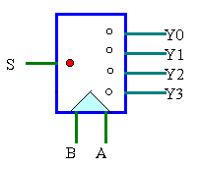
Hình 2.2.13 Mạch tách kênh hoạt động như mạch giải mã

Tương tự ta cũng có các loại mạch khác như vừa tách kênh 1:8 vừa giải mã 3:8, tách kênh 1:16/giải mã 4:16…

2.2 Một số IC giải mã tách kênh hay dùng

Khảo sát IC tách kênh/giải mã tiêu biểu 74LS138
- 74LS138 là IC MSI giải mã 3 đường sang 8 đường hay tách kênh 1 đường sang 8 đường thường dùng và có hoạt động logic tiêu biểu, nó còn thường được dùng như mạch giải mã địa chỉ trong các mạch điều khiển và trong máy tính.
- Sơ đồ chân và kí hiệu logic như hình dưới đây :
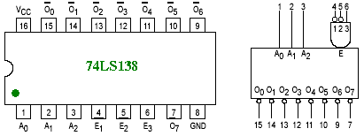
Hình 2.2.14 Kí hiệu khối và chân ra của 74LS138
- Trong đó
  - A0, A1, A2 là 3 đường địa chỉ ngõ vào
  - E1, E2 là các ngõ vào cho phép (tác động mức thấp)
  - E3 là ngõ vào cho phép tác động mức cao
  - O0 đến O7 là 8 ngõ ra (tác động ở mức thấp )
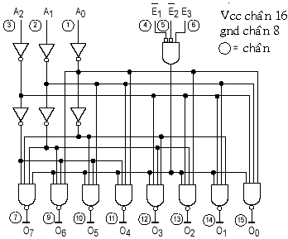
Hình 2.2.15 Cấu trúc bên trong 74LS138
- Hoạt động giải mã như sau :
Đưa dữ liệu nhị phân 3bit vào ở C, B, A(LSB), lấy dữ liệu ra ở các ngõ O0 đến O7; ngõ cho phép E2 và E3 đặt mức thấp, ngõ cho phép E1 đặt ở mức cao. Chẳng hạn khi CBA là 001 thì ngõ O1 xuống thấp còn các ngõ ra khác đều ở cao.
- Hoạt động tách kênh :
Dữ liệu vào nối tiếp vào ngõ E2, hay E3 (với ngõ còn lại đặt ở thấp). Đặt G = 1 để cho phép tách kênh. Như vậy dữ liệu ra song song vẫn lấy ra ở các ngõ O0 đến O7. Chẳng hạn nếu mã chọn là 001thì dữ liệu nối tiếp S sẽ ra ở ngõ O1 và không bị đảo.
- Mở rộng đường giải mã : 74LS138 dùng thêm 1 cổng đảo còn cho phép giải mã địa chỉ từ 5 sang 32 đường (đủ dùng trong giải mã địa chỉ của máy vi tính). Hình ghép nối như sau :
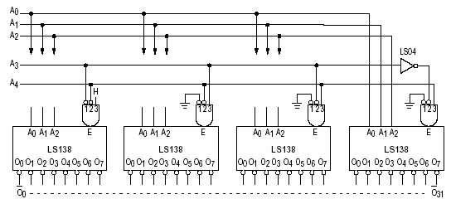
Hình 2.2.16 Ghép 4 IC 74LS138 để có mạch giải mã 5 đường sang 32 đường

Các IC giải mã tách kênh khác :
- Ngoài 74LS155 và 74LS138 được nói đến ở trên ra còn một số IC cũng có chức năng giải mã/tách kênh được kể ra ở đây là
- 74139/LS139 gồm 2 bộ giải mã 2 sang 4 hay 2 bộ tách kênh 1 sang 4, chúng có ngõ cho phép (tác động mức thấp) và ngõ chọn riêng
- 74154/LS154 bộ giải mã 4 sang 16 đường hay tách kênh 1 sang 16 đường
- 74159/LS159 giống như 74154 nhưng có ngõ ra cực thu để hở
- 74155/LS155 như đã khảo sát ở trên : gồm 2 bộ giải mã 2 sang 4 hay 2 bộ tách kênh 1 sang 4. Đặc biệt 74155 còn có thể hoạt động như 1 bộ giải mã 3 sang 8 hay tách kênh 1 sang 8 khi nối chung ngõ cho phép với ngõ vào dữ liệu nối tiếp và nối chung 2 ngõ chọn lại với nhau.
- 74156/LS156 giống như 74155 nhưng có ngõ ra cực thu để hở.
- Công nghệ CMOS cũng có các IC giải mã/tách kênh tương ứng như bên TTL chẳng hạn có 74HC/HCT138,...Hơn thế nữa nhiều IC họ CMOS còn cho phép truyền cả dữ liệu số lẫn dữ liệu tương tự. Một số IC được kể ra ở đây là
- 74HC/HCT4051 dồn/tách kênh tương tự số 1 sang 8 và ngược lại
- 74HC/HCT4052 dồn/tách kênh tương tự số 1 sang 4 và ngược lại
- 74HC/HCT4053 dồn/tách kênh tương tự số 1 sang 2 và ngược lại
Khảo sát IC 4051
- Khi dồn kênh dữ liệu vào chân COM OUT/IN, ra ở 3 kênh CHANNEL I/O từ 0 đến 7.
- Ngược lại, khi tách kênh thì dữ liệu song song vào các chân CHANNEL I/O 0 đến 7 và ra ở chân COM OUT/IN;
- 3 ngõ chọn là A, B, C.
- Chân INH (inhibit) cho phép dữ liệu được phép truyền ra.
- Hoạt động của IC được tóm tắt như bảng sau :
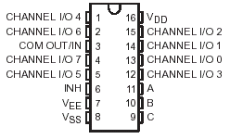  Hình 2.2.17 Chân ra 4051 | 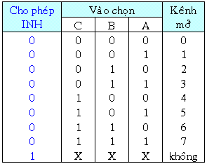
- Cấu trúc logic mạch khá phức tạp như hình dưới đây
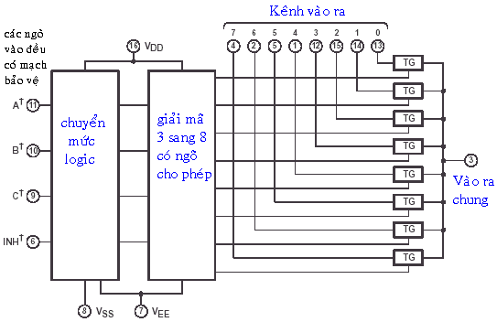
Hình 2.2.18 Cấu trúc mạch của 4051

BÀI 3: MẠCH SO SÁNH
Ngày nay chúng ta đã rất quen thuộc với máy vi tính, đó là 1 hệ thống vi xử lí hoàn hảo. Trong cấu trúc của VXL có 1 thành phần rất quan trọng là ALU (Arithmetic logic unit : bộ logic và số học). Nó có thể tính toán hàng ngàn, triệu phép tính trong 1s. Cấu tạo nên VXL lại gồm các mạch đếm, thanh ghi, cổng logic và cả các mạch so sánh cộng trừ nhân chia số học gọi là các mạch làm toán. Không những thế các mạch làm toán còn được sử dụng trong điện tử nói chung kể cả điều khiển tự động, truyển dữ liệu chẳng hạn như khi thu nhận dữ liệu từ bên ngoài thì cần phải có mạch tính toán, so sánh để cho tín hiệu phản hồi.
Phần này sẽ tìm hiểu về các mạch làm toán cơ bản và giới thiệu qua về ALU. Đây không chỉ là kiến thức cần biết khi học mạch số mà còn là nền tảng để có thể tiếp cận lĩnh vực máy tính và VXL mà ta sẽ gặp khi học hay tìm hiểu các môn VXL, vi điều khiển, cấu trúc máy tính, truyền số liệu...

1. Mạch so sánh
Trước hết hãy xem 1 ví dụ của việc cần thiết phải dùng mạch so sánh : đó là việc điều khiển nhiệt độ của 1 lò nhiệt như hình dưới đây :
1 bộ cảm biến sẽ chuyển đổi tình trạng nhiệt độ của lò thành tín hiệu điện tương ứng với 1 nhiệt độ xác định. Bộ so sánh làm nhiệm vụ so sánh tín hiệu vừa đưa về với tín hiệu đã cài đặt.Tuỳ theo tín hiệu ngõ ra, sẽ ra quyết định để cơ cấu chấp hành gia tăng, giảm, hay giữ nguyên nhiệt độ thậm chí có thể kết hợp để báo động hiển thị về tình trạng của lò.
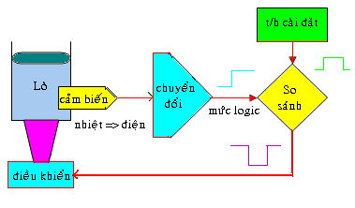
Hình 2.3.1 Hệ thống điều khiển nhiệt độ lò
Để đơn giản, giả sử tín hiệu đưa về là A, chỉ có 2 mức logic là cao và thấp (tín hiệu số 1 bit). Tín hiệu đem so sánh là B (tín hiệu cài đặt)
Sẽ có 3 trường hợp xảy ra cho ngõ ra :
A > B khi A = 1 và B = 0
A < B khi A = 0 và B = 1
A = B khi A = 1 = B hay A = 0 = B
Từ đây xây dựng bảng sự thật cho 3 trường hợp ngõ ra từ tổ hợp trạng thái 2 ngõ vào ra như sau :
Bảng 2.3.1 So sánh 2 số 1 bit
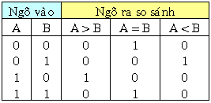
Nhận thấy
Trường hợp A = B là ngõ ra của 1 cổng EXNOR 2 ngõ vào A và B
Trường hợp A < B là ngõ ra của 1 cổng AND 2 ngõ vào A v
Trường hợp A > B là ngõ ra của 1 cổng AND 2 ngõ vàoĠ và B
Đây được gọi là mạch so sánh độ lớn 1 bit. Cấu trúc mạch sẽ như sau :
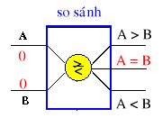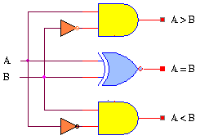
Hình 2.2.2 Khối so sánh 1 bit Hình 2.2.3 Mạch so sánh 1 bit

Bây giờ dạng tín hiệu vào mạch so sánh không phải chỉ có mức cao hay mức thấp (1 bit) mà là một chuỗi các xung vuông thì mạch khi này phải là mạch so sánh độ lớn nhiều bít.
Hình thức so sánh của mạch 4 bit cũng giống như mạch 1 bit và rõ ràng là phải so sánh bit MSB trước rồi mới lùi dần.
7485/LS85 là 1 IC tiêu biểu có chứa mạch so sánh 4 bit
Kí hiệu khối của IC như hình, còn sơ đồ chân có thể xem trong phần datasheet
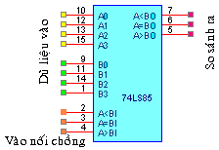
Hình 2.3.4 Mạch so sánh độ lớn 4 bit
74LS85
Bảng 2.3.2 Bảng sự thật của 74LS85

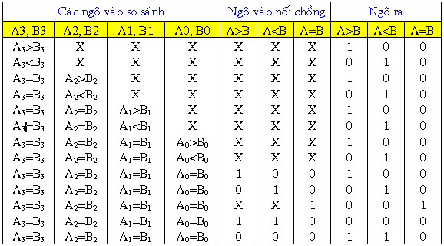

Nhìn vào bảng sự thật của IC ta có thể thấy được hoạt động của mạch
Ở 8 trường hợp đầu mạch so sánh bình thường, lần lượt so sánh từ bít cao trước. Khi tất cả các bit của 2 ngõ vào đều bằng nhau thì phải xét đến logic của các ngõ vào nối chồng (được dùng khi ghép chồng nhiều IC để có số bit so sánh lớn hơn). Logic ở các ngõ vào này thực ra là của các ngõ ra tầng so sánh các bit thấp (nếu có). Trường hợp ngõ vào nối chồng nào lên cao thì ngõ ra tương ứng cũng lên cao.Trường hợp các bít trước không so sánh được thì các ngõ ra sau cùng đều thấp. Trường hợp không có tín hiệu ngõ vào nối chồng thì tức là dữ liệu ngõ vào A và B khác nhau nên ngõ ra A < B và A> B đểu ở mức cao. Vậy để mạch so sánh đúng 4 bit thì nên nối ngõ nối chống A = B ở mức cao
Hình sau đây cho cách hiểu dễ hơn với các ngõ vào nối chồng khi ghép 2 IC 74LS85.

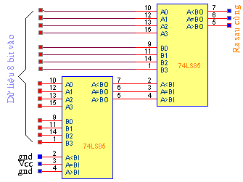
Hình 2.3.5 Nối chồng 2 IC 74LS85 để có
mạch so sánh độ lớn 8 bit
Ví dụ sau ứng dụng mạch so sánh vào trò chơi đơn giản :
Người chơi sẽ nhấn nút SW trong chốc lát để tạo một số xung kích từ mạch dao động; khi đó mạch đếm sẽ cho mã số B3B2B1B0 ngẫu nhiên. Một mã số được cài sẵn (chẳng hạn dùng công tắc tạo mức logic cho A3A2A1A0 là 0110) sẽ so sánh với số đếm ngẫu nhiên vừa vào. Nếu chúng bằng nhau đèn vàng sẽ sáng, nếu A > B đèn đỏ sáng, còn khi A < B thì đèn xanh sáng. Như vậy có thể đặt ra quy định là đèn vàng sáng thì người chơi thắng chẳng hạn. Mạch dao động có thể dùng IC 555 hay dùng cổng logic như ở chương trước cũng được.
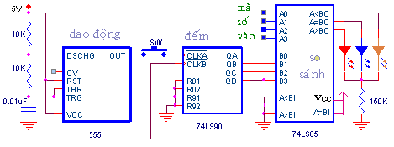
Hình 2.3.6 Ứng dụng trò chơi đơn giản dùng mạch so sánh 74LS85

BÀI 4: PHÉP TÍNH SỐ HỌC MẠCH CỘNG

2.1 Mạch cộng nửa
Gọi A là số được cộng
B là số cộng
S là tổng của A và B
C là số nhớ ra từ phép cộng
Trước hết để đơn giản, xét mạch cộng nhị phân 1 bit
Với tổ hợp 4 trạng thái logic của A và B thì trạng thái logic ngõ ra S và C như sau:
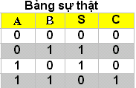 | 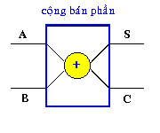  Hình 2.3.7 Cộng nửa

Rút gọn biểu thức logic ta có
S = AB + AB
C = AB
Nhận thấy S là ngõ ra của cổng EXOR 2 ngõ vào A và B; còn C là ngõ ra của cổng AND
Từ đây vẽ được cấu trúc logic của mạch
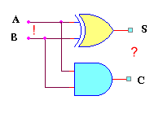
Hình 2.3.8 Mạch cộng nửa

Đây là mạch cộng nửa hay cộng chưa đủ (haft adder : HA) vì chưa có số nhớ ban đầu của phép cộng trước đó.

2.2 Mạch cộng đủ
Bây giờ giả sử mạch đã thực hiện phép cộng lần đầu rồi nên được tổng là S0 và số nhớ C0, nếu tiếp tục cộng lần 2 khi trạng thái logic của A và B thay đổi thì S không chỉ là tổng của A và B mà gồm cả C0 trước đó. Khi này ta có mạch cộng đủ: full adder (FA)

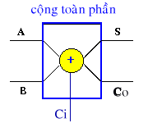  Hình 2.3.9 Cộng đủ | 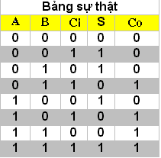

Rút gọn biểu thức ta được
S = C0 Å (A Å B)
C = AB + (A Å B)
Cấu trúc của mạch logic sẽ là :
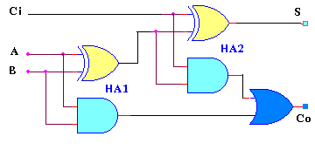
Hình 2.3.10 Mạch cộng đủ

Nhận thấy rằng : FA thực ra bao gồm trong nó 2 HA và cổng OR ở ngõ ra cho số nhớ C
Cả 2 mạch HA và FA ở trên mới chỉ làm phép cộng 1 bit

2.3 cộng nhiều bit
Cộng song song
Bây giờ nếu 2 số cộng có nhiều bit hơn thì cách cộng cũng sẽ tương tự : trước hết cộng 2 bit LSB để cho bit tổng (LSB). Số nhớ được đưa tới để cộng chung với 2 bit kế tiếp bit LSB để cho bit tổng ở hàng kế tiếp cho đến phép cộng cuối cùng giữa 2 bit MSB để được bit tổng ở hàng đó, số nhớ khi này trở thành bit LSB của tổng
Hình sau sẽ minh hoạ rõ ràng hơn mạch cộng nhiều bit (4 bit)
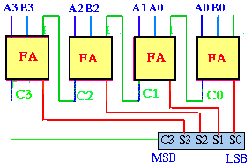
Hình 2.3.11 Cộng 4 bit
Đây là một mạch cộng song song vì các hàng được cộng cùng một lúc tuy nhiên như cấu trúc mạch ở trên thì các bit ra của tổng không phải là đồng thời bởi vì các phép cộng ở các bit cao thì chậm hơn do phải chờ bit nhớ ở phép cộng trước đưa tới. Tức là đã có trì hoãn làm giảm tính đồng bộ của mạch. Nếu thêm vào mạch cho phép cung cấp sẵn các bit nhớ để phục vụ cho các phép cộng ở các hàng được cùng lúc thì sẽ khắc phục được điểm này. Với công nghệ tích hợp cao, việc thêm mạch cung cấp sẵn các bit nhớ trở nên dễ dàng hơn khi đó mạch trở thành mạch cộng có số nhớ nhìn trước.
Một số IC làm phép cộng toàn phần được kể ra ở đây là
7480 (1bit), 7482 (2bit), 7483/LS83/283 (4bit)
Ví dụ : xét qua IC 74LS83
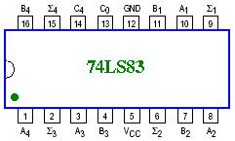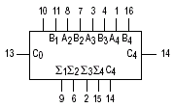
Hình 2.3.12 Kí hiệu khối và chân ra 74LS83

Trong đó 2 số 4 bit vào là A₄A₃A₂A₁ và B₄B₃B₂B₁
Số nhớ ban đầu là C₀
Vậy tổng ra sẽ là C₄S₄S₃S₂S₁, với C₄ là số nhớ của phép cộng
Ta cũng có thể nối chồng IC cộng lại với nhau để cho số bit gấp đôi. Khi đó bit MSB (C₄) của tầng đầu được nối tới ngõ vào nhớ ban đầu (C₀) của tầng sau.
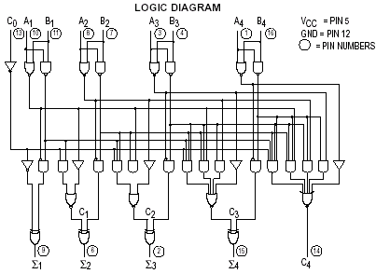
Hình 2.3.13 Mạch logic của 74LS83

Bảng sự thật của mạch cộng 4 bit 74LS83
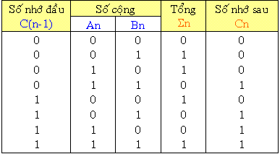

Cộng nối tiếp
Ngoài cách cộng song song như đã thấy ở trên, còn một dạng mạch cộng số nhiều bit nữa gọi là mạch cộng nối tiếp. Khi này 2 bit LSB của các số được cộng trước, bit LSB của tầng được đưa ra 1 ghi dịch còn số nhớ sẽ quay trở về cộng chung với 2 bit kế tiếp bit LSB và cứ vậy cho đến 2 bit cuối cùng được cộng. Mạch ghi dịch ngõ ra dịch chuyển sang phải qua mỗi lần cộng sẽ cho ra kết quả cộng số nhớ cuối cùng trở thành bit MSB của tổng ra. Rõ ràng mạch thực hiện phép tính chậm hơn so với cộng song song, nó cũng cần 1 xung nhịp để giữ cho các mạch làm việc động bộ
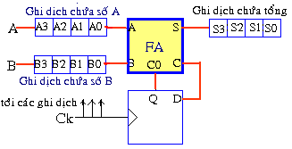
Hình 2.3.14 Mạch cộng 4 bit nối tiếp

MẠCH TRỪ

3.1 Mạch trừ nửa và trừ đủ
Cũng gồm 2 loại mạch trừ nửa hay chưa đủ : haft subtractor (HS) và trừ đủ hay còn gọi là trừ bán phần : full subtractor (FS) (khi này cần bit mượn Bi trước tham gia vào phép tính)
Phép trừ thực ra là phép cộng với số âm. Để có số âm của 1 số ta lấy bù 1 của số đó, còn khi thực hiện mạch thì đó là cổng đảo
Hình 2.3.15 là mạch trừ HS và bên cạnh là bảng trạng thái
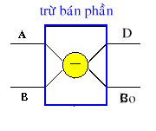 | 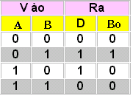 | 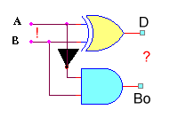
Hình 2.3.15 Mạch trừ nửa, bảng trạng thái và mạch logic
Còn hình 2.3.17 là mạch trừ FS cùng bảng trạng thái hoạt động ở bên cạnh
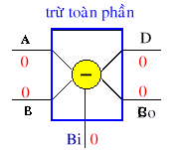  hình 2.3.17 Mạch trừ đủ | 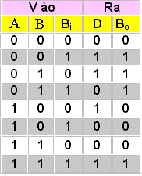
Về cấu trúc mạch trừ cũng tương tự mạch cộng chỉ khác là số bị trừ B cần phải qua cổng đảo khi thực hiện AND với số trừ A để cho số mượn R. Mạch trừ FS cũng gồm 2 mạch trừ HS và cổng OR ở ngõ ra cho số mượn B0
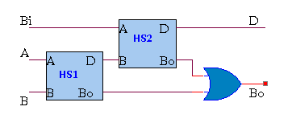
Hình 2.3.18 Mạch trừ hết

3.2 Mạch trừ nhiều bit
Với mạch trừ nhị phân nhiều bit, cũng có thể thực hiện song song các mạch cộng FS từng bit nhưng các bit của số bị trừ cần được đảo, số nhớ của tầng cuối cần đem về bit nhớ ban đầu của tầng đầu. Hình minh hoạ cho mạch trừ nhị phân 4 bit
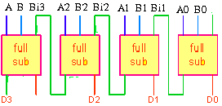  Hình 2.3.19a Mạch trừ 4 bit song song | 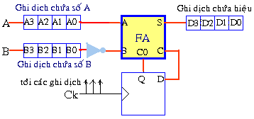  Hình 2.3.19b Trừ 4 bit nối tiếp

3.3 Mạch cộng trừ kết hợp
Bây giờ nếu thêm vào một số cổng logic cần thiết ta đã có 1 mạch có thể cộng hay trừ tuỳ theo ngõ vào điều khiển CT  Khi CT = 0, các cổng EXOR có 1 ngõ ở thấp nên cho số B qua không bị đảo, tức là mạch thực hiện phép cộng  Khi CT = 1, các cổng EXOR có 1 ngõ ở cao nên hoạt động như 1 cổng NOT, số B bị đảo, khi này mạch thực hiện phép cộng A + (-B) tức là phép trừ.  Co3 là bit LSB của tổng được vòng trở lại (qua cổng AND) về Ci0; sẽ cho phép cộng nhiều bit. | 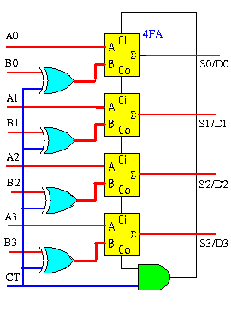  Hình 2.3.21 Mạch cộng trừ dùng bù 1
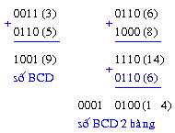  Ngoài cách dùng bù 1, ta cũng có thể dùng bù 2 (lấy bù 1 rồi cộng thêm 1) để thực hiện phép toán trừ nhị phân kể cả số có dấu. Cách này được sử dụng phổ biến ở VXL và máy tính.  Hình 2.3.22 là mạch cộng trừ 2 số 4 bit dùng bù 2. Để ý là mạch khá giống như nó ở cách dùng bù 1 nhưng bit nhớ ra cuối cùng không cần đem về tầng đầu. Tổng hay hiệu ra ở dạng bù 2, muốn lấy đúng kết quả thì phải chuyển trở lại.  Khi đó mạch cộng trừ nhị phân 4 bit dùng bù 2 sẽ như sau : | 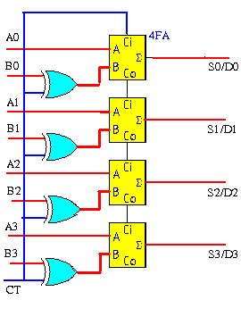  Hình 2.3.22 Mạch cộng trừ dùng bù 2

CỘNG TRỪ BCD
4.1 Cộng 2 số BCD
Số BCD thực ra cũng là số nhị phân n bit nhưng chỉ có 10 tổ hợp trạng thái từ 0000 đến 1001 (biểu thị số thập phân tương ứng là từ 0 đến 9) nên cách cộng cũng tương tự như cổng số nhị phân nhiều bit. Tuy nhiên khi tổng vượt quá 1001 thì tức là tổng đó không còn là số BCD nữa, do đó ta phải cộng tổng với 0110 (số 610) để cho tổng mới là số BCD đồng thời số nhớ chính là hàng cao hơn của tổng.
Ví dụ như cộng 2 số BCD sau:

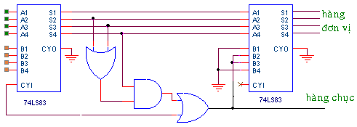
Hình 2.3.23 Mạch cộng 2 số BCD 1 bit
2 số cần cộng là A3A2A1A0 và B3B2B1B0 cho tổng là C3S4S3S2S1 (C3 là hàng chục nếu có).
Nếu tổng đầu vượt quá 9 ( từ 10 đến 18) thì các cổng logic sẽ cho phép xác định hàng chục đồng thời tổng này phải được cộng thêm 6 ở tầng 74LS83 thứ 2 để cho tổng cuối cùng ở dạng BCD.
Nếu tổng không vượt quá 9 (vẫn là số BCD) thì tổng hàng chục không có nên 74LS83 thứ 2 sẽ cộng tổng này với 0, tổng ra không có gì thay đổi.
Ta có thể ghép nhiều mạch cộng ở trên để có mạch cộng 2 số BCD nhiều bit, khi đó chỉ việc nối ngõ ra hàng chục của tầng đầu tới ngõ vào số nhớ Ci của tầng sau là được.
4.2 Trừ 2 số BCD
Với phép trừ BCD, ta phải lấy bù 9 của số trừ rồi mới làm phép cộng lại với số bị trừ. Lấy bù 9 của 1 số tức là lấy 9 trừ đi số đó. Ở chương 1 có nói rõ hơn về phép trừ BCD
Ví dụ về phép trừ BCD : 9 – 5 và 2 – 6
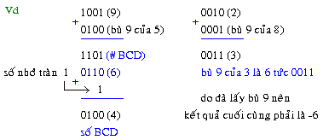

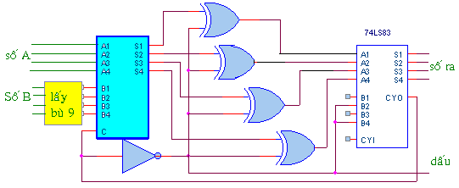
Hình 2.3.24 Mạch trừ 2 số BCD 1 bit

MẠCH NHÂN CHIA
5.1 Mạch nhân 2 số nhị phân
Về nguyên lí, đó là phép cộng nhiều lần. Cách nhân 2 số nhị phân xin xem lại chương 1. Mạch ở hình 2.3.25 minh hoạ cho mạch nhân 2 số nhị phân 4 bit A và B. Mạch gồm ghi dịch 4 bit để chứa số được nhận A, ghi dịch 5 bit để chứa số nhân B, ghi dịch 6 bit để chứa kết quả nhân (còn gọi là bộ tích luỹ : accumulator). 5 cổng And sẽ tạo tích từng phần của các cặp bit và 6 bộ cộng toàn phần để tạo tích cuối và số nhớ tương ứng.
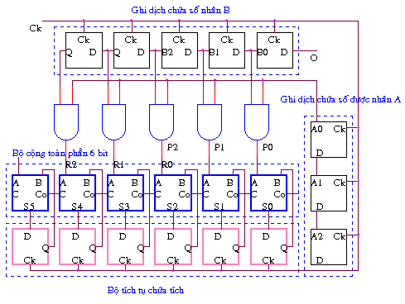
Hình 2.3.25 Cấu trúc 1 mạch nhân 2 số nhị phân
Ví dụ về phép nhân 2 số A = 1101và B = 1011:
Số nhân (A): 1101 (13₁₀)
Số bị nhân B : 1011 (11₁₀)
Tích 1101
từng 1101
phần 0000
1101
Tích cuối : 10001111 (143₁₀)
5.2 Mạch chia 2 số nhị phân
Còn với mạch chia 2 số nhị phân, nguyên tắc là trừ liên tiếp để cho kết quả, bạn có thể xem thêm ở phần mạch chia nhị phân chương 1, hình mạch khá phức tạp nên không được trình bày ở đây.

BỘ LOGIC VÀ SỐ HỌC
ALU là thành phần quan trọng của CPU trong máy tính, nó có thể thực hiện nhiều phép tính số học và logic dựa trên dữ liệu thường bao gồm phép cộng, trừ, and,or, exor, dịch chuyển, tăng giảm dần và cả phép nhân, chia. Ngoài ra cũng có một số ALU sản xuất ở dạng IC rời, tất nhiên chúng không thể làm đầy đủ các chức năng như ALU trong VXL. Sau đây, ta hãy xem qua 2 ALU rời hay dùng.
6.1 ALU 74LS181
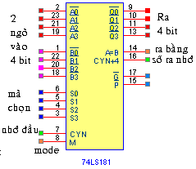
Hình 2.3.26 Khối ALU 74LS181
A₀ – A₃ : dữ liệu nhị phân 4 bit vào (A = A₃A₂A₁A₀)
B₀ – B₃ : dữ liệu nhị phân 4 bit vào (B= B₃B₂B₁B₀)
C_{YN} : số nhớ ban đầu vào (tác động ở mức thấp)
S₀ – S₃ : Mã số chọn (S = S₃S₂S₁S₀) để chọn chức năng của ALU.
M điều khiển kiểu (chế độ) hoạt động logic (M =1) hay số học (M = 0).
Q₀ – Q₃ : dữ liệu nhị phân 4 bit ra tác động ở thấp (Q = Q₃Q₂Q₁Q₀).
C_{YN + 4} số nhớ ra (tác động thấp). Ở phép trừ nó chỉ dấu của kết quả :
o Logic 0 chỉ kết quả dương.
o Logic 1 chỉ kết quả âm ở dạng số bù 2.
Ngõ số nhớ vào Cn và ngõ số nhớ ra CYN+4 cho phép nối chồng nhiều IC 74LS181.
A = B : logic 1 ở ngõ vào này chỉ A = B, logic 0 chỉ A ≠ B.
G (carry generate output) và P (carry propagate input) : hai ngõ này được dùng khi nối chồng các IC 74LS181.
Hoạt động logic của 74181 được trình bày ở bảng chức năng dưới đây
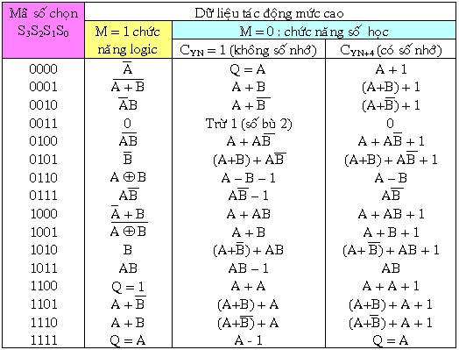

6.2 ALU 74LS382
ALU 74LS/HC382 cũng là loại 4 bit nhưng có 3 ngõ chọn chức năng nên có ít chức năng logic số học hơn 74LS181. Nó cũng có ngõ vào số nhớ C_{N}, ngõ ra số nhớ C_{YN+1} như 74LS181 nhưng có thêm ngõ ra chỉ báo tràn overflow trong lúc không có một số ngõ ra khác như 74LS181. Khi dùng số có dấu ngõ overflow sẽ lên 1 khi phép cộng hay trừ tạo số vượt quá số có dấu 4 bit. Ngõ số nhớ vào và số nhớ ra cũng còn dùng để nối chồng nhiều IC 74382.
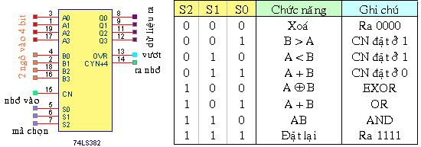
Hình 2.3.27 Kí hiệu khối ALU 74LS382 và bảng hoạt động

BÀI 5: MẠCH PHÁT VÀ KIỂM TRA TÍNH CHẴN LẺ
Dữ liệu dạng số khi được lưu trữ, xử lí hay truyền từ máy này qua máy khác có thể bị lỗi. Như khi truyền dữ liệu đi xa qua môi trường điện thoại, dây cáp, không gian có thể bị ảnh hưởng bởi nhiệt độ, nhiễu đường dây, điện từ… hay do lâu ngày các bộ xử lí, bộ chuyển đổi có một sai sót nhỏ sẽ làm thay đổi dữ liệu.
Ví dụ : trong 1 khối dữ liệu có chữ A mã ASCII là 1000001 sẽ bị sai thành 100000 ,bit sai có thể là bất cứ 1 bít nào khác. Mặc dù xác suất làm sai chỉ 1 bít trong cả khối dữ liệu là rất nhỏ ( trung bình khoảng 100000 bit mới có 1 bit sai) nhưng trong nhiều trường hợp đòi hỏi phải thật chính xác hay giảm hết mức những sai sót nhỏ này. Có nhiều mạch có thể phát hiện sai và sửa lỗi, bạn sẽ gặp lại nội dung này kĩ hơn trong môn “Truyền số liệu”, ở đây xin nói tới mạch tạo kiểm parity.
Có 2 dạng mạch chính là parity chẵn và parity lẻ. Cả 2 đều được sử dụng.
- Với parity chẵn : dữ liệu trước khi truyền đi sẽ được đếm tổng số bit
  - Nếu tổng chẵn, bit parity 0 được thêm vào trước mỗi khối dữ liệu truyền.
  - Nếu tổng lẻ thì bit parity 1 được thêm vào (để nó chẵn)
Ở đầu nhận dữ liệu, mạch sẽ kiểm tra từng khối dữ liệu nhận được xem có tổng số bit là chẵn hay không. Nếu không thì tức là đã có 1 bit nào đó trong khối dữ liệu bị sai. Ngược lại là mạch truyền đúng
- Với parity lẻ thì ngược lại khối dữ liệu phải được làm lẻ trước khi truyền.
Ví dụ : Truyền 1 khối dữ liệu 4 bit 1101 có sử dụng mạch tạo kiểm parity để rò sai được minh hoạ như hình dưới đây :
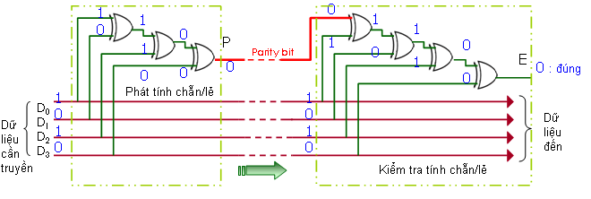
Hình 2.3.28 Mạch tạo kiểm Parity

Giả sử mạch parity chẵn được dùng. Nhận thấy rằng tổng số bit truyền là 3 (lẻ) nên bit parity 1 được thêm vào cho chẵn. Như vậy, dữ liệu truyền đi sẽ có 5 bit là 11101
Mạch tạo parity trên sử dụng 3 cổng XNOR để kiểm tra số bit chẵn hay lẻ, còn bên nhận mạch kiểm parity dùng 4 cổng XNOR để rò sai, nếu dữ liệu truyền đúng thì ra Q = 0, nếu truyền sai thì ra Q = 1. Khi này, mạch nhận có thể truyền về tín hiệu báo truyền sai cho máy gửi để nó truyền lại khối dữ liệu bị lỗi này.
Nhận thấy rằng nếu khối dữ liệu truyền bị sai tới 2 bit (xác suất này là rất rất nhỏ) hay bit parity truyền sai thì mạch parity mất tác dụng.
Các mạch xử lí điều khiển hay truyền dữ liệu thường có sẵn khối tạo kiểm và thậm chỉ có thể sửa lỗi luôn. Còn khi dùng mạch rời thì IC 74180 và họ của nó là thông dụng nhất

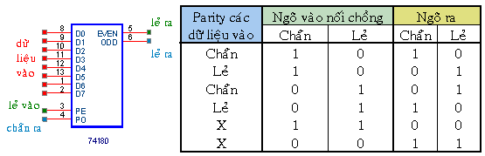
Hình 2.3.29 Kí hiệu khối 74180 và bảng hoạt động

Đây là IC tạo kiểm 8 bit từ D0 đến D7, bit parity có thể dùng là chẵn hay lẻ. 2 ngõ ra là EVEN (lẻ ra) và ODD (chẵn ra). 2 ngõ PE (lẻ vào) và PO (chẵn vào) dùng trong trường hợp cần nối chồng nhiều IC để có mạch tạo kiểm nhiều bit hơn. Cách nối sẽ là đưa từ ngõ ra chẵn và ngõ ra lẻ tới ngõ vào chẵn và vào lẻ. 2 ngõ vào lẻ và vào chẵn cũng như 2 ngõ ra lẻ và ra chẵn phải không được bằng nhau khi kiểm parity. Khi ngõ vào parity nào không dùng thì phải nối mức thấp.
Hình dưới đây là cách sử dụng 74180 làm mạch kiểm parity lẻ cho 9 bit dữ liệu vào (gồm cả bit parity).
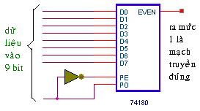
Hình 2.3.30 Mạch kiểm Parity 9 bit dùng 74180
- 1 IC phát kiểm 8 bit chẵn lẻ khác cũng hay được dùng là 74LS280

